Cahier Spécial des Charges
Marché de services relatif à la maîtrise d’œuvre pour les études techniques et architecturales en vue de construire/réhabiliter des infrastructures scolaires sur des sites dans la province du Kasaï-Oriental en République Démocratique du Congo.
Procédure Ouverte : PO
Référence Externe : COD22013-10031
Code Navision : COD22013

Table des matières
1 Généralités 7
1.1 Dérogations aux règles générales d’exécution 7
1.2 Pouvoir adjudicateur 7
1.3 Cadre institutionnel d’Enabel 7
1.4 Règles régissant le marché 8
1.5 Définitions 9
1.6 Confidentialité 10
1.6.1 Traitement des données à caractère personnel 10
1.6.2 Confidentialité 10
1.7 Obligations déontologiques 11
1.8 Droit applicable et tribunaux compétents 11
tée 13
2 Objet et portée du marché 13
2.1 Nature du marché 13
2.2 Objet du marché 13
2.3 Lots 13
2.4 Postes 13
2.5 Durée du marché 13
2.6 Variantes ♣ 14
2.7 Option 14
2.8 Quantité 14
3 Procédure 15
3.1 Mode de passation 15
3.2 Publication 15
3.2.1 Publicité officielle 15
3.2.2 Publication Enabel 15
3.3 Information 15
3.4 Offre 16
3.4.1 Données à mentionner dans l’offre 16
3.4.2 Durée de validité de l’offre 16
3.4.3 Détermination des prix 16
3.4.3.1 Eléments inclus dans le prix 16
3.4.4 Introduction des offres 18
3.4.5 Modification ou retrait d’une offre déjà introduite 18
3.4.6 Ouverture des offres 19
3.4.7 Sélection des soumissionnaires 19
3.4.7.1 Motifs d’exclusion 19
3.4.7.2 Critères de sélection 20
3.4.7.3 Modalités d'examen des offres et régularité des offres 20
3.4.7.4 Critères d’attribution ♣ 21
1. Offre financière : 40 pts 21
2. Offre technique : méthodologie – /60pts 21
3.4.7.5 Cotation finale 23
3.4.7.6 Attribution du marché 23
3.4.8 Conclusion du contrat 23
4 Dispositions contractuelles particulières 25
4.1 Fonctionnaire dirigeant (art. 11) 25
4.2 Sous-traitants (art. 12 à 15) 25
4.3 Confidentialité (art. 18) 26
4.4 Protection des données personnelles 26
4.5 Droits intellectuels (art. 19 à 23) 28
4.6 Cautionnement (art.25 à 33) 28
4.7 Conformité de l’exécution (art. 34) 29
4.8 Modifications du marché (art. 37 à 38/19) 29
4.8.1 Remplacement de l’adjudicataire (art. 38/3) 29
4.8.2 Révision des prix (art. 38/7) 30
4.8.3 Indemnités suite aux suspensions ordonnées par l’adjudicateur durant l’exécution (art. 38/12) 30
4.8.4 Circonstances imprévisibles 30
4.9 Réception technique préalable (art. 42) 30
4.10 Modalités d’exécution (art. 146 es) 31
4.10.1 Délais et clauses (art. 147) 31
4.10.2 Lieu où les services doivent être exécutés et formalités (art. 149) 31
4.11 Vérification des services (art. 150) 31
4.12 Responsabilité du prestataire de services (art. 152-153) 31
4.13 Tolérance zéro exploitation et abus sexuels 31
4.14 Moyens d’action du Pouvoir Adjudicateur (art. 44-51 et 154-155) 31
4.14.1 Défaut d’exécution (art. 44) 32
4.14.2 Amendes pour retard (art. 46 et 154) 32
4.14.3 Mesures d’office (art. 47 et 155) 32
4.15 Fin du marché 33
4.15.1 Réception des services exécutés (art. 64-65 et 156) 33
4.15.2 Facturation et paiement des services (art. 66 à 72 -160) 33
4.16 Litiges (art. 73) 34
5 Termes de référence 35
5.1 Informations générales 35
5.2 Glossaire 35
5.3 Contexte 36
5.3.1. Description du programme et du projet 36
5.4 L’objet du Marché 37
5.5 Questions de recherche par rapport à la conception 3
5.6 Capitalisation des autres projets scolaires réalisés par Enabel 4
5.7 Description des prestations 10
5.7.1. Phase 1 : études de faisabilité et études architecturales & techniques 10
5.7.1 Analyse du site – étape 1 10
5.7.2 Avant-projet sommaire (APS) – étape 2 12
5.7.3 Avant-projet détaillé-APD – étape 3-1 14
5.7.4 Dossier d’appel d’offres (DAO) – étape 3-2 15
5.7.2. Phase 2 : suivi et contrôle des travaux 16
5.8. Objectif de la mission 16
5.8.1. Prestations attendues 17
5.8.1.1. Prestation de suivi et contrôle des travaux 17
5.8.2. Modalités d’exécution 21
5.8.3. Transfert de connaissance 23
5.8.3.1. Aux délégués à pied d’œuvre (contrôleur) 23
5.8.3.2. Appui aux entreprises 23
5.9. Maîtrise d’œuvre 23
5.10. Rapports 24
5.10.1. Phase 1 : les études 24
1. L’analyse du site 24
- Le rapport d’Avant-Projet sommaire 25
- Le rapport d’Avant-Projet Détaillé 27
- Les documents techniques à intégrer dans le DAO 33
- Analyse des offres. 34
5.10.2. Phase 2 : suivi et contrôle des travaux : 34
- Rapport hebdomadaire 34
- Rapport de circonstance 35
- Rapport mensuel 35
- Rapport de fin de chantier 36
- Courrier 36
- Format de rendu des livrables 37
5.11. Personnel à aligner pour la mission 38
5.11.1. Phase 1 : les études 38
5.11.2. Phase 2 : Suivi et contrôle des travaux 40
5.12. Les études supplémentaires 42
5.13. Calendrier de la mission 42
A. Phase 1 : les études 42
B. Phase 2 : Suivi et contrôle des travaux 44
5.13. Normes 45
o Normes Générales 45
o Normes des constructions scolaires du Ministère de l’EDUN NC 45
o Normes d’accessibilité des personnes à mobilité réduite 45
o Les règlements urbanistiques locaux 46
o Mesures de la sécurité incendie. 46
• Durabilité environnementale et sociale 46
o Ambitions d’Enabel 46
o Objectifs et indicateurs 46
o Architecture durable et plus résilient au changement climatique 48
▪ Architecture Bioclimatique 48
▪ Les matériaux durables et des solutions locales 49
▪ Exemples d’architecture bioclimatique 50
▪ Paysage durable 51
♣ Annexes 1 : 53
• Partage de documents 53
• Spécifications techniques aux études hydrogéologiques et géotechnique 53
- Géotechnique 53
- Hydrogéologique 54
• Normes des constructions scolaires du Ministère de l’EDUN NC 55
♣ ANNEXES 2 : 73
6 Formulaires 74
5.14. Fiche d’identification 74
5.14.1. Personne physique 74
5.14.2. Entité de droit privé/public ayant une forme juridique 75
5.14.3. Entité de droit public 77
5.14.4. Sous-traitants 78
5.15. Formulaire d’offre - Prix 78
6.14.1. Offre de prix pour les études: 79
6.14.2. Offre de prix pour le suivi : 80
6.15. Déclaration sur l’honneur – motifs d’exclusion 81
6.16. Déclaration intégrité soumissionnaires 83
6.17. Documents à remettre – liste exhaustive 84

Généralités

Dérogations aux règles générales d’exécution
La section 4. « Conditions contractuelles et administratives particulières » du présent cahier spécial des charges (CSC) contient les clauses administratives et contractuelles particulières applicables au présent marché public par dérogation à l’AR du 14.01.2013 ou qui complètent ou précisent celui-ci.
Dans le présent CSC, il est dérogé à l’article 26 des Règles Générales d’Exécution - RGE (AR du 14.01.2013).

Pouvoir adjudicateur
Le pouvoir adjudicateur du présent marché public est Enabel, Agence belge de développement, société anonyme de droit public à finalité sociale, ayant son siège social à 147, rue Haute, 1000 Bruxelles (numéro d’entreprise 0264.814.354, RPM Bruxelles). Enabel se voit confier l’exclusivité de l’exécution, tant en Belgique qu’à l’étranger, des tâches de service public en matière de coopération bilatérale directe avec des pays partenaires. En outre, elle peut exécuter d’autres missions de coopération à la demande d’organismes d’intérêt public et développer des actions propres qui contribuent à ses objectifs.
Pour ce marché, Enabel est valablement représentée par Madame Léa LECOMTE, Contract Support Manager d’Enabel RDC.

Cadre institutionnel d’Enabel
Le cadre de référence général dans lequel travaille Enabel est :
- la loi belge du 19 mars 2013 relative à la Coopération au Développement ;
-la Loi belge du 21 décembre 1998 portant création de la « Coopération Technique Belge » sous la forme d’une société de droit public ;
-la loi du 23 novembre 2017 portant modification du nom de la Coopération technique belge et définition des missions et du fonctionnement d’Enabel, Agence belge de Développement, publiée au Moniteur belge du 11 décembre 2017.
Les développements suivants constituent eux aussi un fil rouge dans le travail d’Enabel : citons, à titre de principaux exemples :
- Sur le plan de la coopération internationale : les Objectifs de Développement Durables des Nations unies, la Déclaration de Paris sur l’harmonisation et l’alignement de l’aide ;
- Sur le plan de la lutte contre la corruption : la loi du 8 mai 2007 portant assentiment à la Convention des Nations unies contre la corruption, faite à New York le 31 octobre 2003, ainsi que la loi du 10 février 1999 relative à la répression de la corruption transposant la Convention relative à la lutte contre la corruption de fonctionnaires étrangers dans des transactions commerciales internationales ;
- Sur le plan du respect des droits humains : la Déclaration Universelle des Droits de l’Homme des Nations unies (1948) ainsi que les 8 conventions de base de l’Organisation Internationale du Travail consacrant en particulier le droit à la liberté syndicale (C. n° 87), le droit d’organisation et de négociation collective de négociation (C. n° 98), l’interdiction du travail forcé (C. n° 29 et 105), l’interdiction de toute discrimination en matière de travail et de rémunération (C. n° 100 et 111), l’âge minimum fixé pour le travail des enfants (C. n° 138), l’interdiction des pires formes de ce travail (C. n° 182) ;
- Sur le plan du respect de l’environnement : La Convention-cadre sur les changements climatiques de Paris, le douze décembre deux mille quinze ;

- Le premier contrat de gestion entre Enabel et l’Etat fédéral belge (approuvé par AR du 17.12.2017, MB 22.12.2017) qui arrête les règles et les conditions spéciales relatives à l’exercice des tâches de service public par Enabel pour le compte de l’Etat belge.
- Le Code éthique de Enabel de janvier 2019, ainsi que la Politique de Enabel concernant l’exploitation et les abus sexuels – juin 2019 et la Politique de Enabel concernant la maîtrise des risques de fraude et de corruption – juin 2019 ;

Règles régissant le marché
- Sont e.a. d’application au présent marché public :
- La Loi du 17 juin 2016 relative aux marchés publics ;
- La Loi du 17 juin 2013 relative à la motivation, à l’information et aux voies de recours en matière de marchés publics et de certains marchés de travaux, de fournitures et de services
- L’A.R. du 18 avril 2017 relatif à la passation des marchés publics dans les secteurs classiques ;
- L’A.R. du 14 janvier 2013 établissant les règles générales d’exécution des marchés publics et des concessions de travaux publics ;
- Les Circulaires du Premier Ministre en matière de marchés publics.
- La Politique de Enabel concernant l’exploitation et les abus sexuels – juin 2019 ;
- La Politique de Enabel concernant la maîtrise des risques de fraude et de corruption – juin 2019 ;
- La législation locale applicable relative au harcèlement sexuel au travail’ ou similaire ;
- Toute la réglementation belge sur les marchés publics peut être consultée sur www.publicprocurement.be, le code éthique et les politiques de Enabel mentionnées ci-dessus sur le site web de Enabel, ou https://www.enabel.be/fr/content/lethique-enabel
- Règlement (UE) 2016/679 du Parlement européen et du Conseil du 27 avril 2016 relatif à la protection des personnes physiques à l’égard du traitement des données à caractère personnel et à la libre circulation de ces données, et abrogeant la directive 95/46/CE (Règlement Général relatif à la Protection des données, ci-après RGPD) ;
- Loi du 30 juillet 2018 relative à la protection des personnes physiques à l’égard des traitements de données à caractère personnel.
Toute la réglementation belge sur les marchés publics peut être consultée sur www.publicprocurement.be.

Définitions
Dans le cadre de ce marché, il faut comprendre par :
Le soumissionnaire : un opérateur économique qui présente une offre ;
L’adjudicataire / le prestataire de services : le soumissionnaire à qui le marché est attribué ;
Le pouvoir adjudicateur ou l’adjudicateur : Enabel, représentée par le Représentant résident d’Enabel par Madame Léa LECOMTE, Contract Support Manager d’Enabel RDC ;
L’offre : l’engagement du soumissionnaire d’exécuter le marché aux conditions qu’il présente ;
Jours : A défaut d’indication dans le cahier spécial des charges et réglementation applicable, tous les jours s’entendent comme des jours calendrier ;
Documents du marché : Cahier spécial des charges, y inclus les annexes et les documents auxquels ils se réfèrent ;
Spécification technique : une spécification qui figure dans un document définissant les caractéristiques requises d'un produit ou d'un service, tels que les niveaux de qualité, les niveaux de la performance environnementale et climatique, la conception pour tous les besoins, y compris l'accessibilité pour les personnes handicapées, et l'évaluation de la conformité, la propriété d'emploi, l'utilisation du produit, la sécurité ou les dimensions, y compris les prescriptions applicables au produit en ce qui concerne le nom sous lequel il est vendu, la terminologie, les symboles, les essais et méthodes d'essais, l'emballage, le marquage et l'étiquetage, les instructions d'utilisation, les processus et méthodes de production à tout stade du cycle de vie de la fourniture ou du service, ainsi que les procédures d'évaluation de la conformité;
Variante : un mode alternatif de conception ou d’exécution qui est introduit soit à la demande du pouvoir adjudicateur, soit à l’initiative du soumissionnaire ;
Option : un élément accessoire et non strictement nécessaire à l’exécution du marché, qui est introduit soit à la demande du pouvoir adjudicateur, soit à l’initiative du soumissionnaire ;
Inventaire : le document du marché qui fractionne les prestations en postes différents et précise pour chacun d’eux la quantité ou le mode de détermination du prix ;
Les règles générales d’exécution RGE : les règles se trouvant dans l’AR du 14.01.2013, établissant les règles générales d’exécution des marchés publics et des concessions de travaux publics ;
Le cahier spécial des charges (CSC) : le présent document ainsi que toutes ses annexes et documents auxquels il fait référence ;
BDA : le Bulletin des Adjudications
JOUE : le Journal Officiel de l’Union européenne
OCDE : l’Organisation de Coopération et de Développement Economiques ;
E-tendering : La plateforme E-tendering permet aux soumissionnaires de soumettre et ouvrir les offres électroniques/demande de participation ;
La pratique de corruption : toute proposition de donner ou consentir à offrir à quiconque un paiement illicite, un présent, une gratification ou une commission à titre d’incitation ou de récompense pour qu’il accomplisse ou s’abstienne d’accomplir des actes ayant trait à l’attribution du marché ou à l’exécution du marché conclu avec le pouvoir adjudicateur ;
Le litige : l’action en justice.
Sous-traitant au sens de la règlementation relative aux marchés publics : l’opérateur économique proposé par un soumissionnaire ou un adjudicataire pour exécuter une partie du marché.
Responsable de traitement au sens du RGPD : la personne physique ou morale, l'autorité publique, le service ou un autre organisme qui, seul ou conjointement avec d'autres, détermine les finalités et les moyens du traitement
Sous-traitant au sens du RGPD : la personne physique ou morale, l'autorité publique, le service ou un autre organisme qui traite des données à caractère personnel pour le compte du responsable du traitement
Destinataire au sens du RGPD : la personne physique ou morale, l'autorité publique, le service ou tout autre organisme qui reçoit communication de données à caractère personnel, qu'il s'agisse ou non d'un tiers.
Donnée personnelle : toute information se rapportant à une personne physique identifiée ou identifiable. Une personne physique identifiable est une personne physique qui peut être identifiée, directement ou indirectement, notamment par référence à un identifiant tel que le nom, un numéro d’identification, des données de localisation, un identifiant en ligne ou à un ou plusieurs facteurs spécifiques de l’identité physique, physiologique, génétique, mentale, économique, culturelle ou sociale de cette personne physique.

Confidentialité

Traitement des données à caractère personnel
L’adjudicateur s’engage à traiter les données à caractères personnel qui lui seront communiquées dans le cadre de ce la présente procédure de marché public avec le plus grand soin, conformément à la législation sur la protection des données personnelles (le Règlement général sur la protection des données, RGPD). Dans les cas où la loi belge du 30 juillet 2018 relative à la protection des personnes physiques à l'égard des traitements de données à caractère personnel contient des exigences plus strictes, l’adjudicateur agira conformément à cette législation.

Confidentialité
Le soumissionnaire ou l'adjudicataire et Enabel sont tenus au secret à l'égard des tiers concernant toutes les informations confidentielles obtenues dans le cadre du présent marché et ne transmettront celles-ci à des tiers qu'après accord écrit et préalable de l'autre partie. Ils ne diffuseront ces informations confidentielles que parmi les préposés concernés par la mission. Ils garantissent que ces préposés seront dûment informés de leurs obligations de confidentialité et qu’ils les respecteront.
DÉCLARATION DE CONFIDENTIALITÉ D’ENABEL : Enabel est sensible à la protection de votre vie privée. Nous nous engageons à protéger et à traiter vos données à caractère personnel avec soin, transparence et dans le strict respect de la législation en matière de protection de la vie privée.
Voir aussi : https://www.enabel.be/fr/content/declaration-de-confidentialite-denabel

Obligations déontologiques
1.7.1. Tout manquement à se conformer à une ou plusieurs des clauses déontologiques peut aboutir à l’exclusion du candidat, du soumissionnaire ou de l’adjudicataire d’autres marchés publics pour Enabel.
1.7.2. Pendant la durée du marché, l’adjudicataire et son personnel respectent les droits de l’homme et s’engagent à ne pas heurter les usages politiques, culturels et religieux du pays bénéficiaire. Le soumissionnaire ou l’adjudicataire est tenu de respecter les normes fondamentales en matière de travail, convenues au plan international par l’Organisation Internationale du Travail (OIT), notamment les conventions sur la liberté syndicale et la négociation collective, sur l’élimination du travail forcé et obligatoire, sur l’élimination des discriminations en matière d’emploi et de profession et sur l’abolition du travail des enfants.
1.7.3. Conformément à la Politique concernant l’exploitation et les abus sexuels de Enabel, l’adjudicataire et son personnel ont le devoir de faire montre d’un comportement irréprochable à l’égard des bénéficiaires des projets et de la population locale en général. Il leur convient de s’abstenir de tout acte qui pourrait être considéré comme une forme d’exploitation ou d’abus sexuels et de s’approprier des principes de base et des directives repris dans cette politique.
1.7.4. Toute tentative d’un candidat ou d’un soumissionnaire visant à se procurer des informations confidentielles, à procéder à des ententes illicites avec des concurrents ou à influencer le comité d’évaluation ou le pouvoir adjudicateur au cours de la procédure d’examen, de clarification, d’évaluation et de comparaison des offres et des candidatures entraîne le rejet de sa candidature ou de son offre.
1.7.5. De plus, afin d’éviter toute impression de risque de partialité ou de connivence dans le suivi et le contrôle de l’exécution du marché, il est strictement interdit à l’adjudicataire d’offrir, directement ou indirectement, des cadeaux, des repas ou un quelconque autre avantage matériel ou immatériel, quelle que soit sa valeur, aux préposés du pouvoir adjudicateur concernés directement ou indirectement par le suivi et/ou le contrôle de l’exécution du marché, quel que soit leur rang hiérarchique.
1.7.6. L’adjudicataire du marché s’engage à fournir au pouvoir adjudicateur, à sa demande, toutes les pièces justificatives relatives aux conditions d’exécution du contrat. Le pouvoir adjudicateur pourra procéder à tout contrôle, sur pièces et sur place, qu’il estimerait nécessaire pour réunir des éléments de preuve sur une présomption de frais commerciaux inhabituels. L’adjudicataire ayant payé des dépenses commerciales inhabituelles est susceptible, selon la gravité des faits observés, de voir son contrat résilié ou d’être exclu de manière permanente.
1.7.7. Conformément à la Politique de Enabel concernant l’exploitation et les abus sexuels et la Politique de Enabel concernant la maîtrise des risques de fraude et de corruption, les plaintes liées à des questions d’intégrité (fraude, corruption, exploitation ou abus sexuel … ) doivent être adressées au bureau d’intégrité via l’adresse https://www.enabelintegrity.be.

Droit applicable et tribunaux compétents
Le marché doit être exécuté et interprété conformément au droit belge.
Les parties s’engagent à remplir de bonne foi leurs engagements en vue d’assurer la bonne fin du marché.
En cas de litige ou de divergence d’opinion entre le pouvoir adjudicateur et l’adjudicataire, les parties se concerteront pour trouver une solution.
À défaut d’accord, les tribunaux de Bruxelles sont seuls compétents pour trouver une solution.

Objet et portée du marché

Nature du marché
Le présent marché est un marché de services.

Objet du marché
Ce marché de services consiste en un service de maîtrise d’œuvre pour les études techniques et architecturales en vue de construire/réhabiliter des infrastructures scolaires sur des sites dans la province du Kasaï-Oriental en République Démocratique du Congo, conformément aux conditions du présent CSC.

Lots
Le marché n’est pas divisé en lots dans la mesure où pour des raisons d’efficacité, cohérence du projet architectural et responsabilités lors de la mise en œuvre des travaux, Enabel préfère que ce soit le même prestataire qui effectue les études et le suivi.
Ce marché en lot unique est structuré en 3 tranches ci-dessous au sens de l’article 57 de la loi du 17 juin 2016 :
- Tranche 1 (ferme) : mission de terrain, APS, APD + DAO ;
- Tranche 2 conditionnelle : suivi du chantier.
La conclusion du marché porte sur l'ensemble du marché mais n'engage le pouvoir adjudicateur que pour les tranches fermes. L'exécution de chaque tranche conditionnelle est subordonnée à une décision du pouvoir adjudicateur qui sera portée à la connaissance de l'adjudicataire par courrier recommandé (ou courrier électronique assurant de manière équivalente la date de l’envoi).

Le fractionnement du marché en 2 tranches, et la présence de la tranche conditionnelle 2, sont rendus nécessaires par les inconnues existantes quant au montant estimé des constructions et l’ampleur des travaux qui seront mieux déterminés après la tranche 1. Les tranches 2 et 3 seront donc levées pour autant qu’il s’agisse d’un montant représentant un rapport qualité/prix acceptable et optimal.

Postes
Le marché est composé des postes suivants :
PHASE « ETUDES »
MISSION # | PHASE D’ETUDES | PRIX HT PAR MISSION | PRIX HT « ETUDES »
1 | APS | --- €
2 | APD | --- €
3 | PRO | ---€
4 | DAB | --- €

PHASE « CHANTIER »
MISSION # | CONSTRUCTION | PRIX HT PAR MISSION | PRIX HT « CHANTIER »
5 | SUIVI DE L’EXECUTION DES TRAVAUX DE CONSTRUCTION (VISA, DET, OPC, AOR) | --- € | --- €

Ces postes seront groupés et forment un seul marché. Il n’est pas possible de soumissionner pour un ou plusieurs postes et le soumissionnaire est tenu de remettre prix pour tous les postes du marché.
(Voir également Partie 5 termes de référence).
Ces postes seront groupés et forment un seul marché/ un seul lot. Il n’est pas possible de soumissionner pour un ou plusieurs postes et le soumissionnaire est tenu de remettre prix pour tous les postes du marché.

Durée du marché
Le marché débute à la notification de l’attribution et a une durée de 36 mois sans possibilité de reconduction.

Variantes ♣
Les variantes ne sont pas admises.

Option
Aucune option n’est prévue pour ce marché.

Quantité
Le marché est à prix forfaitaires et global. Les termes de référence reprennent une liste des prestations attendues permettant aux soumissionnaires d’évaluer l’expertise nécessaire et proposer un prix pour chaque tranche.

Procédure

Mode de passation
Le présent marché est attribué, en application de 36 de la loi du 17 juin 2016, via une procédure ouverte.

Publication

Publicité officielle
Le présent marché fait l’objet d’une publication officielle au Bulletin des Adjudication et au Journal Officiel de l’Union Européenne.

Publication Enabel
Ce marché est en outre publié sur le site Web d’Enabel (www.enabel.be) du 10/01 au 19 février 2025.

Information
L’attribution de ce marché est coordonnée par la cellule Marchés Publics d’Enabel en RDC : procurement.cod@enabel.be.
Aussi longtemps que court la procédure, tous les contacts entre le pouvoir adjudicateur et les soumissionnaires (éventuels) concernant le présent marché se font exclusivement via ce service / cette personne et il est interdit aux soumissionnaires (éventuels) d’entrer en contact avec le pouvoir adjudicateur d’une autre manière au sujet du présent marché, sauf disposition contraire dans le présent CSC.
Jusqu’au 10/02/2025 inclus, les candidats-soumissionnaires peuvent poser des questions concernant le CSC et le marché. Les questions seront posées par écrit à l’adresse : procurement.cod@enabel.be et il y sera répondu au fur et à mesure de leur réception. L’aperçu complet des questions posées sera disponible à partir du 11/02/2025 à l’adresse ci-dessus.
Une réunion d’information sera organisée via teams le 3/02/2025 à 10h00. Les soumissionnaires intéressés sont invités à s’inscrire en envoyant une demande de participation par mail à l’adresse procurement.cod@enabel.be.

Jusqu’à la notification de la décision d’attribution, il ne sera donné aucune information sur l’évolution de la procédure.
Les documents de marchés seront accessibles gratuitement à l’adresse internet suivante :
- www.enabel.be (suivre « travaillez pour nous »)
Le soumissionnaire est censé introduire son offre en ayant pris connaissance et en tenant compte des rectifications éventuelles concernant le CSC qui sont publiées sur le site web d’Enabel ou qui lui sont envoyées par courrier électronique. À cet effet, s’il a téléchargé le CSC sous forme électronique, il lui est vivement conseillé de transmettre ses coordonnées au gestionnaire de marchés publics mentionné ci-dessus et de se renseigner sur les éventuelles modifications ou informations complémentaires.
Le soumissionnaire est tenu de dénoncer immédiatement toute lacune, erreur ou omission dans les documents du marché qui rende impossible l’établissement de son prix ou la comparaison des offres, au plus tard dans un délai de 10 jours avant la date limite de réception des offres.

Offre

Données à mentionner dans l’offre
L’attention des soumissionnaires est attirée sur les principes généraux édictés au titre 1 de la loi du 17 juin 2016 et qui sont applicables à la présente procédure de passation.
Le soumissionnaire est tenu d’utiliser le formulaire d’offre joint en annexe. A défaut d’utiliser ce formulaire, il supporte l’entière responsabilité de la parfaite concordance entre les documents qu’il a utilisés et le formulaire.
L’offre et les annexes jointes au formulaire d’offre sont rédigées en français.
Par le dépôt de son offre, le soumissionnaire renonce automatiquement à ses conditions générales ou particulières de vente, même si celles-ci sont mentionnées dans l’une ou l’autre annexe à son offre.
Le soumissionnaire indique clairement dans son offre quelle information est confidentielle et/ou se rapporte à des secrets techniques ou commerciaux et ne peut donc pas être divulguée par le pouvoir adjudicateur.

Durée de validité de l’offre
Les soumissionnaires restent liés par leur offre pendant un délai de 90 jours calendrier, à compter de la date limite de réception.

Détermination des prix
Tous les prix mentionnés dans le formulaire d’offre doivent être obligatoirement libellés en EURO.
Le présent marché est un marché à prix global, ce qui signifie que le prix global est forfaitaire et couvre l’ensemble des prestations du marché ou chacun des postes de l’inventaire.
En application de l’article 37 de l’arrêté royal du 18 avril 2017, le pouvoir adjudicateur peut effectuer toutes les vérifications sur pièces comptables et tous contrôles sur place de l’exactitude des indications fournis dans le cadre de la vérification des prix.

Eléments inclus dans le prix
Le prestataire de services est censé avoir inclus dans ses prix tant unitaires que globaux tous les frais et impositions généralement quelconques grevant les services, à l’exception de la taxe sur la valeur ajoutée.
Sont notamment inclus dans les prix :
- la gestion administrative et le secrétariat;
- le déplacement, le transport et l'assurance;
- la documentation relative aux services;
- la livraison de documents ou de pièces liés à l'exécution;
- les emballages;
- la formation nécessaire à l'usage;
- le cas échéant, les mesures imposées par la législation en matière de sécurité et de santé des travailleurs lors de l'exécution de leur travail
- Les droits de douane et d’accise relatifs au matériel et aux produits utilisés ;
- La prise en charge logement, perdiem et honoraires plus autres frais, mais également les frais de communication (internet compris), tous les coûts et frais de personnel ou de matériel nécessaires à l’exécution du présent marché, la rémunération à titre de droit d’auteur, l’achat ou la location auprès de tiers de services nécessaires à l’exécution du marché.
Pour ce marché, les frais suivants sont pris en charge par Enabel ou remboursés sur base de pièces justificatives.
Pour les frais remboursables sur base de pièces justificatives, l’accord de Enabel avant l’engagement est toujours nécessaire, sinon la dépense ne pourra pas être remboursée dans les prix unitaires proposés même sur base de la pièce justificative :
      - Les frais relatifs aux voyages : lors de la phase des études, Enabel prend en charge par remboursement, les billets de voyage seulement en classe économique qu’ils soient internationaux ou nationaux. De même Enabel prend en charge les moyens de déplacement à partir des aéroports en RdC que ce soit au départ ou à l’arrivée ; ceci avec mise à disposition d’un véhicule et d’un conducteur pendant les périodes de la mission.

Il en est de même pour les consultants utilisés lors des études si l’un de ces derniers est mobilisé pendant la phase des travaux pour une courte période dans le cadre des assistances au suivi qualité des travaux.

Par ailleurs, Enabel ne prendra pas en charge cette assistance déplacement pour les membres permanents de la mission de suivi des travaux ; c’est le cas pour l’Ingénieur Génie civil /Chef de la mission de suivi et contrôle des travaux ainsi que les Délégués à pied d'œuvre (DPO).

      - Les frais relatifs aux études complémentaires à savoir :
- Les études géotechniques
- Les études hydrogéologiques

Le prestataire proposera à la validation du client représenté par le fonctionnaire dirigeant du marché, une demande pour les études géotechniques / hydrogéologique. Cette demande devra être motivée par une note conceptuelle sur les besoins en termes d’études géotechniques ; besoins accompagnés par une liste de laboratoires / pro-forma capables de fournir ces prestations géotechniques /hydrogéologiques.
Le fonctionnaire dirigeant validera une des proforma relatives aux laboratoires prospectés par le prestataire. Cela permettra l’exécution des essais ainsi que leur paiement par le prestataire. Par la suite et sur base du rapport transmis, la facture sera remboursée au prestataire par Enabel avec des frais de gestion (max. 3%).

Introduction des offres
Sans préjudice des variantes éventuelles, le soumissionnaire ne peut remettre qu’une seule offre par marché.
Le soumissionnaire introduit son offre de la manière suivante :
Sans préjudice des variantes éventuelles, le soumissionnaire ne peut remettre qu’une seule offre par marché.
Le soumissionnaire introduit son offre de la manière suivante :
- Un exemplaire original de l’offre complète sera introduit sur papier. En plus, le soumissionnaire joindra à l’offre les copies demandées dans les directives pour l’établissement de l’offre (voir Partie …). Le cas échéant, ces copies peuvent être introduites sous forme d’un ou plusieurs fichiers au format .PDF sur Clé Usb.
Elle est introduite sous pli définitivement scellé, portant la mention : Offre COD22013-10031 – Ouverture des offres le 19/02/2025 à 10 h 00, heures de Kinshasa, C/0 Léa LECOMTE
Elle peut être introduite :
- Par la poste (envoi normal ou recommandé)
Dans ce cas, le pli scellé est glissé dans une seconde enveloppe fermée adressée à la :
Enabel – Agence belge de développement
Enabel – Agence belge de développement
Ambassade de Belgique
Bld du 30 juin, 125
Gombe – Kinshasa
République Démocratique du Congo
- Par remise contre accusé de réception.
Le service est accessible, tous les jours ouvrables, pendant les heures de bureau : de 9h. à 12h. et de 13 h. à 16h30. (Voir adresse mentionnée au point Ouverture des offres).

Modification ou retrait d’une offre déjà introduite
Lorsqu’un soumissionnaire souhaite modifier ou retirer une offre déjà envoyée ou introduite, ceci doit se dérouler conformément aux dispositions des articles 43 et 85 de l’arrêté royal du 18 avril 2017.
Afin de modifier ou de retirer une offre déjà envoyée ou introduite, une déclaration écrite est exigée, correctement signée par le soumissionnaire ou par son mandataire. L’objet et la portée des modifications doivent être mentionnés de façon précise. Le retrait doit être inconditionnel.
Le retrait peut également être communiqué par téléfax, ou via un moyen électronique, pour autant qu’il soit confirmé par lettre recommandée déposée à la poste ou contre accusé de réception au plus tard le jour avant la date limite de réception des offres.
Lorsque l’offre est introduite via e-tendering, la modification ou le retrait de l’offre se fait conformément à l’article 43, §2 de l’A.R. du 18 avril 2017.
Ainsi, les modifications à une offre qui interviennent après la signature du rapport de dépôt, ainsi que son retrait donnent lieu à l'envoi d'un nouveau rapport de dépôt qui doit être signé conformément au paragraphe 1er.
L'objet et la portée des modifications doivent être indiqués avec précision.
Le retrait doit être pur et simple.
Lorsque le rapport de dépôt dressé à la suite des modifications ou du retrait visés à l'alinéa 1er, n'est pas revêtu de la signature visée au paragraphe 1er, la modification ou le retrait est d'office entaché de nullité. Cette nullité ne porte que sur les modifications ou le retrait et non sur l'offre elle-même.

Ouverture des offres
Les offres doivent être en possession du pouvoir adjudicateur avant le 19/02/2025 à 10 H 00, heure de Kinshasa.
La séance d’ouverture des offres se fera à l’adresse indiquée ci-dessus pour le dépôt des offres.

Sélection des soumissionnaires

Motifs d’exclusion
Les motifs d’exclusion obligatoires et facultatifs sont renseignés en annexe du présent cahier spécial des charges.
Par le dépôt de son offre, le soumissionnaire atteste qu’il ne se trouve pas dans un des cas d’exclusion figurant aux articles 67 à 70 de la loi du 17 juin 2016 et aux articles 61 à 64 de l’A.R. du 18 avril 2017.
Le pouvoir adjudicateur vérifiera l’exactitude de cette déclaration sur l’honneur dans le chef du soumissionnaire dont l’offre est la mieux classée.
A cette fin, il demandera au soumissionnaire concerné par les moyens les plus rapides et endéans le délai qu’il détermine de fournir les renseignements ou documents permettant de vérifier sa situation personnelle.
Le pouvoir adjudicateur demandera lui-même les renseignements ou documents qu’il peut obtenir gratuitement par des moyens électroniques auprès des services qui en sont les gestionnaires.
Par le dépôt de son offre accompagné du document unique de marché européen (DUME), le soumissionnaire déclare officiellement sur l’honneur :
1° qu’il ne se trouve pas dans un des cas d’exclusion obligatoires ou facultatifs, qui doit ou peut entraîner son exclusion ;
2° qu’il répond aux critères de sélection qui ont été établis par le pouvoir adjudicateur dans le présent marché ;
Le soumissionnaire peut soit compléter le DUME joint en annexe, soit générer sa réponse sur le site : https://ec.europa.eu/tools/espd/filter
Le pouvoir adjudicateur demandera au soumissionnaire, si nécessaire, à tout moment de la procédure, de fournir tout ou partie des documents justificatifs, si cela est nécessaire pour assurer le bon déroulement de la procédure. Le soumissionnaire n’est pas tenu de présenter des documents justificatifs ou d’autres pièces justificatives lorsque et dans la mesure où le pouvoir adjudicateur a la possibilité d’obtenir directement les certificats ou les informations pertinentes en accédant à une base de données nationale gratuite dans un État membre.
A l’exception des motifs d’exclusion relatifs aux dettes fiscales et sociales, le soumissionnaire qui se trouve dans l’une des situations d’exclusion obligatoires ou facultatives peut prouver d’initiative qu’il a versé ou entrepris de verser une indemnité en réparation de tout préjudice causé par l’infraction pénale ou la faute, clarifié totalement les faits et circonstances en collaborant activement avec les autorités chargées de l’enquête et pris des mesures concrètes de nature technique et organisationnelle et en matière de personnel propres à prévenir une nouvelle infraction pénale ou une nouvelle faute.

Critères de sélection
Le soumissionnaire est, en outre, tenu de démontrer à l’aide des documents demandés ci-dessous qu’il est suffisamment capable, tant du point de vue économique et financier que du point de vue technique, de mener à bien le présent marché public.
Seules les offres des soumissionnaires qui satisfont aux critères de sélection sont prises en considération pour participer à la comparaison des offres sur la base des critères d’attribution repris ci-dessous, dans la mesure où ces offres sont régulières.
Capacité économique et financière :
- Avoir réalisé en moyenne annuelle sur les trois dernières années un chiffre d’affaires de minimum de 200.000 euros. Ce chiffre d’affaires doit être repris sur une déclaration signée du soumissionnaire et être accompagnée des comptes annuels approuvés des trois derniers exercices (2023, 2022 et 2021, éventuellement 2024) par un expert-comptable ou cabinet d’expertise comptable agréée.
Capacité technique :
- Pour ce critère, le soumissionnaire doit joindre la preuve de 2 contrats similaires exécutés au cours de 5 dernières années et l’attestation de satisfaction (attestation de réception des services faits) ou les références de la personne de contact.

Modalités d'examen des offres et régularité des offres
Avant de procéder à l’évaluation et à la comparaison des offres, le pouvoir adjudicateur examine leur régularité.
Les offres doivent être établies de manière telle que le pouvoir adjudicateur puisse faire son choix sans entrer en négociation avec le soumissionnaire. Pour cette raison, et afin de pouvoir juger les offres sur pied d’égalité, il est fondamental que les offres soient entièrement conformes aux dispositions du CSC, tant au plan formel que matériel.
Les offres substantiellement irrégulières sont exclues.
Constitue une irrégularité substantielle celle qui est de nature à donner un avantage discriminatoire au soumissionnaire, à entraîner une distorsion de concurrence, à empêcher l'évaluation de l'offre du soumissionnaire ou la comparaison de celle-ci aux autres offres, ou à rendre inexistant, incomplet ou incertain l'engagement du soumissionnaire à exécuter le marché dans les conditions prévues.
Sont réputées substantielles notamment les irrégularités suivantes :
1° le non-respect du droit environnemental, social ou du travail, pour autant que ce non-respect soit sanctionné pénalement ;
2° le non-respect des exigences visées aux articles 38, 42, 43, § 1er, 44, 48, § 2, alinéa 1er, 54, § 2, 55, 83 et 92 de l’AR du 18 avril 2017 et par l'article 14 de la loi, pour autant qu'ils contiennent des obligations à l'égard des soumissionnaires;
3° le non-respect des exigences minimales et des exigences qui sont indiquées comme substantielles dans les documents du marché ;
4° les offres qui ne comportent pas de signature manuscrite originale sur le formulaire d’offre
Le Pouvoir Adjudicateur déclare également nulle l'offre qui est affectée de plusieurs irrégularités non substantielles qui, du fait de leur cumul ou de leur combinaison, sont de nature à avoir les mêmes effets que décrits ci-dessus (conformément à l’article 76 de l’AR du 18 avril 2017).
Conflits d’intérêts-Tourniquet (Art. 51 A.R. 18/04/2017).
Sans préjudice des articles 6 et 69, alinéa 1er, 5°, de la loi, est considéré comme un conflit d’intérêts, toute situation dans laquelle une personne physique qui a travaillé pour un pouvoir adjudicateur comme collaborateur interne, dans un lien hiérarchique ou non, comme fonctionnaire concerné, officier public ou toute autre personne liée à un pouvoir adjudicateur de quelque manière que ce soit, intervient ultérieurement dans le cadre d’un marché public passé par ce pouvoir adjudicateur et qu’un lien existe entre les précédentes activités que la personne susmentionnée a prestées pour le pouvoir adjudicateur et ses activités dans le cadre du marché.
L’application de la disposition visée supra est toutefois limitée à une période de deux ans qui suit la démission de ladite personne ou toute autre façon de mettre fin aux activités précédentes.

Critères d’attribution ♣
Le pouvoir adjudicateur choisira l’offre régulière qu’il juge économiquement la plus avantageuse en tenant compte des critères suivants :
- Méthodologie /60 (compréhension de la mission et du contexte ; stratégie, moyens matériels, moyens humains, calendrier)
- Prix /40
L’évaluation des critères d’attribution se fera comme suit :
- Le critère d’attribution 1 sera évalué sur base de la manière suivante : 60% de points de sous-critère si le l’offre répond aux attentes du projet par critère et 20% par plus-value par rapport aux TDRs.
- Le critère d’attribution 2 sera évalué de la manière suivante :
Offre la moins disante*40/offre concernée.

Cotation finale
Les cotations pour les critères d’attribution seront additionnées. Le marché sera attribué au soumissionnaire qui obtient la cotation finale la plus élevée, après que le pouvoir adjudicateur aura vérifié, à l’égard de ce soumissionnaire, l’exactitude de la déclaration sur l’honneur et à condition que le contrôle ait démontré que la déclaration sur l’honneur correspond à la réalité.

Attribution du marché
Le marché sera attribué au soumissionnaire qui a remis l’offre régulière économiquement la plus avantageuse.
Il faut néanmoins remarquer que, conformément à l’art. 85 de la loi du 17 juin 2016, il n’existe aucune obligation pour le pouvoir adjudicateur d’attribuer le marché.
Le pouvoir adjudicateur peut soit renoncer à passer le marché, soit refaire la procédure, au besoin suivant un autre mode.

Conclusion du contrat
Conformément à l’art. 88 de l’A.R. du 18 avril 2017, le marché a lieu par la notification au soumissionnaire choisi de l’approbation de son offre.
La notification est effectuée par les plateformes électroniques, par courrier électronique ou par fax et, le même jour, par envoi recommandé.
Le contrat intégral consiste dès lors en un marché attribué par Enabel au soumissionnaire choisi conformément au :
- Le présent CSC et ses annexes ;
- La BAFO approuvée de l’adjudicataire et toutes ses annexes ;
- La lettre recommandée portant notification de la décision d’attribution ;
- Le cas échéant, les documents éventuels ultérieurs, acceptés et signés par les deux parties.
Dans un objectif de transparence, Enabel s'engage à publier annuellement une liste des attributaires de ses marchés. Par l'introduction de son offre, l'adjudicataire du marché se déclare d'accord avec la publication du titre du contrat, la nature et l'objet du contrat, son nom et localité, ainsi que le montant du contrat.

Dispositions contractuelles particulières
Le présent chapitre de ce CSC contient les clauses particulières applicables au présent marché public par dérogation aux ‘Règles générales d’exécution des marchés publics et des concessions de travaux publics’ de l’AR du 14 janvier 2013, ci-après ‘RGE’ ou qui complètent ou précisent celui-ci. Les articles indiqués ci-dessus (entre parenthèses) renvoient aux articles des RGE. En l’absence d’indication, les dispositions pertinentes des RGE sont intégralement d’application.
La dérogation est mentionnée au point 1.1. Dérogations aux règles générales d’exécution (voir supra).

Fonctionnaire dirigeant (art. 11)
Le fonctionnaire dirigeant est Mme Josefien VANDERMEULEN, courriel : josefien.vandermeulen@enabel.be
Une fois le marché conclu, le fonctionnaire dirigeant est l’interlocuteur principal du prestataire de services. Toute la correspondance et toutes les questions concernant l’exécution du marché lui seront adressées, sauf mention contraire expresse dans ce CSC.
Le fonctionnaire dirigeant est responsable du suivi de l’exécution du marché.
Le fonctionnaire dirigeant a pleine compétence pour ce qui concerne le suivi de l’exécution du marché, y compris la délivrance d’ordres de service, l’établissement de procès-verbaux et d’états des lieux, l’approbation des services, des états d’avancements et des décomptes. Il peut ordonner toutes les modifications au marché qui se rapportent à son objet et qui restent dans ses limites.
Ne font toutefois pas partie de sa compétence : la signature d’avenants ainsi que toute autre décision ou accord impliquant une dérogation aux clauses et conditions essentielles du marché. Pour de telles décisions, le pouvoir adjudicateur est représenté comme stipulé au point Le pouvoir adjudicateur.
Le fonctionnaire dirigeant n’est en aucun cas habilité à modifier les modalités (p. ex., délais d’exécution, …) du contrat, même si l’impact financier devait être nul ou négatif. Tout engagement, modification ou accord dérogeant aux conditions stipulées dans le CSC et qui n’a pas été notifié par le pouvoir adjudicateur doit être considéré comme nul.

Sous-traitants (art. 12 à 15)
Le fait que l’adjudicataire confie tout ou partie de ses engagements à des sous-traitants ne dégage pas sa responsabilité envers le pouvoir adjudicateur. Celui-ci ne se reconnaît aucun lien contractuel avec ces tiers.
L’adjudicataire reste, dans tous les cas, seul responsable vis-à-vis du pouvoir adjudicateur.
Le prestataire de services s’engage à faire exécuter le marché par les personnes indiquées dans l’offre, sauf cas de force majeure. Les personnes mentionnées ou leurs remplaçants sont tous censés participer effectivement à la réalisation du marché. Les remplaçants doivent être agréés par le pouvoir adjudicateur.
Lorsque l’adjudicataire recrute un sous-traitant pour mener des activités de traitement spécifiques pour le compte du pouvoir adjudicateur, les mêmes obligations en matière de protection des données que celles à charge de l’adjudicataire sont imposées à ce sous-traitant par contrat ou tout autre acte juridique.
De la même manière, l’adjudicataire respectera et fera respecter par ses sous-traitants, les dispositions du Règlement (UE) 2016/679 du Parlement européen et du Conseil du 27 avril 2016 relatif à la protection des personnes physiques à l’égard du traitement des données à caractère personnel et à la libre circulation de ces données, et abrogeant la directive 95/46/CE (Règlement Général relatif à la Protection des données, ci-après RGPD). Un audit éventuel des traitements opérés pourrait être réalisé par le pouvoir adjudicateur en vue de valider sa conformité à cette législation.

Confidentialité (art. 18)
Les connaissances et renseignements recueillis par l’Adjudicataire, en ce compris par toutes les personnes en charge de la mission ainsi que par toutes autres personnes intervenant, dans le cadre du présent marché sont strictement confidentiels.
En aucun cas les informations recueillies, peu importe leur origine et leur nature, ne pourront être transmis à des tiers sous quelque forme que ce soit.
Toutes les parties intervenantes directement ou indirectement sont donc tenues au devoir de discrétion.
Conformément à l’article 18 de l’A.R. du 14 /01/2013 relatif aux règles générales d'exécution des marchés publics, le Soumissionnaire ou l’Adjudicataire s’engage à considérer et à traiter de manière strictement confidentiels, toutes informations, tous faits, tous documents et/ou toutes données, quels qu’en soient la nature et le support, qui lui auront été communiqués, sous quelque forme et par quelque moyen que ce soit, ou auxquels il aura accès, directement ou indirectement, dans le cadre ou à l’occasion du présent marché. Les informations confidentielles couvrent notamment, sans que cette liste soit limitative, l’existence même du présent marché.
A ce titre, il s’engage notamment :
• à respecter et à faire respecter la stricte confidentialité de ces éléments, et à prendre toutes précautions utiles afin d’en préserver le secret (ces précautions ne pouvant en aucun cas être inférieures à celles prises par le Soumissionnaire pour la protection de ses propres informations confidentielles) ;
• à ne consulter, utiliser et/ou exploiter, directement ou indirectement, l’ensemble des éléments précités que dans la mesure strictement nécessaire à la préparation et, le cas échéant, à l’exécution du présent marché (en ayant notamment égard aux dispositions législatives en matière de protection de la vie privée à l’égard des traitements de données à caractère personnel) ;
• à ne pas reproduire, distribuer, divulguer, transmettre ou autrement mettre à disposition de tiers les éléments précités, en totalité ou en partie, et sous quelque forme que ce soit, à moins d’avoir obtenu l’accord préalable et écrit du Pouvoir Adjudicateur ;
• à restituer, à première demande du Pouvoir Adjudicateur, les éléments précités ;
• d’une manière générale, à ne pas divulguer directement ou indirectement aux tiers, que ce soit à titre publicitaire ou à n’importe quel autre titre, l’existence et/ou le contenu du présent marché, ni le fait que le Soumissionnaire ou l’Adjudicataire exécute celui-ci pour le Pouvoir Adjudicateur, ni, le cas échéant, les résultats obtenus dans ce cadre, à moins d’avoir obtenu l’accord préalable et écrit du Pouvoir Adjudicateur. »

Protection des données personnelles
4.4.1 Traitement des données personnelles par le pouvoir adjudicateur
L’adjudicateur s’engage à traiter les données à caractères personnel qui lui seront communiquées en réponse à cet appel d’offre avec le plus grand soin, conformément à la législation sur la protection des données personnelles (le Règlement général sur la protection des données, RGPD). Dans les cas où la loi belge du 30 juillet 2018 relative à la protection des personnes physiques à l'égard des traitements de données à caractère personnel contient des exigences plus strictes, l’adjudicateur agira conformément à cette législation.
4.4.2 Traitement des données personnelles par l’adjudicataire
OPTION 1 : Traitement des données à caractère personnel par un sous-traitant =
Si durant l'exécution du marché, l’adjudicataire traite des données à caractère personnel du pouvoir adjudicateur exclusivement au nom et pour le compte du pouvoir adjudicateur, dans le seul but d’effectuer les prestations conformément aux dispositions du cahier des charges ou en exécution d’une obligation légale, les dispositions suivantes sont d’application.
Pour tout traitement de données personnelles effectué en relation avec ce marché, l’adjudicataire est tenu de se conformer au Règlement (UE) 2016/679 du Parlement européen et du Conseil du 27 avril 2016, relatif à la protection des personnes physiques à l’égard du traitement des données à caractère personnel et à la libre circulation de ces données, et abrogeant la directive 95/46/CE (ci-après “RGPD”) ainsi qu’à la loi belge du 30 juillet 2018 relative à la protection des personnes physiques à l'égard des traitements de données à caractère personnel.
Par le seul fait de participer à la procédure de passation du marché, le soumissionnaire atteste qu’il se conformera strictement aux obligations du RGPD pour tout traitement de données personnelles effectué en lien avec ce marché.
Les données à caractère personnel qui seront traités sont confidentielles. L’adjudicataire limitera dès lors l’accès aux données au personnel strictement nécessaires à l'exécution, à la gestion et au suivi du marché.
Dans le cadre de l’exécution du marché, le pouvoir adjudicateur déterminera les finalités et les moyens du traitement des données à caractère personnel. Dans ce cas, le pouvoir adjudicateur sera responsable du traitement et l’adjudicataire sera son sous-traitant, au sens de l’article 28 du RGPD.
L'exécution de traitements en sous-traitance doit être régie par un contrat ou un acte juridique qui lie le sous-traitant au responsable du traitement et qui prévoit notamment que le sous-traitant n'agit que sur instruction du responsable du traitement et que les obligations de confidentialité et de sécurité concernant le traitement des données à caractère personnel incombent également au sous-traitant (Article 28 §3 du RGPD).
A cette fin, le soumissionnaire doit à la fois compléter, signer et renvoyer au pouvoir adjudicateur l'accord de sous-traitance repris en annexe [X] . La complétion et signature de cette annexe est donc une condition de régularité de l’offre

Droits intellectuels (art. 19 à 23)
Le pouvoir adjudicateur acquiert les droits de propriété intellectuelle nés, mis au point ou utilisés à l'occasion de l'exécution du marché.

Cautionnement (art.25 à 33)
Le cautionnement est fixé à 5% du montant total, hors TVA, du marché. Le montant ainsi obtenu est arrondi à la dizaine d’euro supérieure.
Le cautionnement peut être constitué conformément aux dispositions légales et réglementaires, soit en numéraire, ou en fonds publics, soit sous forme de cautionnement collectif.
Le cautionnement peut également être constitué par une garantie accordée par un établissement de crédit satisfaisant au prescrit de la législation relative au statut et au contrôle des établissements de crédit ou par une entreprise d'assurances satisfaisant au prescrit de la législation relative au contrôle des entreprises d'assurances et agréée pour la branche 15 (caution).
Par dérogation à l’article 26, le cautionnement peut être établi via un établissement dont le siège social se situe dans un des pays de destination des services. Le pouvoir adjudicateur se réserve le droit d’accepter ou non la constitution du cautionnement via cet établissement. L’adjudicataire mentionnera le nom et l’adresse de cet établissement dans l’offre.
La dérogation est motivée pour laisser l’opportunité aux éventuels soumissionnaires locaux d’introduire offre. Cette mesure est rendue indispensable par les exigences particulières du marché.
L’adjudicataire doit, dans les trente jours calendrier suivant le jour de la conclusion du marché, justifier la constitution du cautionnement par lui-même ou par un tiers, de l’une des façons suivantes :
1° lorsqu’il s’agit de numéraire, par le virement du montant au numéro de compte bpost banque de la Caisse des Dépôts et Consignations. Complétez le plus précisément possible le formulaire suivant : https://finances.belgium.be/sites/default/files/01_marche_public.pdf (PDF, 1.34 Mo), et renvoyez-le à l’adresse e-mail info.cdcdck@minfin.fed.be
2° lorsqu’il s’agit de fonds publics, par le dépôt de ceux-ci entre les mains du caissier de l’Etat au siège de la Banque nationale à Bruxelles ou dans l’une de ses agences en province, pour compte de la Caisse des Dépôts et Consignations, ou d’un organisme public remplissant une fonction similaire
3° lorsqu’il s’agit d’un cautionnement collectif, par le dépôt par une société exerçant légalement cette activité, d’un acte de caution solidaire auprès de la Caisse des Dépôts et Consignations ou d’un organisme public remplissant une fonction similaire
4° lorsqu’il s’agit d’une garantie, par l’acte d’engagement de l’établissement de crédit ou de l’entreprise d’assurances.
Cette justification se donne, selon le cas, par la production au pouvoir adjudicateur :
1° soit du récépissé de dépôt de la Caisse des Dépôts et Consignations ou d’un organisme public remplissant une fonction similaire ;
2° soit d’un avis de débit remis par l’établissement de crédit ou l’entreprise d’assurances ;
3° soit de la reconnaissance de dépôt délivrée par le caissier de l’Etat ou par un organisme public remplissant une fonction similaire ;
4° soit de l’original de l’acte de caution solidaire visé par la Caisse des Dépôts et Consignations ou par un organisme public remplissant une fonction similaire ;
5° soit de l’original de l’acte d’engagement établi par l’établissement de crédit ou l’entreprise d’assurances accordant une garantie.
Ces documents, signés par le déposant, indiquent au profit de qui le cautionnement est constitué, son affectation précise par l’indication sommaire de l’objet du marché et de la référence des documents du marché, ainsi que le nom, le prénom et l’adresse complète de l’adjudicataire et éventuellement, du tiers qui a effectué le dépôt pour compte, avec la mention "bailleur de fonds" ou "mandataire", suivant le cas.
Le délai de trente jours calendrier visé ci-avant est suspendu pendant la période de fermeture de l’entreprise de l’adjudicataire pour les jours de vacances annuelles payés et les jours de repos compensatoires prévus par voie réglementaire ou dans une convention collective de travail rendue obligatoire.
La preuve de la constitution du cautionnement doit être envoyée à l’adresse qui sera mentionnée dans la notification de la conclusion du marché.
La demande de l’adjudicataire de procéder à la réception :
1° en cas de réception provisoire : tient lieu de demande de libération de la première moitié du cautionnement
2° en cas de réception définitive : tient lieu de demande de libération de la seconde moitié du cautionnement, ou, si une réception provisoire n’est pas prévue, de demande de libération de la totalité de celui-ci.

Conformité de l’exécution (art. 34)
Les services doivent être conformes sous tous les rapports aux documents du marché. Même en l'absence de spécifications techniques mentionnées dans les documents du marché, ils répondent en tous points aux règles de l'art.

Modifications du marché (art. 37 à 38/19)

Remplacement de l’adjudicataire (art. 38/3)
Pour autant qu’il remplisse les critères de sélection ainsi que les critères d’exclusions repris dans le présent document, un nouvel adjudicataire peut remplacer l’adjudicataire avec qui le marché initial a été conclu dans les cas autres que ceux prévus à l’art. 38/3 des RGE.
L’adjudicataire introduit sa demande le plus rapidement possible par envoi recommandé, en précisant les raisons de ce remplacement, et en fournissant un inventaire détaillé de l’état des fournitures et services déjà exécutées déjà faites, les coordonnées relatives au nouvel adjudicataire, ainsi que les documents et certificats auxquels le pouvoir adjudicateur n’a pas accès gratuitement.
Le remplacement fera l’objet d’un avenant daté et signé par les trois parties. L’adjudicataire initial reste responsable vis à vis du pouvoir adjudicateur pour l’exécution de la partie restante du marché.

Révision des prix (art. 38/7)
Pour le présent marché, aucune révision des prix n’est possible.

Indemnités suite aux suspensions ordonnées par l’adjudicateur durant l’exécution (art. 38/12)
L’adjudicateur se réserve le droit de suspendre l’exécution du marché pendant une période donnée, notamment lorsqu’il estime que le marché ne peut pas être exécuté sans inconvénient à ce moment-là.
Le délai d’exécution est prolongé à concurrence du retard occasionné par cette suspension, pour autant que le délai contractuel ne soit pas expiré. Lorsque ce délai est expiré, une remise d'amende pour retard d'exécution sera consentie.
Lorsque les prestations sont suspendues, sur la base de la présente clause, l’adjudicataire est tenu de prendre, à ses frais, toutes les précautions nécessaires pour préserver les prestations déjà exécutées et les matériaux, des dégradations pouvant provenir de conditions météorologiques défavorables, de vol ou d'autres actes de malveillance.
L’adjudicataire a droit à des dommages et intérêts pour les suspensions ordonnées par l’adjudicateur lorsque :
- la suspension dépasse au total un vingtième du délai d’exécution et au moins dix jours ouvrables ou quinze jours de calendrier, selon que le délai d’exécution est exprimé en jours ouvrables ou en jours de calendrier;
- la suspension n’est pas due à des conditions météorologiques défavorables ;
- la suspension a lieu endéans le délai d’exécution du marché.
Dans les trente jours de leur survenance ou de la date à laquelle l’adjudicataire ou le pouvoir adjudicateur aurait normalement dû en avoir connaissance, l’adjudicataire dénonce les faits ou les circonstances de manière succincte au pouvoir adjudicateur et décrit de manière précise leur sur le déroulement et le coût du marché.

Circonstances imprévisibles
L'adjudicataire n'a droit en principe à aucune modification des conditions contractuelles pour des circonstances quelconques auxquelles le pouvoir adjudicateur est resté étranger.
Une décision de l’Etat belge de suspendre la coopération avec le pays partenaire est considérée être des circonstances imprévisibles au sens du présent article. En cas de rupture ou de cessation des activités par l’Etat belge qui implique donc le financement de ce marché, Enabel mettra en œuvre les moyens raisonnables pour convenir d'un montant maximum d'indemnisation.

Réception technique préalable (art. 42)
Le pouvoir adjudicateur se réserve le droit à n’importe quel moment de la mission de demander au prestataire de services un rapport d’activité (réunions tenues, personnes rencontrées, institutions visitées, résumé des résultats, problèmes rencontrés et problèmes non résolus, déviation par rapport au planning et déviations par rapport aux TdR…).

Modalités d’exécution (art. 146 es)

Délais et clauses (art. 147)
Les services doivent être exécutés dans un délai maximum de 6 mois de calendrier pour les études et de 12 mois de calendrier pour le suivi à compter du jour qui suit celui où le prestataire de services a reçu la notification de la conclusion du marché. Les jours de fermeture de l’entreprise du prestataire de services pour les vacances annuelles ne sont pas inclus dans le calcul.
Le soumissionnaire doit fournir un planning d’exécution pour les études et suivis.

Lieu où les services doivent être exécutés et formalités (art. 149)
Les services seront exécutés aux adresses (sites) indiquées dans les termes de références

Vérification des services (art. 150)
Si pendant l’exécution des services, des anomalies sont constatées, ceci sera immédiatement notifié à l’adjudicataire par un fax ou par un message e-mail, qui sera confirmé par la suite au moyen d’une lettre recommandée. L’adjudicataire est tenu de recommencer les services exécutés de manière non conforme.
Le prestataire de services avise le fonctionnaire dirigeant par envoi recommandé ou envoi électronique assurant la date exacte de l’envoi, à quelle date les prestations peuvent être contrôlées.

Responsabilité du prestataire de services (art. 152-153)
Le prestataire de services assume la pleine responsabilité des fautes et manquements présentés dans les services fournis.
Par ailleurs, le prestataire de services garantit le pouvoir adjudicateur des dommages et intérêts dont celui-ci est redevable à des tiers du fait du retard dans l’exécution des services ou de la défaillance du prestataire de services.

Tolérance zéro exploitation et abus sexuels
En application de sa Politique concernant l’exploitation et les abus sexuels de juin 2019, Enabel applique une tolérance zéro en ce qui concerne l’ensemble des conduites fautives ayant une incidence sur la crédibilité professionnelle du soumissionnaire.

Moyens d’action du Pouvoir Adjudicateur (art. 44-51 et 154-155)
Le défaut du prestataire de services ne s’apprécie pas uniquement par rapport aux services mêmes, mais également par rapport à l’ensemble de ses obligations.
Afin d’éviter toute impression de risque de partialité ou de connivence dans le suivi et le contrôle de l’exécution du marché, il est strictement interdit au prestataire de services d’offrir, directement ou indirectement, des cadeaux, des repas ou un quelconque autre avantage matériel ou immatériel, quelle que soit sa valeur, aux préposés du pouvoir adjudicateur concernés directement ou indirectement par le suivi et/ou le contrôle de l’exécution du marché, quel que soit leur rang hiérarchique.
En cas d’infraction, le pouvoir adjudicateur pourra infliger au prestataire de services une pénalité forfaitaire par infraction allant jusqu’au triple du montant obtenu par la somme des valeurs (estimées) de l’avantage offert au préposé et de l’avantage que l’adjudicataire espérait obtenir en offrant l’avantage au préposé. Le pouvoir adjudicateur jugera souverainement de l’application de cette pénalité et de sa hauteur.
Cette clause ne fait pas préjudice à l’application éventuelle des autres mesures d’office prévues au RGE, notamment la résiliation unilatérale du marché et/ou l’exclusion des marchés du pouvoir adjudicateur pour une durée déterminée.

Défaut d’exécution (art. 44)
§1 L'adjudicataire est considéré en défaut d'exécution du marché :
1° lorsque les prestations ne sont pas exécutées dans les conditions définies par les documents du marché ;
2° à tout moment, lorsque les prestations ne sont pas poursuivies de telle manière qu'elles puissent être entièrement terminées aux dates fixées ;
3° lorsqu'il ne suit pas les ordres écrits, valablement donnés par le pouvoir adjudicateur.
§ 2 Tous les manquements aux clauses du marché, y compris la non-observation des ordres du pouvoir adjudicateur, sont constatés par un procès-verbal dont une copie est transmise immédiatement à l'adjudicataire par lettre recommandée.
L'adjudicataire est tenu de réparer sans délai ses manquements. Il peut faire valoir ses moyens de défense par lettre recommandée adressée au pouvoir adjudicateur dans les quinze jours suivant le jour déterminé par la date de l'envoi du procès-verbal. Son silence est considéré, après ce délai, comme une reconnaissance des faits constatés.
§ 3 Les manquements constatés à sa charge rendent l'adjudicataire passible d'une ou de plusieurs des mesures prévues aux articles 45 à 49, 154 et 155.

Amendes pour retard (art. 46 et 154)
Les amendes pour retard sont indépendantes des pénalités prévues à l'article 45. Elles sont dues, sans mise en demeure, par la seule expiration du délai d'exécution sans intervention d'un procès-verbal et appliquées de plein droit pour la totalité des jours de retard.
Nonobstant l'application des amendes pour retard, l'adjudicataire reste garant vis-à-vis du pouvoir adjudicateur des dommages et intérêts dont celui-ci est, le cas échéant, redevable à des tiers du fait du retard dans l'exécution du marché.

Mesures d’office (art. 47 et 155)
§ 1 Lorsque, à l'expiration du délai indiqué à l'article 44, § 2, pour faire valoir ses moyens de défense, l'adjudicataire est resté inactif ou a présenté des moyens jugés non justifiés par le pouvoir adjudicateur, celui-ci peut recourir aux mesures d'office décrites au paragraphe 2.
Le pouvoir adjudicateur peut toutefois recourir aux mesures d'office sans attendre l'expiration du délai indiqué à l'article 44, § 2, lorsqu'au préalable, l'adjudicataire a expressément reconnu les manquements constatés.
§ 2 Les mesures d'office sont :
1° la résiliation unilatérale du marché. Dans ce cas, la totalité du cautionnement ou, à défaut de constitution, un montant équivalent, est acquise de plein droit au pouvoir adjudicateur à titre de dommages et intérêts forfaitaires. Cette mesure exclut l'application de toute amende du chef de retard d'exécution pour la partie résiliée ;
2° l'exécution en régie de tout ou partie du marché non exécuté ;
3° la conclusion d'un ou de plusieurs marchés pour compte avec un ou plusieurs tiers pour tout ou partie du marché restant à exécuter.
Les mesures prévues à l'alinéa 1er, 2° et 3°, sont appliquées aux frais, risques et périls de l'adjudicataire défaillant. Toutefois, les amendes et pénalités qui sont appliquées lors de l'exécution d'un marché pour compte sont à charge du nouvel adjudicataire.

Fin du marché

Réception des services exécutés (art. 64-65 et 156)
Les services seront suivis de près pendant leur exécution par le fonctionnaire dirigeant.
Les prestations ne sont réceptionnées qu'après avoir satisfait aux vérifications, aux réceptions techniques et aux épreuves prescrites.
Le pouvoir adjudicateur dispose d’un délai de vérification de trente jours à compter de la date de la fin totale ou partielle des services, constatée conformément aux modalités fixées dans les documents du marché, pour procéder aux formalités de réception et en notifier le résultat au prestataire de services. Ce délai prend cours pour autant que le pouvoir adjudicateur soit, en même temps, en possession de la liste des services prestés ou de la facture. A l'expiration du délai de trente jours qui suivent le jour fixé pour l'achèvement de la totalité des services, il est selon le cas dressé un procès-verbal de réception ou de refus de réception du marché.
Lorsque les services sont terminés avant ou après cette date, il appartient au prestataire de services d'en donner connaissance par lettre recommandée au fonctionnaire dirigeant et de demander, par la même occasion, de procéder à la réception. Dans les trente jours qui suivent le jour de la réception de la demande du prestataire de services, il est dressé selon le cas un procès-verbal de réception ou de refus de réception.
La réception visée ci-avant est définitive.

Facturation et paiement des services (art. 66 à 72 -160)
L’adjudicataire envoie les factures (en un seul exemplaire) et le procès-verbal de réception du marché (exemplaire original) au fonctionnaire dirigeant par email (voir ci avant).
Seuls les services exécutés de manière correcte pourront être facturés.
Le pouvoir adjudicateur dispose d'un délai de vérification de trente jours à compter de la date de la fin des services, constatée conformément aux modalités fixées dans les documents du marché, pour procéder aux formalités de réception technique et de réception provisoire et en notifier le résultat au prestataire de services.
Le paiement du montant dû au prestataire de services doit intervenir dans le délai de paiement de trente jours à compter de l'échéance du délai de vérification ou à compter du lendemain du dernier jour du délai de vérification si ce délai est inférieur à trente jours. Et pour autant que le pouvoir adjudicateur soit, en même temps, en possession de la facture régulièrement établie
Lorsque les documents du marché ne prévoient pas une déclaration de créance séparée, la facture vaut déclaration de créance.
La facture doit être libellée en EURO.
Le paiement pourra être effectué en plusieurs tranches (acomptes) au fur et à mesure de la réception et validation des livrables sur base du montant prévus pour lesdits livrables dans le bordereau des prix repris dans l’offre de l’attributaire.

Litiges (art. 73)
Tous les litiges relatifs à l’exécution de ce marché sont exclusivement tranchés par les tribunaux compétents de l’arrondissement judiciaire de Bruxelles. La langue véhiculaire est le français ou le néerlandais.
Le pouvoir adjudicateur n’est en aucun cas responsable des dommages causés à des personnes ou à des biens qui sont la conséquence directe ou indirecte des activités nécessaires à l’exécution de ce marché. L’adjudicataire garantit le pouvoir adjudicateur contre toute action en dommages et intérêts par des tiers à cet égard.
En cas de « litige », c’est-à-dire d’action en justice, la correspondance devra (également) être envoyée à l’adresse suivante :
Enabel SA, Agence Belge de Développement
Cellule juridique du service Logistique et Achats (L&A)
À l’attention de Mme Inge Janssens
rue Haute 147
1000 Bruxelles
Belgique

Termes de référence

Informations générales
Pays | RDC
Nom du projet | Education de base au Kasaï-Oriental - Lomami
Code du projet | COD 22013 - 10055
Lieu | Province du Kasaï Oriental - Lomami
Objet | Nom de la mission : Maîtrise d’œuvre dans le cadre des Travaux de réhabilitation/construction des infrastructures scolaires dans la province éducationnelle du Kasaï Oriental 1
Prestations | Les prestations comportent des étapes :  - Un état des lieux actualisés des bâtiments existants et du site y compris au niveau technique ;  - Etudes de conception selon les phases APS, APD - DAO ;  - Conditionnel :  - Un appui aux évaluations des offres en qualité d’un membre de la commission d’évaluation des offres des marchés de travaux  - Suivi de l’exécution du chantier  - Études supplémentaires  De manière générale, les présentes études devront se faire en respect des règles de l’art en la matière ainsi que les bases référentielles en matière de construction des écoles en République Démocratique du Congo. Tous les critères utilisés devront permettre d’arriver par site à un package holistique, fonctionnel et viable pour un apprentissage stimulant avec un système et un environnement qui s’inscrivent dans la consolidation et la pérennité des acquis.

Glossaire

APS : Avant-projet sommaire
APD : Avant-projet détaillé
DAO : Dossier d’appel d’offre
CSC : Cahier spécial des charges
PMR : Personne à mobilité réduite
PMP : Organisation et préparation de la mission d’études
VRD : Voiries et réseaux divers
TGBT : Tableau général basse tension
CCTP : Cahier des clauses techniques et particulières
H/J : Homme / Jour

Contexte
    - Description du programme et du projet
Le 19 décembre 2022, la République Démocratique du Congo et le Royaume de Belgique ont signé un nouveau programme de coopération pour 2023-2027. Ce nouveau programme de coopération vise :
« L’amélioration structurelle et durable des conditions de vie des populations congolaises qui vivent sous le seuil de pauvreté, en promouvant leur résilience et leur autonomie »
Il repose sur quatre piliers thématiques qui sont déclinés en sous-portefeuilles provinciaux dont les provinces du Kasaï Oriental et Lomami. Ce sous-portefeuille comprend une intervention centrée sur l’éducation de base.
Le projet "Educ KOR" (Volet 1 : Education de base - KorLom) vise à améliorer l'accès aux services sociaux de base promouvant une protection sociale. L'objectif du projet est d'améliorer l’accès, la rétention et l’achèvement d’une éducation de base de qualité (de huit ans) pour tous via une approche globale expérimentée aux niveaux (péri-) urbain et rural dans la province de KorLom.

L’objet du Marché
Le projet de la conception, la réhabilitation et la construction des écoles dans les provinces de Kasaï Oriëntal et Lomami a pour objectif d’améliorer l’accès, la rétention et l’achèvement d’une éducation de base de qualité de huit ans pour tous. On vise à réaliser de l’infrastructure et l’équipement scolaire des établissements qui est protecteur et stimulant, respectueux de l’environnement et propice à l’épanouissement de chacun.e.
Un aperçu des différentes écoles :
N° | SITE | LOCALISATION | ALTITUDE |  | LIEU | Régime de gestion | Arrêté d’agrément | DINACOPE | Structure autorisée | Nombre d’élèves dans l’école | Image prise sur site
1 | EP Cardinal MALULA | S 06°06.3800' | 707 m |  | Mbujimayi | ECCATH | MINEPSP/CABMIN/0492/2005 | 9017439 | 18 | 777 | Voir Annexe
 |  | E 023°33.2029'
2 | CRS DON BOSCO | S 06°06.6827' | 761 m |  | Mbujimayi | ECCATH | Sous Autorisation de la DIVAS | RAS | 3 | 122
 |  | E 023°28.4684'
3 | EP MAZARELLO | S 06°07.9019' | 563 m |  | Mbujimayi | ECCATH | MINEPSP/CABMIN/041/2013 | 9037641 | 30 | 1092
 |  | E 023°40.6457'
4 | CRS MUYA | S 06°06.3452' | 601 m |  | Mbujimayi | DIVAS | Sous Autorisation de la DIVAS | - | 12 | 194
 |  | E 023°37.3052'
5 | CRS TSHIBOMBO | S 06°06.1655' | 747 m |  | Mbujimayi | DIVAS | Sous Autorisation de la DIVAS | - | 3 | 0
 |  | E 023°31.3291'

Une agence sera désignée dans la futur proche pour les levés planimétrique et les levés altimétriques, la production des plans à courbes de niveau et des enquêtes de collecte de données foncières. Dès qu'elles seront disponibles, elles seront envoyées au bureau d’étude. À partir de ces informations le bureau peut avancer avec l’analyse en détail des différents sites comme c’est prévu phase 1 – étape 1 (voir chapitre suivante).
On envisage de travailler avec des plans type pour les écoles en respectant les normes du ministère de l’éducation de la RDC. Si Enabel reçoit des plans type d’autres écoles (pour les salles de classe, les toilettes etc.) dans le futur proche des projets des autres bailleurs ou les nôtres, on demande de les évaluer et adapter si possible afin qu’il puisse être utilisés pour les écoles de de ce marché.
Le prestataire conçoit les différentes écoles sur base de plans type. Les plans types doivent être adaptables (même joignables) afin qu’ils puissent être construites dans les différents sites.
La proposition doit être validée par le Ministère d’Education de la RDC.
Après l’Analyse du Site et l’analyse fonctionnelle, les besoins par site seront collectés par le BE avec la présence de toutes les parties prenantes à l'atelier 1 à la suite de l'état des lieux.
N° | SITE | IMAGES
1- | EP Cardinal MALULA | 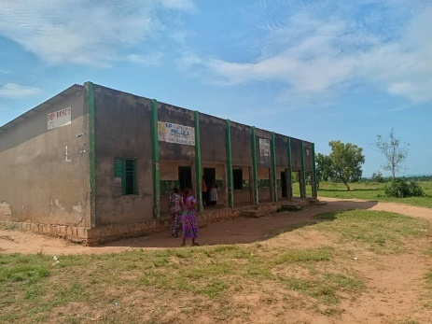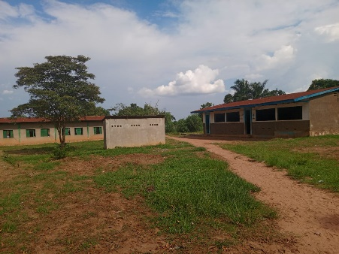
2- | CRS DON BOSCO | 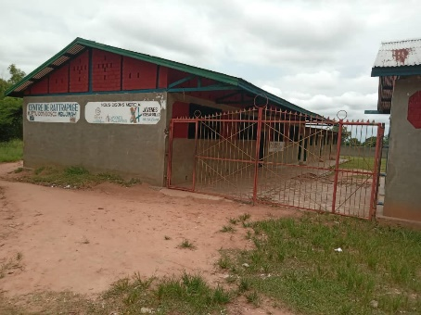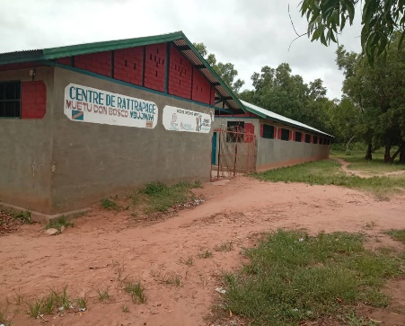
3- | EP MAZARELLO | 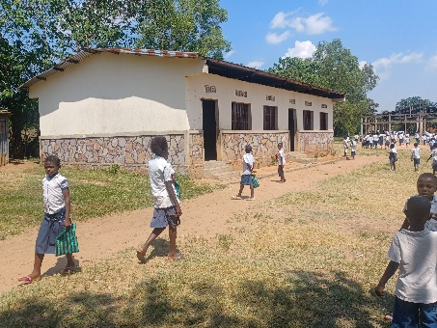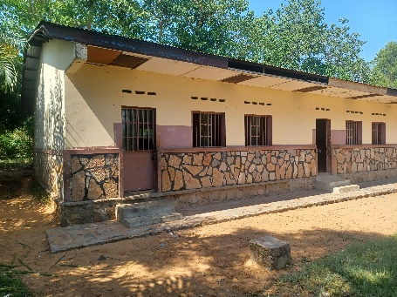
4- | CRS MUYA | 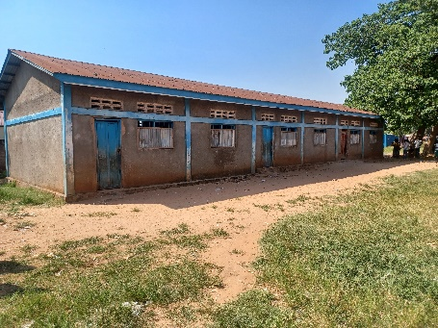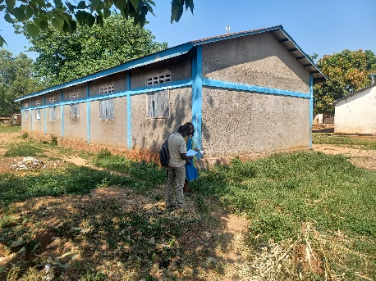
5- | CRS TSHIBOMBO | 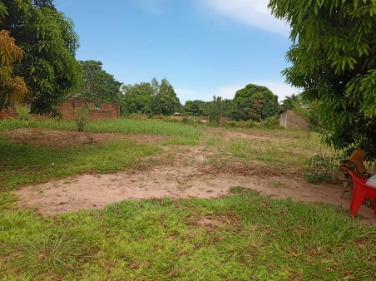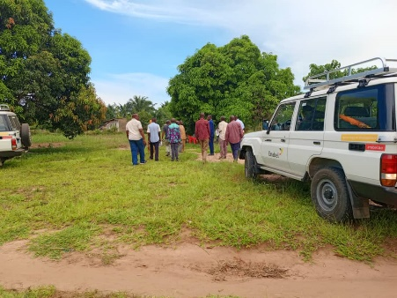

Questions de recherche par rapport à la conception

- Évaluation des Besoins Locaux
- Quels sont les besoins spécifiques des élèves et des enseignants en matière d’infrastructures scolaires dans ces écoles ?
- Quelles sont les infrastructures existantes et leurs lacunes en termes de sécurité, d'accessibilité et de fonctionnalité ?
- Contexte Environnemental et Climatique
- Comment les conditions climatiques locales influencent-elles la conception des bâtiments scolaires ?
- Quels matériaux locaux pourraient être utilisés pour la construction afin d’optimiser la durabilité et la résilience des infrastructures face aux aléas climatiques ?
- Comment concevoir des écoles rurales d’une manière ‘low impact’ par rapport à l’environnement ? La mission d’Enabel concernant les infrastructures est vraiment de baisser notre impact environnemental (minimiser l’utilisation des ciment) et identifier des alternatives durables qui pourront être utiliser en échelle plus grand.
- Plan Directeur
- Comment et où le transport motorisé est-il possible sur le site (par exemple, pour les livraisons, les déchets etc.) ?
- Comment l'accès à l'école est-il organisé pour les enfants, les parents et le personnel ?
- Comment et où intégrer des espaces de jeu et de repose ?
- Dans un avenir où l'école continuera à s'agrandir, quelles sont les différentes options d'agrandissement ?

- Accessibilité et Mobilité
- Comment les infrastructures scolaires peuvent-elles être conçues pour assurer l'accessibilité aux élèves à mobilité réduite (PMR) dans les écoles primaires rurales ?
- Quels aménagements peuvent être réalisés pour faciliter l'accès aux écoles par les élèves vivant dans des zones reculées ?
- Environnement d'Apprentissage
- Quels facteurs de conception influencent le confort acoustique et thermique des classes dans ces écoles ?
- Comment la disposition des salles de classe et des espaces extérieurs peut-elle favoriser un environnement d’apprentissage collaboratif et inclusif ?
- Comment permettre différentes méthodes d'enseignement ;
- Intégration des Technologies
- Quelles technologies éducatives peuvent être intégrées dans la conception des nouveaux bâtiments scolaires pour améliorer l'apprentissage dans les écoles rurales ?
- Comment les infrastructures peuvent-elles soutenir l'usage des technologies de l'information et de la communication pour les enseignants et les élèves ?

Capitalisation des autres projets scolaires réalisés par Enabel
Dans les autres projets scolaires en phase des études dans ce Programme de Coopération (à Bonzola et au Haut Katanga), nous pouvons évoquer les éléments suivants qui feront office de piste de réflexion afin d'aller vers des innovations.
- Inclusion :
L'objectif était de proposer une conception qui permettra d’inclure des PMR, des filles en général et des filles pendant les périodes de menstruation.
  - Aménagement des Espaces : Mettre en place des rampes d'accès et des portes larges pour faciliter la circulation des élèves PMR dans les locaux scolaires ainsi que des aménagements adaptés aux situations de mobilité réduite ;
  - Sanitaires Adaptés : Installer des toilettes accessibles (Des rampes d'accès aux toilettes), équipées de barres de soutien et d'espace suffisant pour les fauteuils roulants. Prévoir également des espaces privés pour les filles pendant leurs menstruations (bloc GHM), avec un accès facile à des produits menstruels. Ces espaces doivent être intégrer dans les toilettes des élèves afin d’avoir un esprit d’inclusion
  - Signalétique Clé : Fournir une signalisation claire et accessible pour aider les élèves PMR à naviguer dans l'école et informer les élèves sur les lieux où ils peuvent trouver des produits menstruels.

- L’entretien :
  - Étant donné la rareté des investissements et des ressources ainsi que les difficultés rencontrées par l'administration pour assurer un entretien et une maintenance réguliers des infrastructures et équipements, il a été convenu d’opter pour des conceptions simples, adaptées aux spécificités du contexte et respectueuses de l'environnement.
  - L'architecture, l'aménagement paysager et les matériaux proposés seront choisis pour leur facilité d’entretien, en tenant compte des compétences et connaissances locales disponibles.
  - Assurer la durabilité des infrastructures : Concevoir des bâtiments et des installations qui résistent à l'usure et aux intempéries, réduisant ainsi les besoins en maintenance.
  - Optimiser les coûts de fonctionnement : Minimiser les coûts liés à l'entretien et à la réparation des infrastructures scolaires.

- Paysage et Orientation :
  - Ainsi, il a été décidé de conserver autant que possible le paysage existant, en particulier les arbres en place, tout en intégrant le reboisement et les espaces verts dans le rendu final. Choisir d'arbres et de plantations pouvant apporter une contribution positive significative à un microclimat ;
  - Prendre en compte l'orientation
    - Du vent dans l'implantation des infrastructures afin d'éviter le décoiffement des toiture charpente pendant les vents violents et autres intempéries mais aussi en garantissant la ventilation croisée ;
    - Du soleil dans l'implantation des infrastructures afin d'éviter l'entrée directe du soleil dans les salles de classe pour prévenir la surchauffe mais en garantissant l’apport d’éclairage naturelle (réduction d’énergie électrique pour les lumières).
  - Intégrer des aménagements / plantations dans la cour avec des ouvrages de drainage pour limiter, voire éviter les érosions très dommageables à la durabilité des infrastructures.

- Energie + eau :
  - La règle générale est de privilégier les énergies renouvelables, notamment le photovoltaïque, pour l'électrification des locaux, de la cour, et potentiellement pour le pompage de l'eau, notamment lorsque des forages sont effectués. Dans les cas où l'énergie de la SNEL est disponible, ces investissements pourraient ne plus être nécessaires ou être réduits au minimum, afin d'assurer une disponibilité optimale.
  - La règle est similaire pour l’eau, visant à maximiser les solutions contextuelles. Cela dit, les sites déjà desservis par le réseau de la Régie des eaux ne devraient plus être retenus pour un forage. D'autre part, il sera indispensable de récupérer l'eau de pluie (provenant des toitures), que ce soit pour l'arrosage des plantations ou pour les chasses d'eau des toilettes, etc.
- Matériaux / techniques locaux :
L'utilisation de matériaux et techniques locaux dans la construction et l’aménagement en République Démocratique du Congo (RDC) est essentielle pour promouvoir le développement durable, renforcer l’économie locale et respecter l’environnement.
La règle générale est la maximisation de l'utilisation des matériaux locaux dans le cadre de ce projet. En termes de matériaux locaux, il est visé les briques en BTC pour les murs et le solaire pour l'éclairage.
- Encourager l'approvisionnement en matériaux disponibles localement pour réduire les coûts et l'empreinte carbone des projets de construction.
- Valoriser les savoir-faire locaux : Mettre en avant les compétences et techniques de construction traditionnelles des artisans et des communautés locales.
- Utiliser des matériaux et techniques qui répondent aux conditions climatiques et environnementales spécifiques de la RDC.
- La disponibilité des matériaux devant servir aux BTC devra faire objet de recherche, site par site avec l'entreprise adjudicataire dans le cadre de son dossier d'exécution / volet laboratoire avec des carrières ciblées ; des examens de laboratoires exécutés puis des essais in-situ au chantier. Ce n'est qu'après cette procédure que la production des BTC devra pouvoir démarrer.
- Identification des Matériaux Locaux
  - Réaliser une cartographie des matériaux de construction disponibles localement, tels que l’argile, le bambou, le bois, et les pierres.
  - Évaluer la durabilité et les caractéristiques techniques de ces matériaux pour garantir leur adéquation aux projets de construction.
- Éviter les plafonds en bois ou en parquet dans les environnements trop infestés par des termites et autres nuisibles, et/ou intégrer activement des mesures d'atténuation.

- Gestion des déchets
La gestion des déchets est une composante essentielle pour assurer un environnement scolaire propre, sain et sécurisé. Dans les écoles primaires du Congo, les déchets incluent principalement des déchets ménagers, des plastiques, des papiers et des produits d’hygiène féminine (déchets menstruelles).
- Mettre en œuvre des solutions durables : Intégrer des systèmes de gestion des déchets durables, y compris l’utilisation d’éco-incinérateurs pour les déchets sanitaires et des méthodes de recyclage adaptées pour les plastiques.
- Espace de Stockage des Déchets : Aménager un espace de stockage temporaire sécurisé pour les déchets collectés en attente de collecte ou d'incinération.
- Évaluer des différents types de Toilettes : Opter pour des éco-toilettes adaptées au contexte rural, comme les toilettes sèches à compost ou les toilettes à séparation d'urine, selon la faisabilité et les ressources disponibles.

- Contribuer à un environnement d'apprentissage positif :
Le confort de l’air, visuel et sonore dans les classes est essentiel pour favoriser l'apprentissage et le bien-être des élèves.
  - Confort sonore :
Un bon contrôle acoustique permet de réduire le bruit ambiant, d'améliorer la concentration et de soutenir la communication entre enseignants et élèves.
    - Les bruits inter salles de classe : L'analyse de cette situation qui perturbe les conditions d'enseignement en situation de classe a amené à retenir des salles de classe de type pavillonnaire pour limiter la continuité des salles de classe et permettre l'érection des espaces de discontinuité des salles pour l'écoulement de l'air, l'aménagement des espaces repos et aussi les allées de passage des usagers.
    - Les murs (classe / classe et classe / extérieur) doivent garantir une isolation minimum du bruit pour que les enfants ne soient pas distraits.
    - Utilisation de matériaux absorbants (panneaux acoustiques, moquettes, rideaux épais) pour réduire la réverbération et le bruit de fond. Choix de matériaux non réfléchissants pour les murs et le plafond afin de minimiser les réflexions sonores indésirables.
  - Confort visuel :
Un environnement lumineux adéquat peut améliorer la concentration, réduire la fatigue oculaire et créer une atmosphère d'apprentissage positive.
    - Optimiser l'utilisation de la lumière naturelle : Maximiser l'apport de lumière naturelle dans les salles de classe tout en minimisant l'éblouissement et les ombres.
    - Assurer une uniformité de l'éclairage : Garantir un éclairage uniforme dans toute la salle de classe pour éviter les zones sombres et les contrastes excessifs.
    - L’éclairage artificiel :
      - Installation de luminaires adaptés (LED) qui fournissent une lumière diffuse et uniforme.
      - Éviter l'utilisation de néons clignotants ou de lumières trop intenses qui peuvent provoquer une fatigue oculaire.
  - Ventilation
La ventilation passive est une approche essentielle pour améliorer le confort thermique et la qualité de l'air dans les écoles primaires. Dans le contexte congolais, il est crucial de concevoir des infrastructures scolaires qui favorisent la circulation de l'air naturel.
- Améliorer le confort thermique : Assurer un environnement d'apprentissage agréable en régulant les températures intérieures sans recours excessif à la climatisation.
- Optimiser la qualité de l'air : Promouvoir une bonne qualité de l'air intérieur, essentielle pour la concentration et la santé des élèves.
- Réduire les coûts énergétiques : Minimiser les dépenses liées à la climatisation et à la ventilation mécanique en exploitant les ressources naturelles.
- Analyse du Site
      - Évaluation des Conditions Climatiques : Analyser les données climatiques locales (températures, humidité, direction du vent) pour concevoir des solutions de ventilation adaptées.
      - Topographie et Environnement : Étudier la topographie et les caractéristiques environnementales (arbres, bâtiments voisins) qui peuvent influencer la circulation de l'air autour des écoles.
    - Conception Architecturale
      - Orientations Stratégiques : Positionner les salles de classe et les fenêtres pour maximiser les courants d'air naturel, en tenant compte des directions des vents dominants.
      - Matériaux de Construction : Utiliser des matériaux ayant des propriétés thermiques adaptées qui absorbent et régulent la chaleur. Il est souhaitable de minimiser l’utilisation du ciment / béton par rapport à son impact environnemental.
    - Solutions de Ventilation Passive
      - Fenêtres et Ouvertures : Intégrer des fenêtres à ouverture contrôlée et des lucarnes pour permettre une ventilation croisée efficace.
      - Systèmes de Ventilation Naturelle : Concevoir des systèmes de ventilation utilisant des cheminées thermiques ou des conduits d'air pour faciliter l'extraction de l'air chaud.
  - Plans types de Haut Katanga :
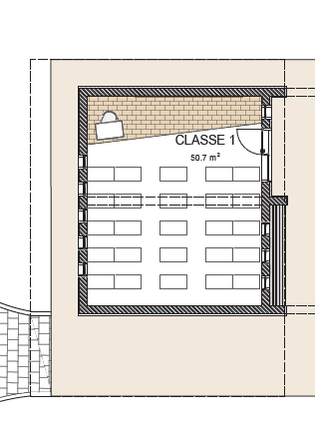
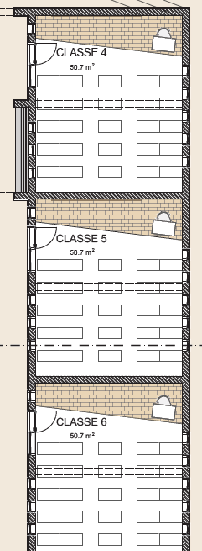

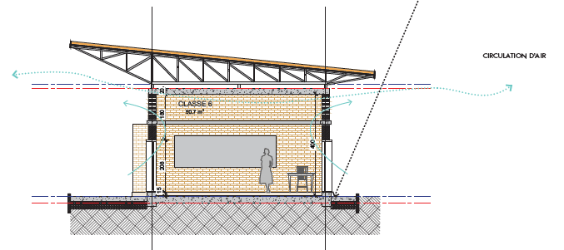

Description des prestations
    - Phase 1 : études de faisabilité et études architecturales & techniques
    - Analyse du site – étape 1
Une agence sera désignée pour les levés planimétrique et les levés altimétriques, la production des plans à courbes de niveau et des enquêtes de collecte de données foncières. Dès qu'elles seront disponibles, elles seront envoyées au bureau d’étude dès que disponible.
L'analyse du site en architecture est un processus qui implique la recherche et l'analyse des aspects sociaux, historiques, climatiques, géographiques, juridiques et infrastructurels d'un lieu. Ce travail est présenté sous forme de diagrammes d'analyse du site, qui sont ensuite utilisés lors de la planification de la construction d'une structure ou d'un bâtiment. Les diagrammes d'analyse de site peuvent être considérés comme la traduction graphique d'observations clés sur les conditions matérielles du site.
L'utilisation de l'analyse du site architectural avec les autres données du projet de construction permettra de prendre des décisions plus efficaces. Ces documents seront importants au cours du processus de conception et influenceront les réalités programmatiques, mais aussi les décisions structurelles et même esthétiques.
L'importance de l'analyse du site est évidente : elle fournit des données sur
- L’ensoleillement et l'ombrage ;
- Les mouvements et la circulation ;
- L’utilisation du sol ;
- Ainsi que sur l'espace public et l'espace privé.
En plus de servir les différentes parties impliquées dans le projet de construction, l'analyse du site a pour objectif défini de rechercher les conditions existantes du site du projet, y compris toute condition future imminente ou potentielle, afin d'informer le processus de conception. Sans analyse du site, la conception est véritablement dépourvue de contexte. L'analyse du site permet à l'équipe de conception de comprendre les limites et les réponses à son travail en fonction des conditions extérieures du site.
Sur base de l’existant et des éléments de diagnostic récoltés sur terrain et du programme proposé par les parties prenantes, le prestataire proposera au Maître de l’Ouvrage au maximum « trois options » d’organisation des espaces (maximaliste, minimaliste et intermédiaire) en tenant compte :
• Des espaces des formations existant et des matériels/équipements déjà en place ;
• Du programme des locaux actuellement en application pour les infrastructures scolaires de l’enseignement de base à savoir :
Groupe | Identification | Description
Fondamental | F1-F6 | 6 salles de classe de 56 m2 (8 m x 7 m) pour 50 élèves avec rangements intégrés
 | B | 1 bibliothèque de 50 m2 pour 40 élèves avec rangements
 | I | 1 salle informatique de 50 m2 pour 40 élèves avec 20 postes
Administration | A1 | 1 salle d'attente de 20 m2
 | A2 | 1 bureau de Direction meublé de min. 12 m2
 | A3 | 1 espace secrétaire (ou autre) meublé de min. 12 m2
 | A4 | 1 salle des profs avec armoire et table, min. 25 m2
 | A5 | 1 local de soin de 8 m2 (ou armoire à pharmacie)
 | A6 | 1 salle polyvalente de 135 m2
Sanitaires | SF | Filles :  - 1 latrine pour 20 filles  - Dont 1, PMR : directement accessible par l’accès générale  - Un bloc GHM (salles intimes pour les filles) : directement accessible par l’accès générale ;  - Toilette et accès à l'eau  - Ainsi qu'un espace dédié aux vestiaires et à un placard pour les serviettes hygiéniques  - Robinets.  Nombre à réétudier.
 | SG | Garçons :  - 1 latrine pour 30 garçons  - Dont 1, PMR : directement accessible par l’accès générale  - 1 Urinoir pour 20 garçons ;  - Et robinets.  Nombre à réétudier.
 | SA | Adultes : 1 cabine Homme, 1 cabine Femme, robinets + 1 PMR
Annexes | T | 1 local technique et entretien de min. 12 m2
 | D | 1 local dépôt matériels divers de min. 15 m2
Aménagements et équipements divers | S | 1 cours de récréation (min. 5 m2/pers.) avec un terrain de sport
 | F | 1 fontaine centrale pour accès à l’eau propre avec 10 robinets
 | R | 1 réservoir d’eau de capacité minimale 9000 gallons
 | O | 1 espace ombragé avec bancs et des tables
 | A | Arborisation et chemins d’accès à niveau en pavé
 | E | Installation de panneaux solaires
 | AEP | Installation d’un forage
 | B | 1 clôture bloc, grillage ou végétale et une guérite

• Des besoins exprimés par les différentes parties prenantes ;
• Des contraintes ou variables déduites de l'environnement, la réglementation, des usages, etc.
L’analyse du site se fera à la suite d’une mission de terrain / visite de site et d’un atelier (Atelier N°1) d’échange avec toutes les parties prenantes pour maximiser la collecte des idées. Cet atelier N°1 rassemblera autour du prestataire, le client et les représentants des partenaires publics ainsi que les représentants des bénéficiaires.
Parmi les questions qui seront examinées au cours de l'analyse du site figurent l'emplacement, la taille, la topographie, le zonage et les conditions de circulation, ainsi que le climat de la région. Les développements futurs doivent également être pris en compte, de même que tout changement susceptible d'intervenir sur le site ou dans les environs, tel que la construction de routes. L’aspect maintien à l’école des enfants sera aussi pris en compte dans les analyses à travers l’utilisation des parents d’élèves dans la main d’œuvre locale de l’entreprise.
Le Maître de l’ouvrage transmettra au prestataire certains détails du site et des bâtiments en sa possession qui seront complété par le prestataire lors de sa mission.
Lors de cette mission, le prestataire fera aussi un relevé additionnel des installations techniques existantes, notamment le réseau électrique, le réseau d’alimentation en eau et évacuation des eaux afin de disposer d’un inventaire/audit de la situation existante sur laquelle le « nouveau projet » viendra se greffer.
A l’issue de la mission de terrain, le prestataire se fera le devoir d’examiner toutes les données collectées pour faire des propositions fonctionnelles en termes d’infrastructures devant permettre une meilleure prise en charge des élèves et de l’ensemble du caractère fonctionnel de l’enseignement. Le prestataire communiquera lors d’un autre atelier (Atelier N°2) d’échange avec toutes les parties prenantes les éléments constitutifs et les premières options fonctionnelles proposées et délivrera un rapport de synthèse mettant en évidence les options d’organisation des espaces définies lors des ateliers (N°1 & 2) d’échange, options accompagnées des avantages et inconvénients de chacune d’elles.
N.B. : La validation de l’analyse du site permettra le passage à la réalisation d’un APS.
    - Avant-projet sommaire (APS) – étape 2
Les études d’avant-projet sommaire ont pour objet :
• De préciser la composition générale en plan et en volumes des ouvrages à réaliser, y compris l’aspect extérieur et l’organisation spatiale intérieure, qui constitueront les locaux pour chacune des écoles bénéficiaires ;
• D’apprécier les volumes intérieurs et l’aspect extérieur de l’ouvrage ;
• De proposer les dispositions techniques et organisationnelles pouvant être envisagées ;
• De proposer une note conceptuelle sur la ou les modalités qui gouverneront la prise en compte des parents d’élèves dans la main d’œuvre de l’entreprise au niveau de la main d’œuvre locale. Principe devant aider ces parents à engranger des ressources substantielles pour le maintien à l’école de leurs enfants ;
• De préciser le calendrier de réalisation et, le cas échéant, le découpage en tranches fonctionnelles ;
• D’établir une estimation provisoire du coût prévisionnel des travaux. Cette estimation sera assortie entre autres du coût prévisionnel de la part de la main d’œuvre qui ira aux parents d’élèves dans le cadre du principe d’aide au maintien à l’écoles des enfants.
Elles incluront, en plus du rapport écrit, les plans et schémas suivants :
• élaborer une étude de faisabilité des solutions constructives en proposant la/les meilleure(s) option(s) en établissant une étude comparative ;
• Une update de la vue d’ensemble du site de type plan de masse en intégrant les bâtiments neufs et/ou à réhabiliter ;
• Un plan de situation des infrastructures qui reprend les nouvelles infrastructures et celles qui feront l’objet de réhabilitation et/ou aménagement ;
• Les plans des éventuels nouveaux bâtiments ;
• Un schéma global d’installation électrique des éventuels nouveaux bâtiments ;
• Un schéma organisationnel des éventuels nouveaux bâtiments ;
• Un schéma global des installations d’adduction d’eau et d’évacuation des eaux usées et vannes des éventuels nouveaux bâtiments ;
• Des plans de VRD (accès, parking, passage entre les bâtiments, etc.) ;
• Des plans paysagers de la parcelle : zones de plantation, réhabilitation des zones récréatives/sportives ...
• Réaliser des études de sol par un laboratoire agréé, puis la production d’un rapport géotechnique complet présentant les conclusions des études et donnant les préconisations pour les fondations
• élaborer une étude de faisabilité de l’approvisionnement en eau (hydrogéologique) et proposer la/les meilleure(s) option(s) en établissant une étude comparative des besoins en eau (REGIDESO, forages, châteaux d’eau, autres);
Ces études doivent tenir compte de l’ensemble des éléments constitutifs du bâtiment. L’attention du prestataire est attirée sur les éléments de plomberie et sanitaire qui devront tenir compte de la présence et/ou de la qualité du réseau d’adduction d’eau potable, ainsi que sur les éléments d’électricité afin d’assurer une protection adaptée à l’utilisation du bâtiment.
Les éventuels coûts de rapport des études géotechniques / hydrogéologique seront pris en charge par le projet.
Le prestataire proposera à la validation du client représenté par le fonctionnaire dirigeant du marché, une demande pour les études géotechniques / hydrogéologique. Cette demande devra être motivée par une note conceptuelle sur les besoins en termes d’études géotechniques ; besoins accompagnés par une liste de laboratoires capables de fournir ces prestations géotechniques /hydrogéologiques.
Le fonctionnaire dirigeant validera une des proforma relatives aux laboratoires prospectés par le prestataire. Cela permettra l’exécution des essais ainsi que leur paiement par le prestataire. Par la suite et sur base du rapport transmis, la facture sera remboursée au prestataire par Enabel avec des frais de gestion (max. 3%).
    - Avant-projet détaillé-APD – étape 3-1
Elles recouvrent principalement quatre domaines de préoccupation :
- la qualité : l’APD doit permettre la description de l'ouvrage projeté sous la forme d'une synthèse de tous les choix effectués. Il est à rappeler les choix doivent couvrir la totalité des constituants de l'ouvrage en s'assurant que l'ouvrage projeté répond dans ses détails au programme approuvé par le bénéficiaire ;
- le coût : l’APD doit permettre de déterminer le cout détaillé de l’ouvrage (élaboration des quantitatifs et la décomposition du prix global et forfaitaire) par poste, par lot et par ouvrage ;
- le calendrier : l’APD doit permettre l’établissement d’un calendrier des travaux et d’assurer de la cohérence de la réalisation avec des contraintes de livraison et de mise en place des services d’exploitations ;
- l’usage : l’APD doit permettre la description d’accessibilité, d’habitabilité et d’adaptabilité
Les études d’avant-projet détaillé ont pour objet :
• De déterminer les surfaces détaillées de tous les éléments de l’APS qui seront retenus ;
• Détailler et décrire l’ensemble des plans, des coupes et des façades d’architecture en indiquant les dimensions finales des ouvrages, les matériaux utilisés pour les surfaces horizontales et verticales, les modes d’accès et la relation avec chaque ouvrage proche, les ouvertures et leurs caractéristiques, et tout autre détail nécessaire à la compréhension du projet architectural à ce stade.
• proposer une solution structurelle détaillée, des fondations à la toiture, en cohérence avec les choix architecturaux et les possibilités locales, aussi bien dans le domaine de la rénovation que de la construction neuve, et selon les normes. Les notes de calculs et les dessins techniques sont cohérents entre eux.
• De définir les principes constructifs, les matériaux et les installations techniques ;
• De finaliser la note conceptuelle sur la ou les modalités qui gouverneront la prise en compte des parents d’élèves dans la main d’œuvre de l’entreprise au niveau de la main d’œuvre locale. Principe devant aider ces parents à engranger des ressources substantielles pour le maintien à l’école de leurs enfants ;
• élaborer les plans et les schémas unifilaires des fluides et VRD ;
• D’établir l’estimation définitive du coût prévisionnel des travaux ; Cette estimation sera assortie entre autres de la part de la main d’œuvre qui ira aux parents d’élèves dans le cadre du principe d’aide au maintien des enfants à l’école.
• De permettre au maître de l’ouvrage d’arrêter définitivement le programme de l’action à envisager ;
Sur la base du rapport d’études APD, le maître de l’ouvrage décidera des travaux à mener.
    - Dossier d’appel d’offres (DAO) – étape 3-2
Les études portant sur cette phase sont fondées sur le contenu des études d'Avant-Projet Détaillé acceptées par le Maître d'Ouvrage.
Les études de DAO ont pour objet :
• De préciser par des plans, coupes et élévations, les formes des différents éléments de la réhabilitation/construction, la nature et les caractéristiques des matériaux et les conditions de leur mise en œuvre ;
• De déterminer l’implantation, et l’encombrement de tous les éléments de structure et de tous les équipements techniques ;
• De préciser les tracés des alimentations et évacuations de tous les fluides ;
• Pour la partie électricité, le DAO comprendra en plus des prescriptions techniques et des plans des installations électriques, les schémas unifilaires et les schémas des tableaux électriques, inclut le TGBT le cas échéant ;
• De préciser la mise en œuvre et toutes les conditions techniques d’exécution, de contrôles, d’essais, de réceptions, etc.
• De présenter la note conceptuelle sur la ou les modalités qui gouverneront la prise en compte des parents d’élèves dans la main d’œuvre de l’entreprise au niveau de la main d’œuvre locale. Principe devant aider ces parents à engranger des ressources substantielles pour le maintien à l’école de leurs enfants ;
• D’établir un coût prévisionnel des travaux décomposés par corps d’état, sur la base d’un avant-métré ;
• De permettre au maître de l’ouvrage, au regard de cette évaluation, d’arrêter le coût prévisionnel de la réalisation de l’ouvrage et, par ailleurs, d’estimer les coûts de son exploitation ;
• De déterminer le délai global de réalisation de l’ouvrage ; assorti d’un allotissement éventuel.
• De préciser les meilleurs moments pour le démarrage des travaux avec indication des avantages et inconvénients.
Le DAO comprendra les éléments suivants :
Les Documents techniques (liste non-exhaustive):
• Le descriptif des travaux - cahier des clauses techniques particulières - CCTP, avec d'éventuelles solutions en variantes incluant les spécifications techniques au niveau des matériaux, de leur mise en œuvre ;
• Les bordereaux des prix unitaires et métrés quantitatifs détaillés ;
• Les plans (vues en plan, coupes, façades – échelle 1/50), des détails (échelle 1/10) et un certain nombre de détails de documents graphiques devant faciliter la compréhension de la lecture pour leur utilisation ;
• Une proposition des délais des travaux par tranches présentées et ou globaux ;
• Un devis estimatif final confidentiel par site. Ce dernier devra être accompagné d’un sous-détail des prix unitaires utilisés pour l’obtention du devis estimatif final par site. Le sous-détail des prix unitaires sera présenté à travers un fichier Excel dynamique comportant des formules, les coûts unitaires des matériaux et autres charges pris en compte, les quantités unitaires, et tous autres éléments nécessaires pour la confection de cet outil dynamique qui pourra être utilisé ultérieurement avec prise en compte des évolutions des prix unitaires des matériaux sur le marché national et international.
• Le cadre du devis quantitatif et estimatif à renseigner par les entreprises. Ce dernier devra être conforme à l’allotissement éventuel.
Les documents techniques fournis seront intégrés aux modèles de DAO fournis par la cellule marchés publics de Enabel RDC. Pour des besoins de convenance à la cellule marchés publics de Enabel RDC, le prestataire pourra être sollicité pour adapter certaines parties des documents transmis et précédemment validés par le projet. Le prestataire des études s’engage donc pour sa disponibilité et sa flexibilité à apporter des éléments complémentaires jusqu’à la validation des spécifications techniques au niveau du marché public Enabel.
A la demande de Enabel, le prestataire de services donnera un appui à la sélection des entreprises.
    - Phase 2 : suivi et contrôle des travaux

  - Objectif de la mission
L’objectif de la mission est d’assurer pour le compte de Enabel, les prestations de suivi et contrôle des travaux de réhabilitation / constructions des infrastructures scolaires et toutes autres infrastructures connexes à celles des bâtiments scolaires.
Les prestations comprennent :
Suivi et Contrôle des travaux | L’exécution des tâches et activités prévues dans les présents TDRs dans le cadre des prestations de suivi et contrôle des travaux.  La surveillance et le contrôle à pied d’œuvre des travaux.  Les diverses opérations de réceptions sous le lead du représentant de Enabel.  Les prestations porteront sur la supervision de l’exécution des Travaux de Construction couvriront quatre volets :  - le volet technique impliquant divers domaines relevant (génie civil, géotechnique, topographie, assainissement, hydraulique, électricité, VRD, gestion et traitement des déchets, alimentation en eau potable, etc.), pour assurer la conformité des infrastructures aux prescriptions techniques particulières du Contrat de l’Entreprise en charge des travaux et aux règles de l’art ;  - le volet administratif et juridique (respects des clauses contractuelles, etc.) ;  - le volet financier (suivi du budget, paiement des entreprises, validation des avenants, etc.) ;
    - Prestations attendues
Pendant toute la durée de ses prestations, le contractant veillera à informer et assister Enabel de façon qu’il puisse assumer pleinement et en connaissance de cause ses engagements et prendre toute décision nécessaire et utile à la bonne conduite et à la bonne fin du projet.
      - Prestation de suivi et contrôle des travaux
La mission portera sur l’ensemble des lots de travaux de réhabilitation et constructions tel qu’il sera présenté dans le cahier spécial des charges qui sera élaboré pour les travaux :
        - Avant le démarrage des travaux
Préalablement au démarrage effectif des travaux, le Contractant aura la charge de (d’) :
• effectuer les prestations correspondant à l'élaboration des documents d'exécution des ouvrages, le Maître d’Œuvre doit s'assurer que ces documents et leur synthèse traduisent bien les dispositions du dossier de conception établi par elle et accepté par le Maître d'Ouvrage et qu'ils sont conformes aux normes de construction en vigueur en RDC et les règles de l’art
• la préparation des documents de suivi des chantiers, en liaison avec le fonctionnaire dirigeant.
• la vérification de tous les documents techniques, administratifs et financiers préliminaires au démarrage des travaux. Ainsi, le Contractant aura entre autres à : collecter et valider les fiches techniques, notices sécurité, plan d’assurance qualité, planning des travaux et plan d’installation de chantier - donner un avis sur la liste du personnel fournie par l’entreprise pour l’exécution des travaux en veillant au respect des exigences de l’adjudicateur sur la mise en application des clauses édictées et présentées dans le CSC travaux ;
• assurer en coordination avec le fonctionnaire dirigeant, tout ce qui concerne les relations avec les institutions publiques et privées, notamment les collectivités locales, les riverains et les concessionnaires des réseaux. Au titre de cette coordination, le Contractant aura éventuellement à accompagner l’entreprise dans le sondage du passage des réseaux divers (eaux, électricité, téléphones etc.) aux abords de la zone d’intervention, s’informer auprès des concessionnaires et obtenir les autorisations préalables ;
• assurer le suivi de la mise à disposition des sites pour l’exécution des ouvrages sous la coordination du fonctionnaire dirigeant. Assurer la préparation des projets d’ordre de service et de demande d’avenants éventuels aux marchés correspondants ;
• s'assurer de la bonne compréhension des pièces contractuelles par les différents intervenants ;
• estimer les impacts financiers et contractuels des modifications éventuelles des ouvrages ;
• prendre connaissance de tous les documents relatifs au projet et déterminer les points faibles ;
• si nécessaire, proposer des améliorations en termes de qualité technique et de coût. Les améliorations à proposer devront aussi prendre en compte les volets sociaux en termes de conception des travaux ;
• Le Maître d’Œuvre assure l'établissement des calendriers d'exécution et donner son visa sur le planning de l’entreprise ;
• toute autre tâche qui permettra d’une ou d’autre façon d’améliorer à quelque niveau que ce soit l’exécution des travaux et la transmission des informations et des savoirs.
        - En cours du chantier
Le Maître d’Œuvre doit donner toutes les instructions nécessaires à la parfaite réalisation des travaux de réalisation des ouvrages.
Il s'interdit d'apporter, en cours d'exécution, toutes modifications aux conditions des marchés signés par le Maître d'Ouvrage sans l'autorisation écrite de ce dernier et sans la production de documents justificatifs et vérification de l'homogénéité de l'ensemble du projet.
Elle informe systématiquement le Maître d’Ouvrage délégué – Enabel - sur l'état d'avancement et de prévision des travaux et dépenses, avec indication des évolutions notables ;
Elle donne un avis au Maître d’Ouvrage sur les réserves éventuellement formulées par l'entrepreneur en cours d'exécution des travaux et sur le décompte général, assister le Maître d’Ouvrage en cas de litige sur l'exécution ou le règlement des travaux, ainsi qu'instruire les mémoires de réclamation de ou des entreprises.
Elle délivre les ordres de service et établit les procès-verbaux nécessaires à l'exécution du ou des contrats de travaux ainsi que procède aux constats contradictoires, organise et dirige les réunions de chantier.
Dès le démarrage effectif des travaux et pendant toute leur durée, le Contractant aura la charge de:
• examiner et viser les plans d’exécution accompagnés des notes de calcul, transmis par l’entreprise ;
• vérifier les implantations des parties d’ouvrages faites par l’entreprise ;
• contrôler quotidiennement les travaux par l'intermédiaire d'un contrôleur de travaux désigné qui est son représentant permanent sur le chantier ;
• assurer le suivi permanent des travaux et la coordination des interventions sur le/les chantiers ;
• viser les documents transmis par les entreprises en s'assurant de leur conformité aux pièces du marché ;
• s'assurer par sondage de la qualité des matériaux et des matériels à mettre en œuvre et faire toutes propositions utiles au Maître d'Ouvrage pour lui permettre d'arrêter son choix sur les matériaux et matériels à retenir ;
• prescrire tous les essais et analyses conformément aux spécifications techniques du marché;
• assurer éventuellement, un encadrement et un renforcement des capacités des entreprises en matière de gestion de travaux ;
• procéder à des visites quotidiennes du chantier avec le représentant sur site de l'entreprise en vue d'identifier les difficultés rencontrées, de contrôler la qualité des travaux, d’assurer la prise d’attachements, de prendre des échantillons et de suivre les analyses de laboratoire, de réaliser des essais in situ, de visiter les sites de préfabrication éventuelle et d’emprunt, de déterminer les sites de dépôt des rebuts, d’inspecter des voies d’accès, de prévenir les dégâts des eaux et l’érosion et de considérer tout aspect lié ou de loin à la sécurité (sur chantier ou des riverains), à la qualité technique, aux budget et délais, à l’environnement ainsi qu’à toutes les obligations contractuelles ;
Les comptes-rendus des visites seront consignés dans un cahier de suivi de chantier tenu à cet effet et destiné à vérifier la conformité de l’application des recommandations ;
• procéder à la tenue hebdomadaire d’une réunion de chantier formelle pour chacun des sites objet des travaux ;
• veiller au suivi de la sensibilisation de la population sur le VIH/SIDA et les maladies sexuellement transmissibles par l’entrepreneur suivant la planification mentionnée dans le marché des travaux (indicatif : deux fois par site pendant le délai contractuel des travaux) ;
• vérifier le paiement du personnel exécutant et en particulier celui recruté localement dans le cadre des travaux du ou des marché objet de suivi et contrôle. Veiller au respect de la mise en œuvre des conditions de travail décentes ;
• assurer un suivi financier du chantier et prévenir le fonctionnaire dirigeant de tout risque de dépassement de budget avec des propositions le cas échéant ;
• valider les attachements et les décomptes avant transmission au fonctionnaire dirigeant ;
• participer aux diverses sensibilisations sur chantier ;
• signaler au Maître d'Ouvrage toutes évolutions anormales sur l'état d'avancement et de prévision des travaux et des dépenses ;
• dans le cas où l'exécution n'est pas conforme au projet ou aux dispositions contractuelles des marchés, elle devra :
- prendre les initiatives nécessaires et en rendre compte aussitôt au Maître d'Ouvrage s'il s'agit de non-conformité(s) technique(s) ;
- avertir le Maître d'Ouvrage dès lors qu'il s'agit du non-respect des clauses administratives ou réglementaires, ou pouvant entraîner des modifications de marchés,
- proposer les solutions afin de pallier cette non-conformité, et ce dans la journée du constat.
• asseoir un dispositif de coordination et de collaboration avec l’ensemble des acteurs (Partenaires publics, entreprises, laboratoire, Enabel, etc.…) présents sur les chantiers ;
• être l’interlocuteur permanent des entreprises pour toute question relative à l'exécution des travaux ;
• s'assurer du respect du calendrier d'exécution, tant dans l'avancement des travaux que dans les dates d'intervention des différents corps d'état, prescrire, s'il y a lieu, les pénalités provisoires pour retard à appliquer mensuellement ;
• organiser et diriger une réunion hebdomadaire de chantier et cette réunion permet de constater l'avancement des travaux ; d’évaluer en compagnie des superviseurs de l’entreprise, les activités sensibilisation sur les thématiques d’hygiène sécurité, environnementale, de genre et les mesures sociales. Les observations faites à cette occasion seront consignées dans le journal de chantier et feront l’objet d’un procès-verbal transmis au concernés dont une copie au Maitre d’Ouvrage délégué Enabel dans les délais prévus par le CSC ;
• établir le compte-rendu écrit et précis de chacune de ces réunions et assurer la diffusion de celui-ci à chaque intéressé et au Maître d'Ouvrage au plus tard deux jours ouvrés après la réunion et apportées les remarques justifiées de la part des personnes concernées par le chantier ;
• une réunion mensuelle sera organisée par le Maitre d’Œuvre en présence des représentants du Maître d’Ouvrage et un procès-verbal sera rédigé. Une fiche synoptique d’avancement physique des travaux sera jointe audit procès- verbal.
• pourront prendre part aux réunions, les représentations du Maître d’Ouvrage ou de l’administration territorialement compétent ;
• en cas de besoin, les concessionnaires des réseaux ou d’autres d’acteurs externes ayant un impact sur le projet pourront également être conviés à ces différentes réunions, sur convocation du Maître d’Ouvrage ou du maître d’œuvre ;
• rédiger et diffuser un rapport mensuel à la Maître d’Ouvrage portant sur l’état global d’avancement des travaux, les consommations en matériaux et en main d’œuvre, le planning prévisionnel pointé, le suivi financier à jour ainsi que l’atterrissage budgétaire prévisionnel.
        - Fin de chantier
Vers la fin des travaux, le consultant veillera à sensibiliser les responsables de l’exécution de la difficulté que représentent les finitions (y compris les plans de recollement) et leur planification. Ainsi une réception technique des travaux sera organisée préalablement à la réception provisoire.
Pour la suite, le contractant aura la charge de (d’) :
• planifier avec l’entreprise et organiser les opérations préalables aux réceptions techniques. Réaliser une visite de réception technique avec l’entreprise, le fonctionnaire dirigeant et le représentant du Partenaire ;
• assurer le suivi de la levée de réserves éventuelles ;
• assister le fonctionnaire dirigeant à l’organisation et à la production des documents nécessaires aux réceptions provisoire et définitive des travaux. Il sera également en charge de prévalider le décompte définitif ;
• évaluer le nombre de jeunes (hommes et femmes) ayant bénéficié d’un emploi à travers les chantiers et l’impact socioéconomique. Un rapport devra être produit à cet effet et transmis au fonctionnaire dirigeant à la fin de la mission ;
• établir le rapport final, collecter les plans de récolement et assurer qu’ils sont corrects avant leur transmission au fonctionnaire dirigeant ;
• vérifier les décomptes et mémoires de fin de travaux présentés par les entreprises, établir et proposer au Maître d'Ouvrage le compte définitif des pénalités de retard à appliquer éventuellement aux entreprises avec production d'un rapport justificatif, établir le projet de décompte final, l'état du solde correspondant ainsi que la récapitulation des acomptes déjà réglés ;
• donner son avis, le cas échéant, sur les mémoires de réclamation des entrepreneurs et assister le Maître d'Ouvrage pour le règlement des litiges correspondants ;
• organiser les opérations préalables à la réception des travaux.
• organiser les opérations de réception des travaux y compris les réceptions provisoires et partielles. Il informe suffisamment tôt à l’avance les différentes personnes concernées. Il assure les liaisons avec les organismes de contrôle et rédige à l’attention du Chef de Service du Marché, les différents rapports préalables aux réceptions des travaux.
• rédiger les procès-verbaux et les fait signer des parties prenantes.
• assurer le suivi des réserves formulées lors de la réception des travaux jusqu'à leur levée ;
• procéder à l'examen des désordres signalés par le Maître d'Ouvrage et doit établir un rapport circonstancié précisant la nature et les origines de ces désordres en formulant des propositions quant à leur traitement ;
• Il doit régulièrement aviser le Maître d’Ouvrage de l’évolution du chantier en particulier dans sa phase finale. Il doit exercer un encadrement constant de l’Entreprise afin d’avoir une vision claire des contraintes de celle-ci vis-à-vis du respect des plannings.
• Pendant la période de garantie, une visite semestrielle d’inspection sur le site sera effectuée. Une autre sera effectuée environ 10 mois après la réception provisoire. Ces visites feront l’objet de rapports et éventuellement d’Ordres de Service à l’Entreprise pour la correction des désordres. Une ultime mission sera menée lors de la réception définitive. Ces visites seront menées par le Chef de Mission.
    - Modalités d’exécution
Le contractant établit, à sa charge et en coordination avec le fonctionnaire dirigeant, tous les documents de préparation, de suivi et de contrôle de l'exécution des travaux et notamment :
• le programme de travaux ;
• le planning de chantier ;
• les situations mensuelles de travaux ;
• les rapports de suivi et d’examen des essais. Notons que pour des vérifications spécifiques éventuelles sur les matériaux utilisés ou la mise en œuvre sur le chantier, le contractant peut demander des tests de laboratoire en dehors du laboratoire agréé qui accompagne déjà l’entreprise, ceci après avis et accord du fonctionnaire dirigeant. Le paiement des factures de ces tests est pris en charge par l’entreprise pour autant que les premiers tests et rapports produits par le laboratoire qui l’accompagne ne donnent pas satisfaction.
• les rapports de contrôle qualité des matériaux, fournitures et équipements nécessaires ;
• les documents de gestion des besoins et stocks de matériaux ;
• les rapports de contrôle sur la mise en œuvre des matériaux ;
• les rapports sur l’état de l’environnement ;
• les rapports sur la sensibilisation du VIH/SIDA et autres maladies sexuellement transmissibles ;
• les comptes rendus des visites de chantier ;
• les comptes rendus des réunions de chantier avec l'entrepreneur et le ou les représentants du projet ;
• les rapports périodiques d'avancement des travaux ;
• les documents techniques sur les éventuels avenants ou variantes proposés par le fonctionnaire dirigeant ;
• les procès-verbaux des réceptions provisoires et définitives de travaux ;
• le rapport d'achèvement des travaux et la vérification des plans de recollement ;
• l'examen des réclamations éventuelles de l'entrepreneur et les recommandations quant aux mesures à prendre.
Le contractant est chargé du contrôle de la bonne exécution de l’ensemble des travaux et doit veiller au respect :
• des quantités prévues ;
• de la qualité exigée à travers les spécifications techniques (essais de laboratoires obligatoires) ; et
• des délais d'exécution impartis.
Le contractant est le conseiller du fonctionnaire dirigeant dans le cadre du présent marché pour la défense de ses intérêts, notamment en matière de litige éventuel dans le cadre de l’exécution des marchés publics avec les entreprises adjudicataires des lots de travaux.
    - Transfert de connaissance
Pendant toute la durée de sa mission en général et chaque tâche en particulier, le contractant veillera à transmettre son savoir-faire et appuiera le bureau local (en cas de groupement) réellement désireux d’améliorer sa planification, son suivi qualité, sa méthode d’exécution ou autre. Ceci étant, au sein même de l’équipe du contractant, le transfert de connaissance sera omniprésent.
      - Aux délégués à pied d’œuvre (contrôleur)
Comme expliqué ci-dessus, un des objectifs de l’association International/Local est de donner à une équipe de contrôleurs des outils et surtout de retrouver une assurance pour exécuter leur tâche. En effet, bien souvent, le contrôleur se retrouve affaibli devant des chefs de chantier ou des responsables d’entreprises, ce qui risque de finalement déboucher sur un « abandon » du chantier au bon vouloir de l’entreprise.
En renforçant les outils, la rigueur et en remettant le contrôleur dans son rôle plein et entier, l’objectif sera d’augmenter le potentiel de ces contrôleurs pour leur permettre d’assurer la vérification de la conformité des travaux avec les standards techniques et cela avec toute la précision et l’assurance nécessaires.
      - Appui aux entreprises
Le contractant devra être capable de transmettre à l’entreprise tous les appuis possibles en termes d’organisation, de planification, de méthodologie, de suivi qualité, etc.
Il les accompagnera aussi pour l’élaboration des dossiers d’exécution des travaux.
Il est clair qu’il n’est pas du ressort du contractant de prendre la responsabilité de la direction du chantier mais il devra trouver le juste équilibre entre les exigences, les conseils et les appuis pratiques en veillant, tant que l’entreprise soit réceptive, à instaurer une relation de confiance pour autant également que cette délicate relation ne puisse nuire à la qualité de la mission première : qualité, sécurité, délais, budget.
  - Maîtrise d’œuvre
La volatilité du marché de la maîtrise d’œuvre et la situation économique globale ainsi que plusieurs autres aspects dont sociologiques et autres montrent qu’aujourd’hui un contrôleur des travaux a du mal à exercer son rôle selon les normes.
Si un certain nombre de facteurs humains et sociaux jouent contre notre objectif, il est d’autres facteurs sur lesquels il est clairement possible d’exercer une pression positive de façon à se rapprocher d’une relation « normale et respectueuse » entre les représentants des entreprises et les contrôleurs.
Cette tâche se fera au quotidien et permettra d’avoir une bonne structuration de la mission de suivi et contrôle des travaux. Elle devra également être formalisée par une séance préliminaire expliquant « comment va se dérouler le suivi et le contrôle des travaux ». Cette séance préliminaire servira de base et sera complétée, amendée au fur et à mesure des constatations pratiques par des « mises en commun » occasionnelles où seront conviés tous les responsables des entreprises.
  - Rapports

Phase 1 : les études
      - L’analyse du site
L’analyse du site comprendra les informations suivantes :
- Les données générales à collecter comprennent la situation géographique du site, ses limites et l'emplacement et le type des entrées, le niveau de sécurité du site, le cas échéant, et s'il y a des bâtiments existants sur le site ;
- Contexte du quartier
Présence des bâtiments voisins au-delà du site, leur distance par rapport au site, leur hauteur, s'il s'agit de bâtiments domestiques ou publics et leur utilisation, les lignes du site, les éventuelles restrictions légales et les niveaux de bruit dans le voisinage, etc.
N.B. : Cette phase d'analyse permet de lister les résultats attendus, en termes de fonctionnalités, de performance, de maintenance, de sécurité ;
- Site et zonage
Les dimensions du site, présence des servitudes, des restrictions de hauteur, etc. le type de zonage du site (commercial ou résidentiel) ;
- Caractéristiques naturelles
Les caractéristiques physiques du site. Présence des arbres, de la végétation ou des rochers, la topographie. Présence de rivière, un étang ou une autre étendue d'eau, les schémas de drainage.
- Éléments créés par l'homme
Un ou de plusieurs bâtiments, de murs, d'une architecture vernaculaire environnante, de marges de recul, de matériaux, d'un aménagement paysager, etc.
- Restrictions juridiques
Présence des contraintes juridiques qui pèsent sur le site ou de toute autre restriction concernant le site, y compris les conventions et les plans de développement urbain futurs.
- Accès et circulation
Les voies d’accès publiques ou privées au site, accès pour les véhicules et/ou les piétons. Le cas échéant, les voies de circulation existantes à l'intérieur du site.
- Services publics
Existence des services d'électricité, de gaz, d'eau, d'égout et de téléphone attachés à la propriété. Leur emplacement, leur distance, leur profondeur et les matériaux utilisés.
- Culturel et humain
Les aspects culturels, psychologiques, comportementaux et sociologiques du quartier dans lequel se trouve le site. Les activités qui se déroulent autour du site, les modèles, la densité de la population et la composition ethnique, l'emploi, les revenus, les valeurs, etc.
- Climat
Toutes les données climatiques possibles et les précipitations moyennes dans la région, la direction des vents, les températures et la course du soleil pour chaque saison de l'année si elles diffèrent de temps à autre.
- « Trois options » d’organisation des espaces (maximaliste, minimaliste et intermédiaire) en tenant compte des différents lieux de vie (la classe, la cour et le préau, le terrain de sport, la bibliothèque, le bureau de directeur, la salle des maîtres et salle polyvalente).
- Une estimation financière sommaire (sur base des travaux prévisionnels pour les différentes options en intégrant les travaux d’aménagement extérieur afin de déduire la faisabilité de l'opération.
    - Le rapport d’Avant-Projet sommaire
Celui-ci comprend, notamment, le rapport d’état des lieux des parties concernées par l’option retenue à l’Étape 1 (Analyse du Site) notamment la validation de la note conceptuelle (niveau de dégradation des infrastructures, des ouvrages d’assainissement, des voies d’accès, appréciation de la stabilité de la structure de l’immeuble, les aspects socio-environnementaux, etc…) y compris les recommandations pertinentes de réhabilitation et modernisation des infrastructures ainsi que les rénovations requises.
Ce rapport comprendra aussi un mémoire descriptif, explicatif et justificatif du choix de la solution d’ensemble préconisée ainsi que les plans de l’existant et vue en plan.
Enfin, à ce rapport devra être intégré un descriptif sommaire sur le principe (points abordés et discutés lors de l’atelier 1 et/ou 2) ; entre autres celui de l’utilisation des parents d’élèves intéressés et ciblés au niveau de la main d’œuvre de l’entreprise à titre de main d’œuvre locale. L’objectif étant de les aider à engranger des ressources substantielles pour le maintien de leurs enfants à l’école.
Le dossier d’APS comportera (liste non-exhaustive :
- DOCUMENTATION
1. | Note techniques | Techniques (électricité, eau, approvisionnement) :  - Les besoins en eau sont à présenter ainsi que les différentes solutions pour une meilleure optimisation de l’exploitation des ouvrages.  - Idée de prédimensionnement du réseau avec estimation des besoins.  - Le dossier comprendra photos, schémas et textes d’explication
2. | Note stabilité
3. | Note durabilité | Architecture bioclimatique, y compris matériaux
4. | Note de circonstances | - Les conditions de réalisation ;  - Les durées de réalisation ;  - Les éventuels travaux d’investigation et de reconnaissances complémentaires et nécessaires pour la poursuite de la mission.
5. | Calendrier | - Le calendrier de réalisation ;  - Et le cas échéant, le découpage en tranches fonctionnelles.
6. | Estimation | Rapport d’estimation provisoire du coût prévisionnel des travaux et du mobilier (bordereaux de quantité) ;  - estimation financière « grosse maille » : Elle tiendra compte de tous les éléments de fonctionnalités de chaque ouvrage. Ce qui permettra d’apprécier la faisabilité financière pouvant conduire aux estimations détaillées par la suite.  - Une estimation indépendante du coût du mobilier courant par bâtiment et pour l’ensemble des opérations est également à drafter.  - Les méthodes de calculs sont à présenter

- DES PLANS :
1. | Un schéma organisationnel des bâtiments
2. | Les schémas unifilaires de principe du réseau d’eau sanitaire et réseau électrique | Cotés ; avec indications et labels ; depuis la / les source(s) jusqu’à chaque bâtiment.
3. | Des schémas de VRD (accès, parking, passage entre les bâtiments, etc.)
4. | Des schémas paysagers de la parcelle : zones de plantation, réhabilitation des zones récréatives/sportives ...
5. | Un plan de situation des infrastructures | Qui reprend les nouvelles infrastructures et celles qui feront l’objet de réhabilitation et/ou aménagement ;
6. | Les plans de masse / implantation  1/500) | Cotés ; avec indications et labels (accès, nom des bâtiments,).
7. | Des plans d’étage, des vues de façades et au moins une coupe transversale  1/100 ou 1/200 | En cas de rénovation, des plans séparés de l'état existant et du nouvel état doivent être établis.  Les plans doivent contenir au moins les informations suivantes :  - Plans des tous les niveaux (y compris les fondations) :  - Une flèche du nord ;  - Dimensions globales du volume du bâtiment ;  - Disposition possible du mobilier fixe et amovible ;  - Emplacement des équipements tels que les installations techniques ;  - Raccordements aux services publics ;  - Vues des façades :  - Contours des bâtiments adjacents  - Les hauteurs ;  - Etc.  - Coupes pertinentes ;  - Contours des bâtiments adjacents  - Hauteurs ;  - Etc.
8. | Détails nécessaires  1/10 – 1/20
Note : les cartouches devront impérativement comporter au minimum les informations suivantes :
- la date initiale, les dates de révisions et la date de présentation ;
- le logo du projet, de bailleur, du Ministère de la RDC en cas échéant et d’Enabel ;
- le nom du projet et son adresse ;
- le nom et numéro du dessin ;
- un espace dédié pour les notes et les légendes.
Le rapport d’études d’avant-projet sommaire comprendra, au moins, les éléments cités ci-dessus. Le Consultant est encouragé à compléter son rapport par toutes autres informations pouvant permettre au fonctionnaire dirigeant de conforter sa prise de décision.
    - Le rapport d’Avant-Projet Détaillé
Celui-ci comprend :
- Les surfaces détaillées de tous les éléments du programme, les principes constructifs, les matériaux et les installations techniques, notes de calcul ; délais d’exécution ;
- Il comprendra aussi le devis confidentiel des travaux retenus. Celui-ci est basé sur des prix réalistes dont les sous-détails sont réalisé et présentés à travers un fichier Excel dynamique comprenant des formules de calcul.
Le dossier d’APD comportera :
Le rapport d’études d’avant-projet détaillé comprendra, au moins, les éléments cités ci-dessus (liste non-exhaustive).
L’explication dans cette liste est assez élaborée et sert également de guide pour le dossier DAO. Dans le DAO on finalise le dossier jusqu’au niveau de détail nécessaire pour devenir les dessins de construction (le niveau de détail maximal, comme mentionné ci-dessous).

- DOCUMENTATION
1. | Étude techniques | - notes de calculs de tous les réseaux électriques et IT ;  - notes de calculs de toutes les plomberies sanitaires et fluides ;  - notes de calculs pour toute la VRD (pour tous les réseaux enterrés).
2. | Étude stabilité | Description, notes de calcul et diagrammes de conception, permettant de comprendre clairement les solutions envisagées pour la stabilité, les fondations et les principes de construction.  L'examen et l'évaluation des points spécifiques à la stabilité et à l'étude des fondations, à la capacité portante et à la charge au sol ;
3. | Étude durabilité | Architecture Bioclimatique y compris matériaux
4. | Note de circonstances | - Les conditions de réalisation ;  - Les durées de réalisation ;  - Les éventuels travaux d’investigation et de reconnaissances complémentaires et nécessaires pour la poursuite de la mission.
5. | Planning de réalisation des travaux de construction et les phasages d’exécution | Estimation par lot ou corps d’état de la durée d’exécution des travaux de construction
6. | Décomposition du Prix Global et Forfaitaire (DPGF) | Métré par parties principales des ouvrages en son unité de mesure, donnant la description, les détails et le résumé complet des quantités nécessaires à l'exécution des travaux projetés avec application de valeur en EUR à ces quantités.  Il sera établi globalement et par bâtiment
7. | Bordereau des prix Unitaires (BPU) | Description précise de la prestation (déroulement de l’exécution, inclus fourniture, pose, etc.) et des conditions de sa mise en œuvre afin que le prix unitaire proposé par l’entreprise reflète l’ensemble des actions à mener et l’ensemble des matériaux à fournir pour la bonne réalisation de ladite prestation.
8. | Devis du mobilier courant | Devis quantitatif et estimatif du mobilier courant :  - par bâtiment  - par nature du mobilier et des équipements

- DES PLANS
ARCHITECTURE - PAYSAGE
(Dessins pour chaque bâtiment, rénové, étendu et nouveau) (liste non-exhaustive) (échelles variées)
1. | Deux (2) perspectives préliminaires générales du projet | Une (1) vue aérienne et une (1) vue à hauteur d’homme des bâtiments
2. | Le plan de situation  1/500 | Localisation du projet dans son village / vile et dans son quartier.
3. | Le plan de masse  1/200 | Il comprendra au minimum les informations suivantes :  - La localisation de tous les bâtiments, les routes, les cheminements, les parkings, le paysage ;  - Les limites exactes du terrain et les retraits éventuels, ainsi que toute autre information pertinente sur ses limites ;  - Les connections aux réseaux (eau, électricité et assainissement) ;  - Les accès piétons et carrossables ;  - Les distances par rapports aux limites du terrain et des bâtiments voisins ;  - la nouvelle topographie du projet et les niveaux principaux.
4. | Le plan des aménagements extérieurs 1/200 | - Il comprendra au minimum les informations suivantes :  - le paysage : cheminement et surfaces solides, surfaces enherbées, délimitation des bordures, matériaux de finition, rappel topographiques des niveaux finis, cotations complètes ;  - Les voiries : les routes, les cheminements piétons et leurs matériaux, les parkings ;  - Les plantations : essences et localisation des arbres existants et plantés, et autres types (buissons, fleurs…) ;  - Toutes les cotations nécessaires.  - Y compris dimensions
5. | Le plan des aménagements intérieurs (mobilier)  1/100 | Il comprendra au minimum la disposition de toutes les fournitures (chaises, bureaux, meubles), et tout autre élément dont la présence en plan est pertinente : niveau – inclus le niveau de référence +0.00m à déterminer), labels, nom et surface des salles, etc.). y compris dimensions
6. | Le plan des portes et fenêtres + bordereau  1/20 ou 1/50  (Echelle : à consulter avec Enabel) | Il comprendra au minimum la localisation et la numérotation de toutes les ouvertures (portes et fenêtres de tout type) ainsi que leurs détails de constitution dans le bordereau correspondant.
7. | Une (1) coupe transversale et une (1) coupe longitudinale  1/100 | Elles comprendront au minimum :  - Les hauteurs sous dalles, sous structure métallique et sous plafond suspendus depuis le sol fini avec les cotations principales ;  - Les éléments de structure comme les joints de constructions ;  - Les niveaux par rapport au terrain fini extérieur de tout élément pertinent intérieur et extérieur ;  - La grille structurelle numérotée est présente ;  - Les informations de matériaux, d’épaisseurs significatives, les noms et surfaces des salles ;
8. | Les élévations  1/100 ou 1/50  (Echelle : à consulter avec Enabel) | Elles comprendront au minimum :  - La forme du gabarit fini de la façade avec cotations verticales et horizontales et matériaux de finition annotés ;  - La localisation des fenêtres, des portes, des parties vitrées, des parties opaques, des parties ouvertes, des ventilations. Tous ces éléments seront nommés et numérotés en fonction des nomenclatures associées ;
9. | Les détails architecturaux et paysagers significatifs  1/5 – 1/10 | Ils comprendront au minimum :  - Les détails sur la composition des murs et partitions ;  - Les détails de connexion entre porte/mur et fenêtres/mur si spécifique ;  - Tout détail pertinent pour des éléments d’architecture spécifiques en fonction du design ;  - Les détails de mises en œuvre paysagères (composition des sols paysagers, bordures, murets, cheminement, routes…).
Sur chaque document graphique seront visibles :
- la rose des vents ;
- le nom, le numéro et la surface des pièces ;
- les niveaux ;
- les joints de construction et sismiques ;
- les références nécessaires au renvoie des plans, élévations et autres détails (tag).

GENIE CIVIL - STABILITE
(Dessins pour chaque bâtiment, rénové, étendu et nouveau) (liste non-exhaustive) (échelles variées)
1. | Les notes générales | Elles comprendront au minimum les critères de design retenus, la mise en œuvre, et les détails typiques pour l’ensemble du projet STRUCTURE.
2. | Le dossier complet (plans, coupes et cubature) des mouvements des terres  (si applicable) | Pour l’ensemble des nouvelles constructions (déblais / remblais des fondations) et pour le site général si besoin suivant les plans de PAYSAGES.
3. | Le dossier de plans, de coupes et de détails du système de fondations, superstructure, murs porteurs et des chainages (infrastructure) (coffrage et ferraillage) | Devront figurer tous les détails techniques (non-exhaustifs) relatifs aux semelles, aux longrines, aux poteaux et à leur fût, aux maçonneries, aux poteaux, aux poutres, aux murs de refend, et autre raidisseur constitutif du système de fondations choisi. Catégorisation si nécessaire.  Le dossier de DAO aura plus de détails que le APD.
4. | Le dossier complet de plans, de coupes et de détails des dalles (coffrage et ferraillage) | Devront figurer tous les détails techniques (non-exhaustifs) relatifs aux dalles de sol, ainsi que toutes les réservations pour électricité et fluide, gaines techniques, etc.  Le dossier de DAO aura plus de détails que le APD.
8. | Le dossier complet de plans, de coupes et de détails des éléments structuraux particuliers | Devront figurer tous les détails techniques (non-exhaustifs) relatifs aux éléments structuraux particuliers (porte-à-faux, escalier, rampe, linteaux de grande portée, acrotère, murs de soutènement, regards, fosses toutes eaux, bac dégraisseurs, réservoir d’eau…).  Le dossier de DAO aura plus de détails que le APD.
9. | Le bordereau final et complet de cintrage des aciers de ferraillage | Le bordereau de cintrage des aciers de ferraillage pour chaque élément structurel en béton armé et référencés dans les plans.  Le dossier de DAO aura plus de détails que le APD.
Sur chaque document graphique seront visibles :
- Le dernier plan architectural mis à jour ;
- La grille structurelle ;
- Les cotations et les dimensions ;
- Les joints de construction et les joints sismiques ;
- La coordination avec les autres ingénieries (architecture, énergie, fluides, CVC, VRD) ;
- Les références nécessaires au renvoie des coupes, élévations et autres détails (tag).

FLUIDE
(Dessins pour chaque bâtiment, rénové, étendu et nouveau) (liste non-exhaustive) (échelles variées)
1. | Les notes générales | Elles comprendront au minimum les critères de design retenus, la mise en œuvre, et les détails typiques pour l’ensemble du projet FLUIDE.
2. | Le dossier complet de plans et de détails du réseau de distribution d’eau domestique | Devront figurer tous les détails techniques (non-exhaustifs) relatifs à l’adduction d’eau froide et à la production d’eau chaude (cheminement, diamètre, siphon, etc.).  Le dossier de DAO aura plus de détails que le APD.
3. | Le dossier complet de plans et de détails des évacuations des eaux usées | Devront figurer tous les détails techniques (non-exhaustifs) relatifs à l’évacuation des eaux résiduaires (grises et noires) (pentes, diamètres des évacuations, départs, etc.).  Le dossier de DAO aura plus de détails que le APD.
4. | Le dossier complet de plans et de détails de l’évacuation des eaux pluviales | Devront figurer tous les détails techniques (non-exhaustifs) relatifs à l’évacuation des EP (descentes, pentes, diamètres des évacuations, etc.).  Le dossier de DAO aura plus de détails que le APD.
5. | Le dossier complet de plans et de détails des réservoirs d’eau aériens | Devront figurer tous les détails techniques (non-exhaustifs) relatifs aux réservoirs d’eau et à leur structure porteuse (plateforme ou château d’eau).  Le dossier de DAO aura plus de détails que le APD.
6. | Les diagrammes unifilaires de tous les systèmes plomberies et fluides et les tableaux de débits et de pression associés | Devront figurer sur les plans tout tableau relatif aux dimensionnements (réseau d’adduction et d’évacuation, pompes et / ou gravitaire, etc.), aux débits, aux pertes de charges, etc.  Le dossier de DAO aura plus de détails que le APD.
Sur chaque document graphique seront visibles :
- Le dernier plan architectural mis à jour ;
- La grille structurelle ;
- Les cotations et les dimensions ;
- Les joints de construction et les joints sismiques ;
- La coordination avec les autres ingénieries (architecture, énergie, fluides, CVC, VRD) ;
- Les références nécessaires au renvoie des coupes, élévations et autres détails (tag).

ENERGIE
(Dessins pour chaque bâtiment, rénové, étendu et nouveau) (liste non-exhaustive) (échelles variées)
1. | Les notes générales | Elles comprendront au minimum les critères de design retenus, la mise en œuvre, et les détails typiques pour l’ensemble du projet ENERGIE.
2. | Le dossier complet de plans et de détails des prises électriques, des prises ondulées et des RJ45 et de leur alimentation | Il comprendra au minimum :  - La localisation desdites prises (inclus les prises CVC, ballon d’eau chaude, etc.) ;  - La numérotation des circuits ;  Le dossier de DAO aura plus de détails que le APD.
3. | Le dossier complet de plans et de détails des luminaires, des interrupteurs et de leur alimentation | Il comprendra au minimum :  - La localisation des luminaires dans le plan des plafonds ;  - La localisation des interrupteurs et leur type ;  - La numérotation des circuits et leur connexion des luminaires aux interrupteurs.  Le dossier de DAO aura plus de détails que le APD.
4. | Le dossier complet des schémas unifilaires | Il comprendra au minimum les schémas synoptiques suivants :  - Les tableaux électriques ;  - Les prises électriques ;  - Les prises électriques ondulées ;  - Les éclairages ;  - Le système solaire.  Le dossier de DAO aura plus de détails que le APD.
Sur chaque document graphique seront visibles :
- Le dernier plan architectural mis à jour ;
- La grille structurelle ;
- Les cotations et les dimensions ;
- Les joints de construction et les joints sismiques ;
- La coordination avec les autres ingénieries (architecture, énergie, fluides, CVC, VRD) ;
- Les références nécessaires au renvoie des coupes, élévations et autres détails (tag).

VRD
(Dessins pour chaque bâtiment, rénové, étendu et nouveau) (liste non-exhaustive) (échelles variées)
1. | Les notes générales | Elles comprendront au minimum les critères de design retenus, la mise en œuvre, et les détails typiques pour l’ensemble du projet VRD.
2. | Le plan du paratonnerre et les détails de sa mise la terre | Il comprendra au minimum :  - Le dimensionnement des paratonnerres (méthode dite « des sphères qui roulent ») ;  - Le cheminement des cuivres plats ;  - La localisation du puits de terre ;  - Les détails du puits et des piquets.
3. | Le dossier complet de plans et de détails de tout élément enterré servant au bon fonctionnement des réseaux | Devront figurer tous les dessins techniques (si applicable et non-exhaustif) relatifs aux éléments VRD enterrés (fosse toutes eaux, regards, bac à graisse, fosse septiques, puits de forage…).  (y compris départ des bâtiments jusqu’à l’arrivée aux fosses septiques, regards et file d’eau, pentes, diamètres des évacuations, profondeurs, etc.).  Devront figurer tous les détails techniques (non-exhaustifs) relatifs à l’adduction d’eau, des sources de départ jusqu’à l’arrivée aux bâtiments (y compris cheminement, diamètres, regards, etc.).  Le dossier de DAO aura plus de détails que le APD.
Sur chaque document graphique seront visibles :
- Le dernier plan architectural mis à jour ;
- La grille structurelle ;
- Les cotations et les dimensions ;
- Les joints de construction et les joints sismiques ;
- La coordination avec les autres ingénieries (architecture, énergie, fluides, CVC, VRD) ;
- Les références nécessaires au renvoie des coupes, élévations et autres détails (tag).

Le BE est encouragé à compléter son rapport par toutes autres informations pouvant permettre au Programme de bien cadrer le projet et de le lancer sur les meilleures bases.

Phase 2 : suivi et contrôle des travaux :
Le contractant présentera au fonctionnaire dirigeant des rapports périodiques (hebdomadaire, mensuel, procès-verbaux de réunion de chantier et rapport de fin de chantier…), tel que précisés ci-dessous. Le Contractant les transmettra au fonctionnaire dirigeant.
En début de mission, un cadre de transmission des rapports sera proposé par le contractant qui l’examinera pour amendement ou observation.
Les urgences seront traitées par e-mail et téléphone pour être directement après confirmées par courrier si cela est nécessaire.
Tout en étant complets, ces rapports iront à l’essentiel et comporteront des photos, figures et tableaux décrivant et résumant aussi clairement que possible l’exécution des travaux. Le corps du dossier consistera en un nombre limité de page narratives et de tableaux résumés. La version informatique sera bien structurée avec des noms de fichiers clairs s’il n’est pas possible de constituer un document unique. Une version .xls des tableaux devra être systématiquement être jointe. Il revient au Contractant d’utiliser des formats informatiques compatibles avec les logiciels classiques utilisés par Enabel.
Les versions électroniques de tous les documents de mesures et de calculs devront être joints au présent rapport.
Les PV des réunions hebdomadaires de chantier pourront être manuscrits pour autant qu’ils restent lisibles. Il en est de même pour les rapports journaliers de chantier et les remarques inscrites aux journaux de chantier.
Tous les manuscrits seront scannés et répertoriés de façon systématique avec un code / nom de fichier univoque et dans des répertoires clairement nommés selon les lots et le type de document.
    - Rapport hebdomadaire
Il récapitule les rapports journaliers de chantier qui donnent :
• l’état d’avancement des travaux ;
• les événements marquants de la période ;
• les quantités de travaux réalisés ;
• les essais et contrôles effectués ainsi que leurs résultats ;
• la consommation en matériaux (bons de livraison) ;
• la situation de l’utilisation de la main-d’œuvre (feuille d’heures) ;
• le nombre d’emploi jour créé par sexe et par catégorie ;
• l’utilisation d’engins ;
• l’état d’approvisionnement du chantier ;
• les problèmes éventuels survenus au chantier ;
• toute information pertinente.
Les PV de réunions hebdomadaires devront être annexés aux rapports de même que les remarques au journal de chantier.
Lors du briefing en début de mission, il sera décidé si le rapport sera un volume unique ou s’il sera produit un rapport par lot.
    - Rapport de circonstance
Dans le cas où une information ou un problème n’a pas lieu d’être traité dans un rapport de routine (hebdomadaire ou mensuel), le Contractant produira un rapport particulier qui devra permettre au fonctionnaire dirigeant de prendre les mesures nécessaires.
Ce type de rapport sera transmis au plus tard le jour ouvrable après l’événement qui l’a initié sauf :
• s’il s’agit d’un accident ayant entraîné des blessés ou des dommages aux tiers, auquel cas, le fonctionnaire dirigeant doit être averti sur le champ et par écrit dans les 12h.
• s’il est fait mention de l’imminence (délai) d’un tel rapport dans le rapport hebdomadaire ou dans un courrier spécifique.
    - Rapport mensuel
Le Contractant récapitulera les données fournies dans les rapports hebdomadaires et en plus, donnera un résumé des informations suivantes (liste non-exhaustive) :
• état d’avancement des travaux par lot, par commune et globalement ;
• nombre d’emplois créés (par sexe et catégorie);
• attachement des travaux réalisés ;
• essais et contrôles effectués ;
• rapport sur la sensibilisation sur le VIH/SIDA et les maladies sexuellement transmissibles;
• rapport sur l’environnement de tous les sites du projet
• décompte des travaux ;
• situation financière du chantier (y compris l’estimation des travaux restant à exécuter) ;
• rémunération de la main d’œuvre ;
• toute autre information pertinente.
Il donnera également son appréciation globale sur la qualité des travaux et le respect par entreprise du délai contractuel.
De plus, un chapitre spécial mentionnera tous les aspects et l’évolution des activités liées au transfert de compétence ».
Le rapport mensuel finalisé doit parvenir au fonctionnaire dirigeant au plus tard avant 14h00, le 10 du mois suivant pour autant que ce jour soit ouvré ou à défaut le dernier jour ouvré précédent le 10 du mois à la même heure.
    - Rapport de fin de chantier
Pour chaque lot, il sera produit dans les 5 jours suivant la réception provisoire, un rapport final résumant la totalité des informations pertinentes relative à l’exécution des travaux.
À la fin des réceptions provisoires, après spécifiquement les levées des éventuelles réserves, le Maître d’Œuvre produira un rapport final qui comprendra les informations suivantes :
- le déroulement général des travaux (historique du chantier, description des travaux réellement exécutés, analyse du coût réel des travaux et du contrôle) ;
- la synthèse du résultat des contrôles qualité (problèmes principaux rencontrés, conformité de l’ouvrage) et une appréciation détaillée sur la qualité d’exécution des travaux et des techniques employées, en faisant apparaître dans quelle mesure les résultats obtenus répondent aux spécifications et les raisons éventuelles de leur divergence ;
- un bilan financier du marché (travaux et contrôle) et l’historique correspondant (calendrier de réalisation, interruption, évolution des personnes engagées, le matériel utilisé, etc.)
- les résultats et les enseignements tirés du contrôle pour permettre par la suite de définir au mieux les programmes d’entretien et de réhabilitation futurs des ouvrages construits ;
- les suggestions et les recommandations du Maître d’Œuvre sur les problèmes techniques, humains et administratifs et aussi environnemental et social rencontrés et liés à l’interprétation du dossier d’appel d’offres, du contrat et les différentes correspondances ;
- les suggestions sur les méthodes de mise en œuvre ou quant à la modification de certaines prescriptions pour l’avenir ;
- une analyse du coût final des travaux avec une appréciation des dépassements éventuels et de leurs causes, des appréciations sur d’éventuelles réclamations de la part de l’entreprise si celles-ci restent en suspens ;
- les PV de réceptions des travaux avec indications des réserves et l’historique de la levée de celles-ci.
    - Courrier
Lorsque de besoin, le Contractant préparera des brouillons de courriers à envoyer aux entreprises et les soumettra pour approbation au fonctionnaire dirigeant.
    - Format de rendu des livrables
Les rapports sont présentés en version numérique (En WORD, EXCEL, PDF et les plans ou dessins en AUTOCAD) par transfer en ligne, en 2 Supports USB et 3 exemplaires version papier.
Toutes les pièces dessinées doivent être présentées sur le format A3 ou A4 ou A0 suivant les échelles stipulées pour la précision des plans et détails de documents graphiques.
PHASE | FORMAT | RAPPORTS IMPRIMÉS
Analyse du Site | Editable : DWG, WORD, EXCEL, MS project  Non Editable : PDF | 3 exemplaires
APS |  | 3 exemplaires
APD |  | 3 exemplaires
Rapports du chantier | WORD, Excel et pdf | /
 | Par WeTransfer ou pareil  En 2 Supports USB | Papier : format A3 ou A4 ou A0

RAPPORT / DOCUMENT | DATES BUTOIRES
Rapport d’établissement | 10 jours après l’OS
Rapport hebdomadaire | 01 jours après la réunion
Rapport mensuel | 05 jours après fin du mois
Rapport spécial | A l’occasion d’événement particulier (24h suivant survenue de l’événement)
Rapport de fin mission | 30 jours après réception provisoire
Autres documents de suivi/contrôle (liste non exhaustive, le MO se réserve le droit de la compléter)
PV de la réunion de chantier avec signature | 1 jours après la réunion
Fiche technique des matériels et équipement à installer | Suivant planification et mise en œuvre hebdomadaire/mensuel des travaux
Fiche et PV de réception des matériels et matériaux | Suivant planification et mise en œuvre hebdomadaire/mensuel des travaux
PV de réception des travaux (étape) | Suivant planification mise en œuvre mensuel des travaux
Constat des quantités de travaux exécutés | Transmission mensuel et suivant progression des travaux
Constat de malfaçons et de correction des malfaçons | Dès survenances et des corrections de l’anomalie (malfaçon)
Journal du chantier dument renseigné | A la réception provisoire des travaux
Par e-mail (Word et PDF) – format A4
  - Personnel à aligner pour la mission

    - Phase 1 : les études
Pour accomplir les tâches énumérées ci-haut, le prestataire devra aligner son équipe d’experts suivant les tâches spécifiques de programmation, de conception architecturale et de prestations techniques demandées.
Pour ce faire, le prestataire aligne les experts suivants :
Paysagiste / Urbaniste sénior :
- Architecte où urbaniste diplômé
- 10 ans d’expérience dans la conception de plans directeurs, paysage etc.
- Exécution et coordination de la programmation générale ;
- Analyse fonctionnelle ;
- Conception du projet paysager avec prise en compte du contexte environnemental
EXPERT CLÉ NR. 1 : Chef de mission de la conception : Architect Senior
- Expert Principal en Architecture et Aménagement, Participation à la programmation générale, Analyse fonctionnelle ;
- Avec justification au moins de 10 ans d’expérience dans la conception d’infrastructures de bâtiments publics en général. Expertise dans les infrastructures de type scolaires (salles de classes, bibliothèques, toilettes scolaires, etc…) sera un atout.
- Il devra avoir occupé précédemment le poste de chef de mission conception sur au moins deux projets similaires (infrastructures scolaires / bureaux).
- Cette personne devra en plus présenter des qualités personnelles telles que l’ouverture d’esprit, l’esprit critique, l’esprit de synthèse, la tolérance et la fermeté à la fois, etc.
- Il lui faudra connaître parfaitement le français (écrit et oral)
- Maîtriser l’utilisation des courriels et des logiciels bureautiques compatibles avec Word et Excel.
- Expertise dans la conception d’architecture bioclimatique et l’utilisation des matériaux locaux.
- Exécution et coordination des tâches de conception architecturale.
- Rédaction APS, APD et DAO / Volet « architecture »
Ingénieur génie civil sénior
- Avoir un diplôme d’ingénieur en Génie civil (catégorie A0)
- Au moins de 12 ans d’expérience dans la conception de génie civil d’infrastructures de bâtiments publics en général.
- Il lui faudra connaître parfaitement le français (écrit et oral)
- Maîtriser l’utilisation des courriels et des logiciels bureautiques compatibles avec Word et Excel.
- Divers Relevés techniques / divers calculs (fondations, structure, stabilité, …) / Avant-métré et évaluations quantités et prix & audits techniques (vérification stabilité, …).
- Elaboration du fichier Excel des sous-détails de prix unitaires.
Dessinateur / projecteur :
- Architecte junior ou Ingénieur Génie civil spécialisé dans élaboration de dessins d’architecture et de dessins techniques en infrastructures de type bâtiments et ouvrages connexes.
- Assistance à toute l’équipe de maîtrise d’œuvre / Elaboration de dessins d’architecture et dessins techniques en infrastructures de type bâtiments et ouvrages connexes.
Il faut noter que le prestataire fait sien les besoins en termes d’aides en ressources humaines pour des actions de soutien. Il ne pourra donc facturer directement des aides qu’il se décide de mobiliser pour assurer la qualité de ses prestations. Au titre de ces aides nous entendons par exemple les chaîneurs, le ou la secrétaire, le calculateur métreur, le coursier, le conducteur de véhicule, etc …
Les relevés topographiques
Une entreprise sera désignée pour les levés planimétrique et les levés altimétriques, la production des plans à courbes de niveau et des enquêtes de collecte de données foncières. Dès qu'elles seront disponibles, elles seront envoyées au bureau d’étude.

Le prestataire aligne les sous-traitants suivants :

Laboratoire géotechnique : Chargé de mener l’ensemble du programme géotechnique qui sera prescrit dans le cadre de ces études par le prestataire et qui permettra de réaliser les travaux dans de meilleures conditions pour assurer la livraison des ouvrages de bonne qualité. Le programme géotechnique par site prendra en compte l’ensemble des essais nécessaires pour réaliser les calculs et dimensionnements des fondations, les calculs et vérifications des stabilités, puis il prendra aussi en compte les recherches en termes de matériaux locaux pour assurer le choix privilégié des constructions bioclimatiques dans le cadre du projet EduBase. Ce programme devra permettre clairement d’indiquer, dans le cadre des matériaux locaux retenus pour être utilisés, les potentiels carrières avec la précision des disponibilités en matériaux ainsi que les caractéristiques des matériaux disponibles. Il indiquera des recommandations utiles pour une meilleure maîtrise de ces matériaux afin que les entreprises adjudicataires puissent éviter les contraintes liées à leur utilisation.

Laboratoire hydrogéologique :
L’objectif de ces études est de spécifier un à trois points forables avec des caractéristiques positives en termes de débit et de qualité de l’eau. Le prestataire devra suite à ces études, et dans le rapport d’études, présenter l’ordre de préséance pour chacun des trois points après analyse des caractéristiques courantes (profondeur, matériaux à rencontrer, etc ..) ainsi que celles relatives à la flexibilité d’utilisation par les usagers et celles relatives aux questions environnementales et sanitaires.
Il prescrira les recommandations nécessaires à l’endroit de l’entreprise de forage.
Il présentera l’ensemble des pièces écrites et autres nécessaires à utiliser pour le DAO forage.
Ces études ne seront prescrites que pour les sites dont le besoin en eau n’est pas constaté comme étant résolu à l’issue de l’état des lieux et de l’analyse des sites. Donc suite aux décisions stratégiques qui seront prises après l’atelier N°2 par le partenaire et le projet.
    - Phase 2 : Suivi et contrôle des travaux
Personnel du contractant pour la phase de contrôle des travaux.
Pour mener à bien sa mission, il est demandé au Contractant de mettre en place une équipe ayant les capacités requises et l’expérience nécessaire pour la surveillance et contrôle des travaux. Cette équipe doit pouvoir mener le suivi et le contrôle dans les règles de l’art et à la satisfaction entière du fonctionnaire dirigeant en tenant compte des exigences susmentionnées. Cette équipe sera un support pour le fonctionnaire dirigeant. Les honoraires de chacun des membres du personnel de la mission de suivi et contrôle sont supposés incorporés toutes sujétions (assurances, logement, déplacements sur Mbuji Mayi et alentours suivant les besoins, voyages nationaux, vacances, matériel permettant d’exécuter sa tâches, outils de contrôle, ordinateurs et logiciels, … etc.).
Ainsi pour cette mission les experts principaux requis sont les suivants :
EXPERT CLÉ NR. 2 : Ingénieur Génie civil, chef de mission suivi et contrôle des travaux
Le contractant est le responsable final des résultats de la mission. A ce titre, le choix du chef de mission revêt une importance particulière car, si techniquement, il n’y a pas de complexité particulière, les objectifs de la mission, notamment ses aspects en termes de constructions bioclimatiques, d’utilisation des matériaux terre, de prise en compte des mesures d’adaptations et ou atténuation aux changements climatiques et de renforcement de capacité, requièrent un mélange délicat de compétences. En définitive :
- Le chef de mission devra avoir un diplôme d’ingénieur en Génie civil ou Travaux publics (BAC + 5) ou supérieur.
- Avec justification au moins de 12 ans d’expérience en chantier (travaux, suivi et contrôle) d’infrastructures de bâtiments publics en général. Expertise dans les infrastructures de type scolaires (salles de classes, bibliothèques, toilettes scolaires, etc…) sera un atout.
- Il devra avoir occupé précédemment le poste de chef de mission suivi et contrôle des travaux sur au moins deux projets similaires (infrastructures scolaires / bureaux).
- Cette personne devra en plus présenter des qualités personnelles telles que l’ouverture d’esprit, l’esprit critique, esprit d’équipe, l’esprit de synthèse, la tolérance et la fermeté à la fois, etc.
- Il lui faudra connaître parfaitement le français (écrit et oral)
- Maîtriser l’utilisation des courriels et des logiciels bureautiques compatibles avec Word et Excel.
- Volonté de se former dans l’utilisation des outils de suivi comme KOBOCollect et y travailler avec pour le suivi hebdomadaire du chantier.
Le chef de mission sera présent pendant au moins 9 des 10 mois et ne sera jamais absent plus de 15 jours d’affilée. Les absences ne seront pas facturées. Il sera donc essentiel que la méthodologie décrite dans l’offre démontre l’adéquation des qualités de l’ingénieur Génie civil/ chef de mission avec le reste de la proposition.
Nous envisageons 2 jours par semaines (1,5 j pour la visite (y inclus le transport) et 0.5 j pour la réunion hebdomadaire pour le total des 5 sites. Il ne sera pas absent plus de 15 jours d’affilée. Les absences ne seront pas facturées.
Logiquement, il sera le même pour l’ensemble des lots de travaux projetés sur Mbuji Mayi et alentours objet de son marché.
Surveillant permanent du chantier – Délégué à pied d’œuvre (DOP) #5
- Les contrôleurs (5) auront au moins un diplôme de Licence (Bac + 3) en Génie civil ou équivalent
- 7 ans d’expérience dont au moins 3 ans dans le suivi et contrôle de chantiers de bâtiments administratifs et ou communautaires.
- Ils auront un profil « généraliste » ou plus spécialisé en infrastructures scolaires avec prise en compte des divers corps d’état que l’on rencontre dans ce type de travaux.
- Ils seront présents sur les chantiers au moins pendant 80% de la durée des travaux.
- Volonté de se former dans l’utilisation des outils de suivi comme KOBOCollect et y travailler avec pour le suivi hebdomadaire du chantier.
- Maîtriser le français (écrit + oral) ;
- Maîtriser l’utilisation des courriels et des logiciels bureautiques compatibles avec Word et Excel.
Les experts mobilisables pour les besoins en assistance qualité
Pour ces Experts, des missions trimestrielles de trois (03) jours maxima sur place pendant l’exécution des travaux seront requises pour des assistances qualité. Deux Experts sont pris en compte pour ce programme à savoir :
Urbaniste sénior : Assistance sur les interventions concernant le projet paysager avec prise en compte du contexte environnemental
Expert Principal en Architecture et Aménagement (Expert Clé nr. 1) : Assistance sur les interventions concernant les projets architecturaux ainsi que sur la prise en compte correcte des questions relevant de l’atténuation et ou adaptation aux changements climatiques. De même, son assistance sera requise au sujet de l’utilisation des matériaux bioclimatiques et terre.
Autres ressources humaines
Le contractant est libre de compléter son équipe avec d’autres intervenants pour la mise en place ou la solution de thèmes particuliers. Ces ressources doivent s’intégrer au mieux dans la méthodologie de bioclimatique et feront l’objet d’une justification au regard des capacités des autres intervenants et des objectifs à atteindre.
  - Les études supplémentaires
Il s’agit des études suivantes :
- Étude géotechnique ;
- Étude hydrogéologique.
Les TDR spécifiques de ces études ne peuvent pas être définies à l'heure actuelle car elles dépendent de la conception, de la recherche et de la contribution de l'architecte au cours de la phase d'analyse et de l'APS. À titre indicatif on fournit déjà un aperçu de ce qui est attendu en annexe.
Le prestataire proposera à la validation du client représenté par le fonctionnaire dirigeant du marché, une demande pour les études géotechniques / hydrogéologique. Cette demande devra être motivée par une note conceptuelle sur les besoins en termes d’études géotechniques ; besoins accompagnés par une liste de laboratoires / proformas capables de fournir ces prestations géotechniques /hydrogéologiques.
Le fonctionnaire dirigeant validera une des proforma relatives aux laboratoires prospectés par le prestataire. Cela permettra l’exécution des essais ainsi que leur paiement par le prestataire. Par la suite et sur base du rapport transmis, la facture sera remboursée au prestataire par Enabel avec des frais de gestion (max. 3%).

  - Calendrier de la mission

Phase 1 : les études
Le prestataire mobilise son personnel suivant les différentes tâches prévues sur le terrain et au bureau. Le prestataire a nous proposé un calendrier pendant le processus de l’attribution. Il est donc exigé de suivre cette mission au minimum.
Le prestataire s'engage à s'organiser au mieux pour que les études soient terminées d'ici la fin du troisième trimestre 2025.
(Pas compris l’évaluation des offres)

- Analyse des sites :
Sur terrain :
- Analyse du site et inventaire de site y compris audit technique.
- Collecte des données et autres éléments pour réalisation de l’analyse fonctionnelle (avec Atelier N°1 d’échange à la fin de la mission terrain)
Home :
- Restitution analyse du site et analyse fonctionnelle pendant l’Atelier N°2 administrés par le prestataire en vidéoconférence avec présence des représentants du partenaire et ceux du bénéficiaire (les invitations des représentants du partenaire ainsi que ceux du bénéficiaire sont sous le lead du projet. Il en est de même pour tous les besoins logistiques sur place pour permettre aux invités de suivre et de participer aux échanges).
- Rédaction du rapport de l’Analyse du site ainsi que celui des conclusions de l’analyse fonctionnelle des infrastructures existants et à réaliser/réhabiliter.
Fonctions nécessaires au minimum :
- Urbaniste
- Architecte
- Ingénieur génie civil

- APS
- Rédaction du rapport APS provisoire ;
- Rédaction du rapport APS définitif.
Fonctions nécessaires :
- Urbaniste
- Architecte
- Ingénieur génie civil
- Dessinateur

- APD
- Rédaction du rapport APD provisoire ;
- Rédaction du rapport APD définitif.
Fonctions nécessaires :
- Urbaniste
- Architecte
- Ingénieur génie civil
- Dessinateur

- DAO
- Rédaction du DAO conformant aux exigences.
Fonctions nécessaires :
- Urbaniste
- Architecte
- Ingénieur génie civil
- Dessinateur

- Évaluation des offres des travaux
- Appui éventuel à l’évaluation des offres des travaux
- Estimer à 5 hommes / jours

Phase 2 : Suivi et contrôle des travaux
Le prestataire mobilise son personnel suivant les différentes tâches prévues sur le terrain et au bureau.
Le prestataire s'engage à s'organiser au mieux pour que les travaux soient terminés au plus tard au cours du quatrième trimestre 2026.
Le délai contractuel global pour la mission du bureau de suivi et contrôle est estimé à dix (10) mois (si le chantier prend plus de temps, cela est également inclus dans la commande) réparti comme suit :
- Mobilisation du chef de mission deux semaines avant le démarrage des travaux pour la phase préparatoire de la mission ;
- Surveillance et contrôle sur le délai de la durée des différents chantiers pour les lots de travaux (estimation 9 mois).
- Après les réceptions techniques complètes des travaux, les Délégués à pied d’œuvre sont remerciés et le chef de mission disposera de maximum deux semaines pour faire finaliser les réceptions provisoires, les décomptes et le rapport final.
Le contractant est tenu d’assurer sa mission de suivi et contrôle jusqu’à la réception provisoire des travaux et à la remise du rapport final dans les 5 jours suivants. La période d'exécution contractuelle des travaux sera déterminée d'un commun accord et est actuellement estimée à environ neuf (09) mois.
Toutefois, les prestations seront effectivement définies en fonction de l’avancement réel des travaux. Au moins chaque mois après le 3ème mois et sur base des rapports mensuels, le Chef de Mission se coordonnera sur les perspectives de planning de fins des différents lots. Lors de ces discussions, il sera vérifié l’opportunité de réviser la composition de l’équipe et le volume des prestations en fonction de la charge réelle de travail.
A priori, il n’est pas indispensable de faire commencer la totalité de l’équipe au premier jour du démarrage des travaux. En effet, au départ, les entreprises doivent fournir un dossier d’exécution et la période nécessaire à sa constitution ne nécessite pas une équipe complète.
Les paiements au titre de la mission seront effectués en fonction du délai d’exécution des travaux et des prestations réelles. Le Contractant produira régulièrement des feuilles de présence qu’il joindra à son décompte mensuel.
À tout moment mais plus spécifiquement en fin de mission, le personnel du contractant pourra être revu à la baisse en fonction du volume de travail.
La présence sur le terrain de la mission de contrôle sera calquée sur celle des entreprises sans qu’aucune réclamation puisse être adressée à l’Adjudicateur. Les honoraires seront calculés en prenant en compte les jours calendriers desquels seront retirés les absences.
Seuls les jours de présence opérationnelle seront comptés pour la facturation. Les jours de voyage ne pourront en aucun cas être facturés.
  - Normes
Le contractant réalisera sa mission conformément aux TdRs, en respect des règles de l'art, des dispositions et normes spécifiées dans les spécifications techniques des travaux. En outre, il se conformera aux instructions qui lui sont données par le fonctionnaire dirigeant notamment en ce qui concerne :
• le programme du projet, le montant des sommes allouées au projet ainsi que les priorités dans l’exécution des travaux lors de l’examen des dossiers d’exécution des travaux ;
• le programme des travaux, les délais, l’ordre d’urgence et les modalités d’exécution des travaux.
• La base référentielle des infrastructures scolaires en République Démocratique du Congo reste la norme principale pour ce projet. Toutefois, certains critères tirés des normes internationales et jugés plus enclins à la qualité, l’accès, l’inclusion et au genre, seront pris en compte après analyse du contexte spécifique de chacun des sites.
  - Normes Générales
- Normes congolaises applicables au secteur de la construction et des bâtiments publics, en particulier ;
  - Code du bâtiment ;
  - Normes de défense civile / réglementation incendies ;
  - Normes en matière d’accessibilité des personnes à mobilité réduite ;
- Les bonnes pratiques en matière d’accessibilité au genre et d’inclusion ;
- Les bonnes pratiques locales et internationales de construction ;
- Mesures de la sécurité incendie.
  - Normes des constructions scolaires du Ministère de l’EDUN NC
Le Ministère de l’Education Nationale et Nouvelle Citoyenneté (EDUN NC) a émis un document décrivant les différentes normes applicables aux constructions d’enseignement dans le pays. Lorsque plusieurs options sont mentionnées, les choix à opérer se feront de concert avec Enabel, qui pourra éventuellement impliquer le partenaire et le comité technique du projet. De façon similaire, dans le cas où les prescriptions mentionnées contrediraient d’autres objectifs, standards ou normes applicables ou spécifiées dans ce document, les consultants en informeront Enabel pour arbitrage.
  - Normes d’accessibilité des personnes à mobilité réduite
Il s’agit entre autres (non limitatif) :
- La conception des ouvrages sans obstacles pour les personnes à mobilité réduite ;
- Des rampes d’accès et autres installations ;
- Des aménagements d’au moins un WC pour les personnes à mobilité réduite ;
- Portes larges pour l'accès des fauteuils roulants et des personnes à mobilité réduite ;
- Bon éclairage ;
  - Les règlements urbanistiques locaux
Si applicable, les règlements urbanistiques locaux devront être respectés. Ceux-ci seront confirmés après consultation du service d’urbanisme de la commune compétente.
  - Mesures de la sécurité incendie.
Intégrer les mesures d’atténuant concernant la sécurité incendie. Si disponible, intégrer les normes congolaises, si non, intégrer un comportement de bonnes pratiques et préparer des plans d’évacuations.
- Durabilité environnementale et sociale
  - Ambitions d’Enabel
Enabel ambitionne de promouvoir des infrastructures écologiques, complètement durables et résilientes dans l’ensemble de ses pays partenaires. L’ambition est de réduire progressivement l’empreinte écologique des bâtiments, tout en conservant une durabilité sociale et économique des ouvrages.
  - Objectifs et indicateurs
L’objectif de long terme est le développement de modes constructifs affichant une durabilité totale d’ici 2050, c’est-à-dire à impact climatique nul (zéro carbone), à haute efficacité énergétique et autonomes en énergie, n’utilisant que des ressources renouvelables de matériaux de construction, et ne polluant pas leur environnement.
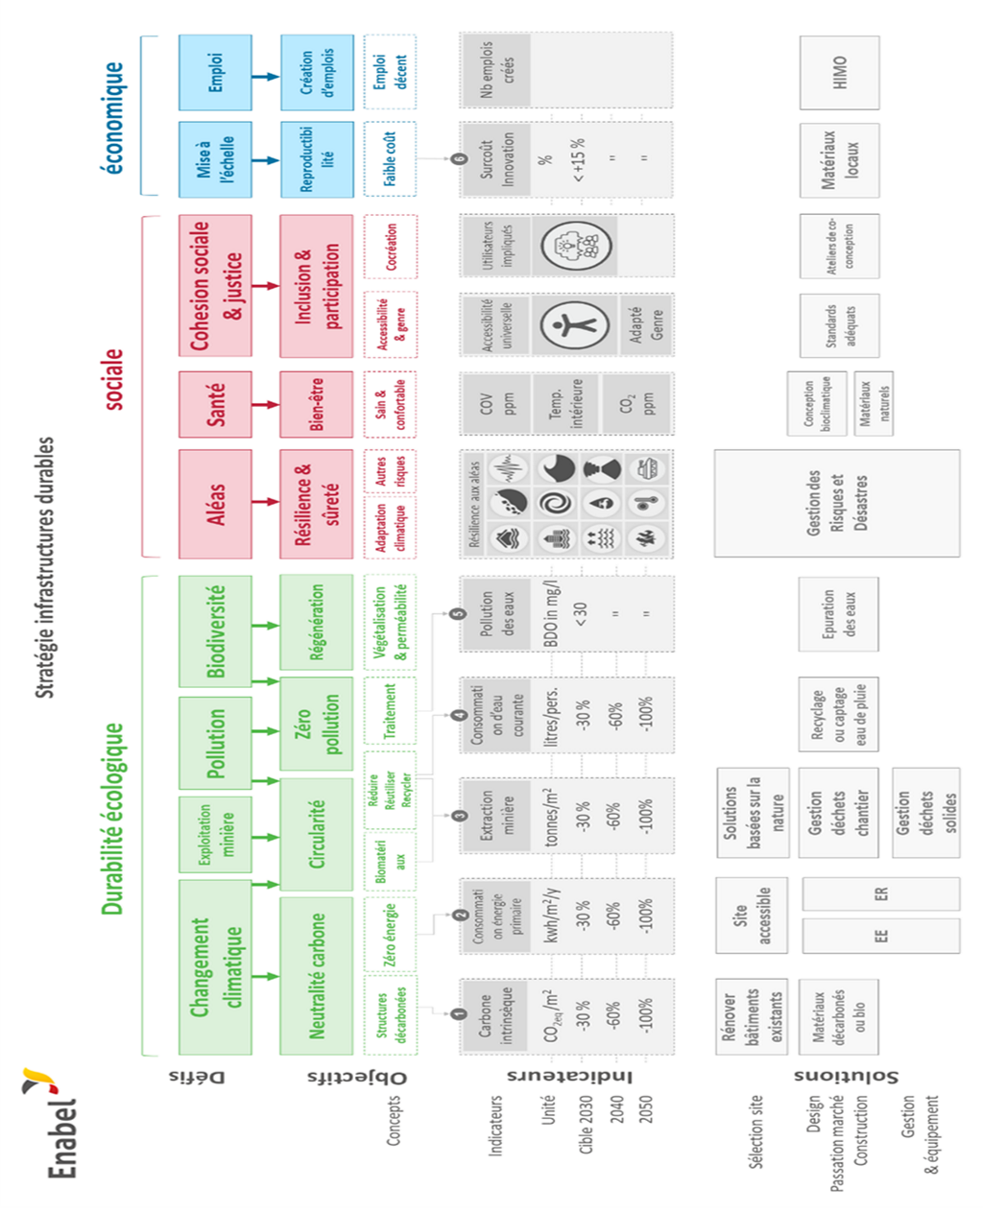

Enabel préconise pour ses programmes la mise en œuvre d’une série d’objectifs intermédiaires des bâtiments dont elle appuie la construction.
Cinq cibles de réduction de l’impact des infrastructures à l’échelle de 2030 sont définies et structurées comme suit :
Tableau 4 – Cible de performance environnementale
Indicateurs quantitatifs |  | Unité |  | Cible
Gaz à effet de serre |  | CO2 équivalent/m² de surface nette |  | -30%*
Extraction de ressources minières / non-renouvelables |  | Tonnes/m² |  | -30%*
Performance énergétique |  | kwh/m²/an |  | -30%*
Performance hydrique sous la forme de consommation d’eau de réseau |  | litres/utilisateur/an |  | -30%*
Pollution générée sous forme de demande biologique en oxygène des effluents (DBO5) |  | mg/l |  | < 30
Surcoût innovation |  | En % |  | Max. +15%*
* Par rapport à une école « classique » selon les normes nationales en vigueur pour un même type de bâtiment
Résilience aléas naturels Sud Ubangi | Risque |  | Mitigation
Crues | Elevé |  | Résilience sur base des périodes de crue décennale
Inondations urbaines | Elevé
Feu de forêt | Elevé
  - Architecture durable et plus résilient au changement climatique
Bien que la République Démocratique du Congo semble bénéficier d'un climat assez bon, les habitants n'en profitent pas pleinement ni n'utilisent efficacement leur potentiel. Ils souffrent d'un manque de lumière naturelle ou d'une surchauffe et vivent sur des sites qui ne sont ni organisés de manière cohérente ni utilisés efficacement. Les architectes et les ingénieurs doivent apprendre à identifier les contraintes et les opportunités de chaque site de projet et soutenir les partenaires locales à développer tout leur potentiel.
    - Architecture Bioclimatique
Un site web est disponible en ligne et était établi par la Faculté de l’environnement bâti à l’Université des Martyrs de L’Ouganda en collaboration avec Enabel www.climate-design.org (Climate Responsive Design). Les informations présentées sur ce site couvrent à la fois les questions concrètes et les questions d'ordre matériel qui contribuent à améliorer les conditions de vie et l'environnement des populations. Elles incluent la participation, l'utilisation de matériaux locaux et durables, la ventilation passive et l'éclairage naturel, les paysages durables et la gestion de l'eau, de l’électricité et des déchets.
    - Les matériaux durables et des solutions locales
Les choix de matériaux sont souvent dictés par le coût et la mode, ce qui peut donner lieu à des bâtiments non durables et inadaptés au climat. Les concepteurs doivent chercher à améliorer le confort et la santé des utilisateurs des bâtiments et identifier des opportunités uniques de formation et de création d'emplois grâce au choix des matériaux. Les matériaux doivent être sélectionnés pour leurs qualités environnementales - faible énergie incorporée et capacité à améliorer les écosystèmes locaux ou à séquestrer le carbone par leur production. L'objectif ultime doit être de concevoir et de construire des bâtiments qui génèrent au moins autant d'énergie qu'ils en consomment et qui ont un effet net positif sur l'écosystème local.
Les matériaux locaux sont souvent des ressources rares et lorsqu'ils sont utilisés dans la construction, il est important de déterminer si leur perte constitue un problème ou s'ils peuvent être facilement remplacés. Le sol du site est le matériau de construction durable le plus basique, suivi des matériaux cultivés, comme le bois ou le bambou, mais seulement s'ils font partie d'un écosystème géré. Si les ressources sont extraites de manière responsable, l'approvisionnement en matériaux sur le site du projet ou à proximité peut présenter de nombreux avantages.
Il prendra en compte les recherches en termes de matériaux locaux pour assurer le choix privilégié des constructions bioclimatiques dans le cadre du projet EduBase. Ce programme devra permettre clairement d’indiquer, dans le cadre des matériaux locaux retenus pour être utilisés, les potentiels carrières avec la précision des disponibilités en matériaux ainsi que les caractéristiques des matériaux disponibles. Il indiquera des recommandations utiles pour une meilleure maîtrise de ces matériaux afin que les entreprises adjudicataires puissent éviter les contraintes liées à leur utilisation.
Les consultants pourront proposer différentes solutions techniques permettant d’obtenir les résultats et d’atteindre les objectifs et cibles mentionnés ci-dessus. Toutefois, à titre indicatif, les solutions ci-dessous sont à explorer :
- Bois : la province étant une région forestière, un savoir-faire et une présence d’essences locales est à mettre en valeur sur ce projet ;
- BTC : utilisation des BTC (Bloc à terre compressée)
- Autres : toute autre valorisation de matériaux locaux.
En utilisant les matériaux locaux on attribue au renforcement d’économie locale et on pourrait attribuer au renforcement des capacités locales (par exemple : des formations pour les BTC).

    - Exemples d’architecture bioclimatique
Mubunga Primary School – Mass Design Group
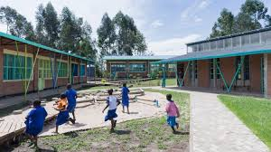
Ruhehe Primary School – Mass Design Group
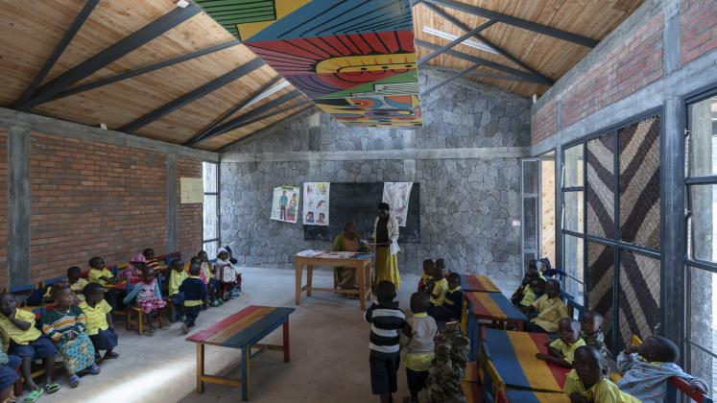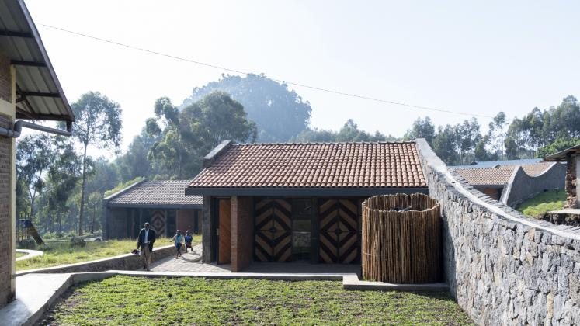
AWF Primary Schools – LocalWorks
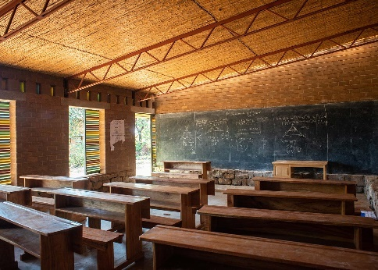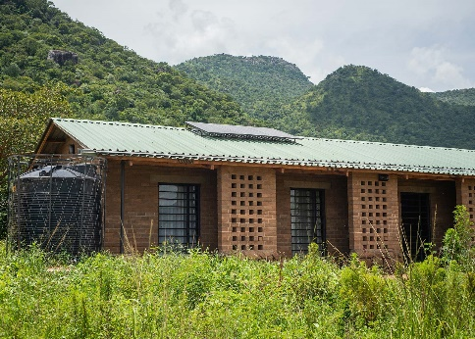
Namabaala Education Centre – LocalWorks
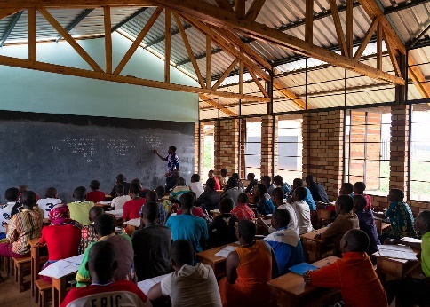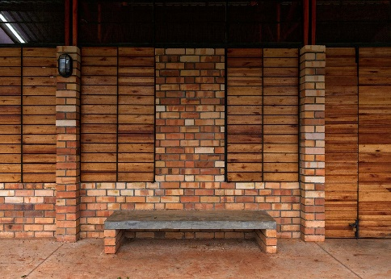

Pre-primary Schools – Asa Studio
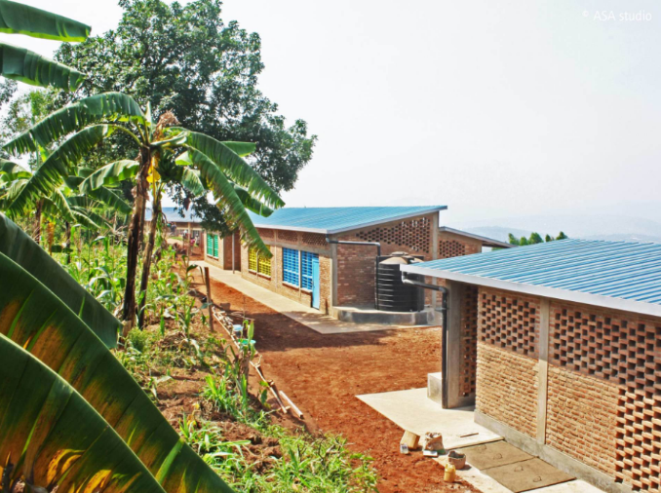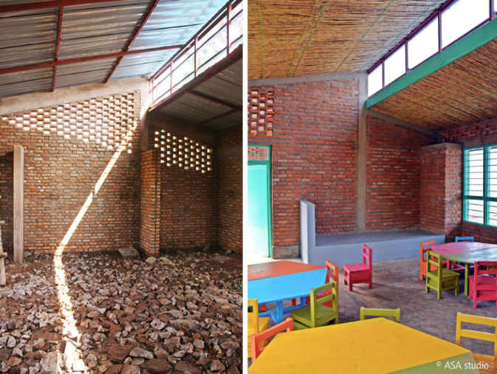
ECCD Centres – Asa Studio
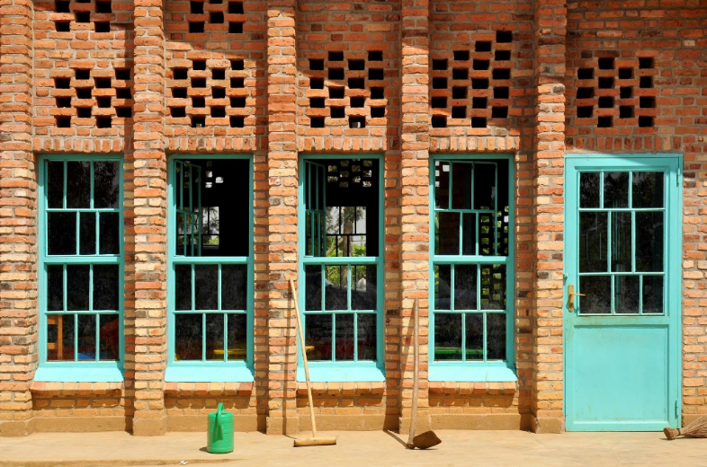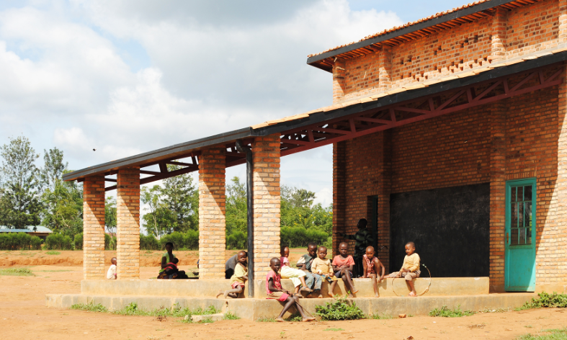
    - Paysage durable
L’aménagement paysager ne doit pas être négligé, car une planification stratégique peut avoir des avantages considérables en termes de coûts, tout en améliorant les conditions de confort et la santé des patients et personnel et de la communauté au sens large. L’augmentation de la qualité, de la quantité et de la biodiversité du paysage autour des bâtiments fait partie d’une approche holistique de la conception durable.
La synergie entre l’homme et la nature doit être prise en compte dans la planification et la conception architecturale. Un projet immobilier, aussi bien exécuté soit-il, ne pourra probablement pas totalement éviter l’utilisation de combustibles fossiles. Cette empreinte carbone peut être compensée par la séquestration du carbone par la plantation de plusieurs arbres et plantes. La plantation d’arbres indigènes et d’espèces clés en particulier peut avoir un effet disproportionné sur la santé et l’abondance de l’écosystème local.

- Annexes 1 :
  - Partage de documents
L’équipe de projet se chargera de transmettre au prestataire l’ensemble des documents ainsi que des photos qu’elle a pu collecter lors des premières réflexions sur le projet. Cette transmission de documents et photos se fera lors de la séance de démarrage des prestations du prestataire.
  - Spécifications techniques aux études hydrogéologiques et géotechnique
    - Géotechnique
Chargé de mener l’ensemble du programme géotechnique qui sera prescrit dans le cadre de ces études par le prestataire et qui permettra de réaliser les travaux dans de meilleures conditions pour assurer la livraison des ouvrages de bonne qualité. Le programme géotechnique par site prendra en compte l’ensemble des essais nécessaires pour réaliser les calculs et dimensionnements des fondations, les calculs et vérifications des stabilités, puis il prendra aussi en compte les recherches en termes de matériaux locaux pour assurer le choix privilégié des constructions bioclimatiques dans le cadre du projet EduBase. Ce programme devra permettre clairement d’indiquer, dans le cadre des matériaux locaux retenus pour être utilisés, les potentiels carrières avec la précision des disponibilités en matériaux ainsi que les caractéristiques des matériaux disponibles. Il indiquera des recommandations utiles pour une meilleure maîtrise de ces matériaux afin que les entreprises adjudicataires puissent éviter les contraintes liées à leur utilisation.
Estimation à redéfinir lors de la sortie terrain avec l’entreprise de géotechnique :
    - Des sondages pénétrométriques lourds (nombre à préciser) par site jusqu’à profondeur de refus à la pénétration dynamique ;
    - Des puits de reconnaissance à 3m pour prélèvement de 3 échantillons remaniés (nombre à préciser) ;
    - Des tests de percolation (nombre à préciser).
Travaux de laboratoire :
    - Détermination de la teneur en eau naturelle ;
    - Analyse granulométrique ;
    - Détermination de la limite d’Atterberg ;
    - Essai de cisaillement direct à la boite de Casagrande ;
    - Essai de compressibilité à l’odomètre ;
    - Essai Proctor modifié ;
    - Essai C.B.R. (California Bearing Ratio).
Nature des prestations :
    - détermination du niveau de la nappe phréatique pendant le sondage à travers l’insertion d'une sonde piézométrique ;
    - obtention de la capacité portante des sols en place, nécessaire au dimensionnement des fondations des nouveaux ouvrages ;
    - évaluation des tassements dus aux charges induites ;
    - proposition de type et profondeur d’ancrage des fondations des nouveaux ouvrages ;
    - détermination des valeurs de l’angle de frottement effectif ϕ’ et de la cohésion effective c’ ;
    - détermination des caractéristiques de compressibilité ;
    - réaction du sol au compactage et détermination de sa densité sèche optimum ;
    - portance du sol en estimant sa résistance au poinçonnement.

    - Hydrogéologique
L’objectif de ces études est de spécifier un à trois points forables avec des caractéristiques positives en termes de débit et de qualité de l’eau. Le prestataire devra suite à ces études, et dans le rapport d’études, présenter l’ordre de préséance pour chacun des trois points après analyse des caractéristiques courantes (profondeur, matériaux à rencontrer, etc ..) ainsi que celles relatives à la flexibilité d’utilisation par les usagers et celles relatives aux questions environnementales et sanitaires.
Il prescrira les recommandations nécessaires à l’endroit de l’entreprise de forage.
Il présentera l’ensemble des pièces écrites et autres nécessaires à utiliser pour le DAO forage.
Ces études ne seront prescrites que pour les sites dont le besoin en eau n’est pas constaté comme étant résolu à l’issue de l’état des lieux et de l’analyse des sites. Donc suite aux décisions stratégiques qui seront prises après l’atelier N°2 par le partenaire et le projet.

  - Normes des constructions scolaires du Ministère de l’EDUN NC

République Démocratique du Congo
MINISTERE DE L’ENSEIGNEMENT PRIMAIRE,
SECONDAIRE ET PROFESSIONNEL
Secrétariat Général
Direction des Infrastructures Scolaires
B.P. 32
Kinshasa-Gombe

DIRECTIVES SUR LES NORMES DES CONSTRUCTIONS
SCOLAIRES EN REPUBLIQUE DEMOCRATIQUE DU CONGO

2ème Edition

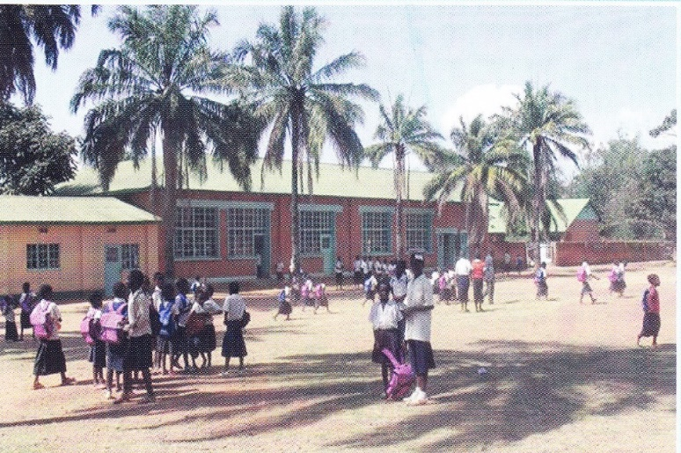

Août 2012

- I. Sommaire
I.1. Introduction
I.2. Composition d’une école primaire/secondaire
I.2.1. Localisation
I.2.2. Dimensions
I.2.3. Forme du terrain
I.2.4. Qualité du terrain
I.3. Conception architecturale
I.3.1. Style architectural
I.3.2. Disposition des bâtiments
I.3.3. Orientation et disposition des classes
I.3.4. Dimension d’une salle de classe
I.3.5. Eclairage et ventilation
I.3.6. Bloc administratif
I.3.7. Sanitaires
I.3.8. Gestion des déchets
I.3.9. Murs de clôture
I.3.10. Aménagement de la cour
I.3.11. Système constructif et matériaux de construction

I.4. Conclusion

NORMES ET DIRECTIVES DES CONSTRUCTIONS SCOLAIRES

Introduction

En réponse au déficit important en matière d’accès à l’éducation et plus particulièrement à l’enseignement au niveau primaire, le gouvernement de la République Démocratique du Congo (RDC) a décidé de placer ce secteur dans ses priorités.
Pour cela, il a mis en place, avec le soutien de l’Association Internationale de Développement (IDA) le Projet d’Appui au Redressement du Secteur de l’Education (UNITE DE PROJET) dont l’objectif principal est d’améliorer la performance du système éducatif et de créer des conditions favorables pour un développement durable du secteur.
Les coûts unitaires de construction en RDC sont très élevés par rapport aux coûts généralement observés en Afrique au sud du Sahara, du fait d’un mode d’organisation peu économique et du maintien de normes coûteuses et de techniques sophistiquées.
Un des objectifs de la Direction des Infrastructures Scolaires avec le concours de l’UNITE DE PROJET a donc été de revisiter les normes en vigueur en visant des références minimales mais permettant de créer des espaces éducatifs adaptés : une approche « bonne qualité, à moindre coût ». Le texte de 20072 a donc fait l’objet d’une réflexion, d’une analyse comparative notamment en prenant comme référence les documents produits par l’UNESCO à ce sujet, et de nouvelles suggestions ont été faites et validées par une large représentation nationale.
Les infrastructures conformes à ces normes de qualité minimales qui sont décrit dans ce document contribueront non seulement aux besoins quantitatifs, mais aussi à l’instauration d’un environnement scolaire plus rassurant et plus agréable, prenant également en compte les exigences de l’accessibilité des enfants en situation de handicap (voir les annexes) et les contraintes à la fois nationales et locales, et inversement, mettant en valeur les ressources disponibles localement (matériaux, savoir-faire).

Composition d’une école primaire

Une école primaire de base comprend plusieurs éléments complémentaires :

• 6 salles de classe, correspondant aux six niveaux concernés ;
• 1 bloc administratif comprenant un bureau pour le directeur et une salle pour les professeurs ;
• 1 équipement sanitaire (toilettes, eau) ;
• 1 cour de récréation avec, autant que possible, des zones ombragées ;
• 1 clôture ;
• 1 point d’eau ;

Il est possible de créer des écoles primaires en commençant avec seulement 2 ou 3 classes tout en réservant l’espace nécessaire à la construction de l’école complète, ceci afin de combler le manque aux premiers niveaux.
Inversement, si les besoins locaux se renforçaient, certaines écoles pourraient être doublées et atteindre 12 classes.
Pour des raisons de respect des coûts unitaires dans les zones les plus inaccessibles, certaines prestations pourraient être limitées au minima, voire supprimées, dès lors que la situation de l’environnement le permettrait.

Le terrain d’implantation
Le choix du terrain est un élément extrêmement important pour la réussite d’un projet, tant du point de vue économique, que de la qualité de la réalisation.
a) Localisation
On préfèrera un terrain :
• bien nivelé, bien drainé,
• proche des réseaux (accès aux routes secondaires et autres services), et proche d’un accès à l’eau existant et utilisable,
• bénéficiant d’un bon réseau d’assainissement,
• qui offre un accès rapide à un (ou des) terrain(s) de sport.
Il faut être particulièrement attentif à ne pas positionner une école (milieu rural ou urbain) proche d’équipements ou structures pouvant apporter des nuisances ou des risques. Ainsi on portera attention à :
• éviter que les enfants, en allant à l’école, ne traversent des rues dangereuses ou ne passent devant des lieux peu en rapport avec l’éducation (bars…) ;
• ne pas avoir de façades donnant sur des lignes de chemin de fer ou des routes principales ;
• être localisé à au moins 200 m d’industries bruyantes ou nocives et à plus de 400 m sous le vent d’usines ;
• ne pas se trouver proche de décharges publiques.
En zone rurale, les précautions complémentaires suivantes seront à prendre en compte :
La distance maximale devant être parcourue par un élève pour se rendre à l’école est de 5 km.
On portera attention à :
• être localisé à plus de 100 m d’une route et de lieux d’activités bruyants ;
• éviter que les enfants, dans leur majorité, aient une route fréquentée à traverser ;
• éviter la proximité de puits à grand diamètre non gardés.
Il faut aussi préférer :
• la proximité de zones boisées ou connues pour leur fraicheur ;
• les zones naturellement protégées des pluies ou vents violents.
b) Dimensions
La surface de terrain minimale pour une école de base (6 classes, donc 300 élèves) est de 2400 m² avec une répartition générale des surfaces allouées à chaque élément comme suit :

• Bâtiment des classes : 400 m² ;
• Bloc administratif : 60 m² ;
• Bloc sanitaires : 40 m² ;
• Cour de récréation : 1500 m² (soit environ 5 m² par élève) ;
• Espaces tampons (écartement minimal entre bâtiments et avec clôture, divers,..) : 400 m².

Pour les grands centres urbains dans lesquels le terrain est peu disponible, la construction en étage permettrait de réduire la surface totale nécessaire à 2 000 m².
Quand cela est possible, il est utile de réserver des surfaces annexes destinées à un terrain de sport. En référence, la surface nécessaire pour un terrain de football pour enfants est de 1 750 m² (50 x 35 m).
c) Forme du terrain
La forme du terrain est libre, mais une surface rectangulaire reste la plus adaptée. On préfèrera une orientation de la grande dimension dans le sens est – ouest, ce qui permet de bien orienter les bâtiments dans ce même sens, évitant ainsi l’exposition des grandes surfaces au soleil et un ensoleillement direct dans les classes (voir orientation des classes).
La largeur minimale du terrain devrait être de 40 m de façon à ce qu’il puisse y avoir suffisamment d’espace entre les blocs de classe. La taille minimale idéale étant de 40 x 60 m.
Ces dimensions peuvent être adaptées pour bien s’intégrer aux trames d’urbanisme proposées, mais devront respecter cette largeur minimale de 40 m.
Le choix du terrain est un élément extrêmement important pour la réussite d’un projet, tant du point de vue économique, que de la qualité de la réalisation.
d) Qualité du terrain

Relief
Il faut s’assurer que le terrain n’est pas en zone inondable ou qu’il ne se situe pas dans une zone de bas-fond.
On préfèrera un terrain plat ou avec une légère pente (< 2%).
Si cela n’est pas possible, préférer un lieu où la pente est minimale (< 4%) et orientée dans le sens est-ouest de façon à pouvoir bâtir les blocs de classe en escalier, et non en travers de la pente ce qui pose des problèmes de drainage des eaux.
Eviter les zones proches de zones d’érosion marquées et proches de cours d’eau.

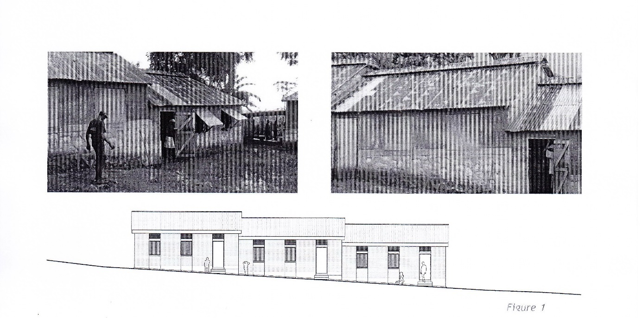
Qualité du sol
Attention aux sols instables. Pour s’assurer de la bonne qualité d’un sol, on peut observer les bâtiments aux alentours et demander aux populations locales qui souvent connaissent bien la question, notamment en zones rurales.
Certaines zones du pays sont reconnues comme plus sujettes aux risques de sols gonflants.
Il est aussi à noter que les risques d’évolution des érosions sont plus marqués lorsque l’on est en présence de sols sablonneux.
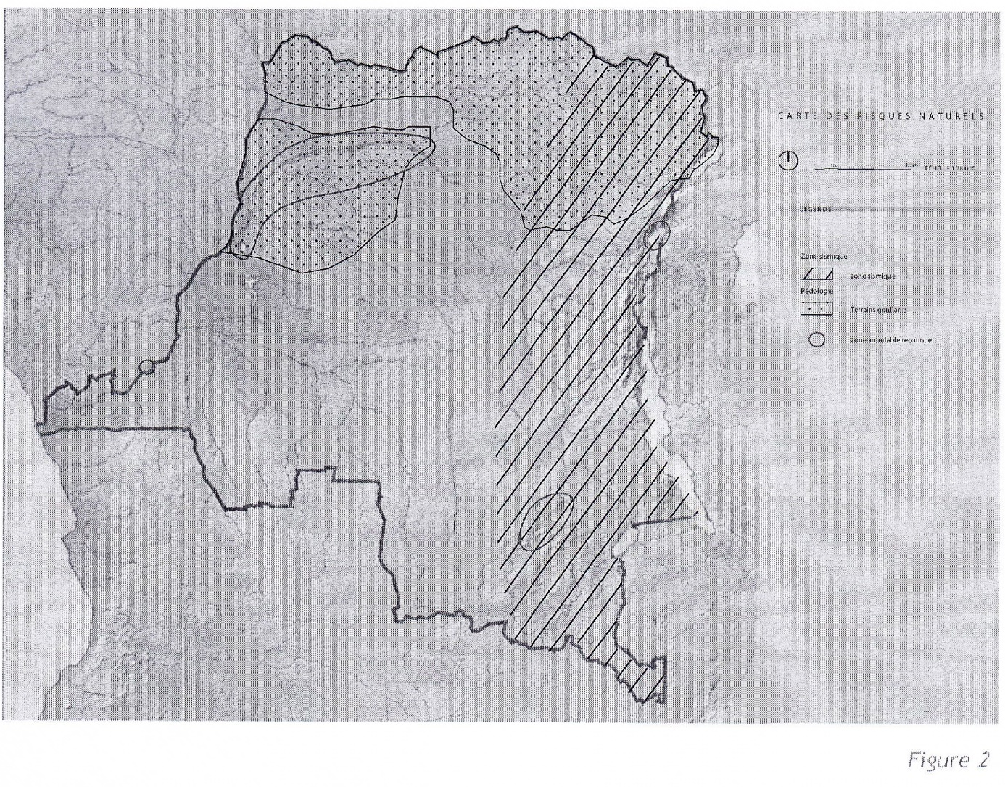
Végétation
La présence d’arbres est un avantage surtout si ceux-ci offrent de l’ombrage en saison chaude.
S’il n’y en a pas, vérifié que l’on pourra en planter.

Conception architecturale

Chaque projet d’école doit faire l’objet d’une étude propre, qui visera à adapter au mieux les plans types proposés aux spécificités du terrain (forme, pente, présence d’éléments particuliers comme des arbres, des rochers…), du milieu (densité urbaine) ainsi qu’aux spécificités locales (climat, matériaux et savoir-faire locaux, accessibilité...).

Style architectural
L’école est un bâtiment symbole. Outre sa mission éducative, elle joue aussi, en tant que bâtiment, un rôle important. Elle porte un message.
L’école se doit d’être un symbole de progrès social, mais d’un progrès social accessible et qui se base sur les forces existantes au sein de la société dans laquelle elle se trouve.
Pour cela, l’école ne devrait pas avoir un aspect trop monumental, ni de caractère trop officiel ou intimidant.
Au contraire, elle doit inspirer confiance, et au-delà, mettre les populations locales en confiance.
L’école sera donc simple, mais élégante, et exprimer clairement son adaptation parfaite au milieu.
Ceci peut être facilement obtenu en utilisant avec pertinence les matériaux de construction locaux (et en tenant compte de leurs qualités et leurs faiblesses), et en réinterprétant, si nécessaire avec des matériaux « modernes », des éléments de l’architecture traditionnelle, ce qui entraînera une meilleure adaptation aux spécificités locales (culture, environnement, climat…) et une meilleure appropriation par les populations locales.
Au cours de sa visite initiale d’analyse des spécificités du terrain et de son environnement proche, le maître d’œuvre chargé de la conception devra également réaliser une observation attentive de la culture constructive locale :
• matériaux de construction ;
• systèmes constructifs ;
• savoir-faire ;
• orientations particulières des bâtiments et espaces attenants (p.ex. vérandas) ;
• forme et type des ouvertures ;
• détails constructifs particuliers ;
• évolution des styles ;
• innovations récentes ;

b) Disposition des bâtiments
L’entrée dans l’école se fait plutôt côté bloc administratif.
Le bloc administratif est de préférence positionné face aux deux blocs de 3 classes, dans l’axe, ce qui permet une surveillance de la cour de récréation située entre les deux blocs de classes. On fera attention à ce que la véranda du bloc administratif ne soit pas positionnée face aux vents de pluie (voir spécificités éventuelles de l’orientation de l’architecture traditionnelle dans la zone et/ou vérifier avec les représentants des populations locales).
L’orientation de l’ensemble dépend de :
• la protection du soleil (privilégier une orientation des fenêtres au nord et au sud, soit des blocs de plusieurs classes orientés est-ouest) ;
• la logique pour l’entrée ;
• les vents dominants pour ventilation des classes (attention au risque d’odeurs venant des latrines) ;
• la direction des vents de pluies dominants, s’il y en a.
Le bloc sanitaire est positionné soit derrière un des blocs de classe, soit derrière le bloc administratif. En cas d’alimentation d’eau par un puits, le bloc toilettes sera positionné à son opposé.
Par ailleurs, il sera prévu l’installation d’un mât porte-drapeau dans la cour, en principe face au bureau et avec un espace suffisant pour l’alignement en colonnes de tous les élèves (environ 12m de large et 20m de long).

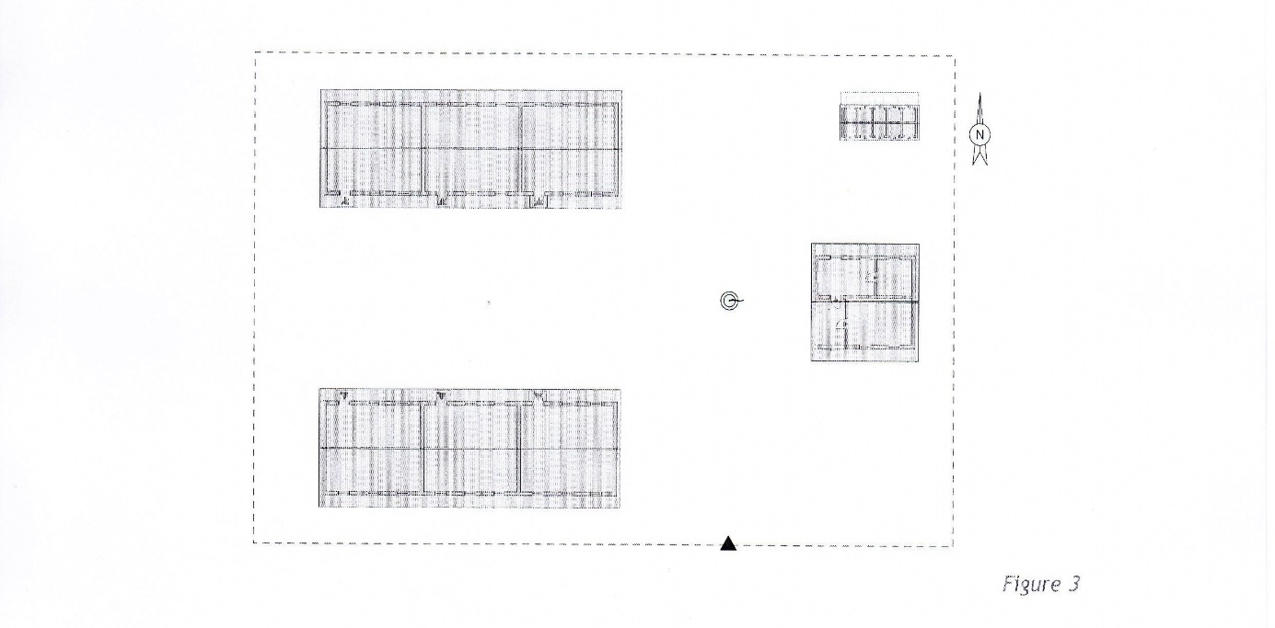

c) Orientation et disposition des classes
Les classes sont de préférence accolées par groupe de 3 pour diminuer les coûts. Les blocs ainsi constitués sont orientés dans le sens est-ouest (ou proche de cet axe) de façon à éviter au maximum l’ensoleillement des grandes surfaces et surtout pour éviter un ensoleillement direct à l’intérieur des classes.
Toutefois, dans les terrains qui offrent des pentes perpendiculaires à l’axe est-ouest, on privilégiera un groupement par 2 de façon à diminuer les quantités d’eau devant être drainées aux abords des bâtiments.
De même, en zone sismique et sur les terrains peu stables (et s’il n’existe aucune autre alternative), la même disposition en blocs de 2 classes sera privilégiée.

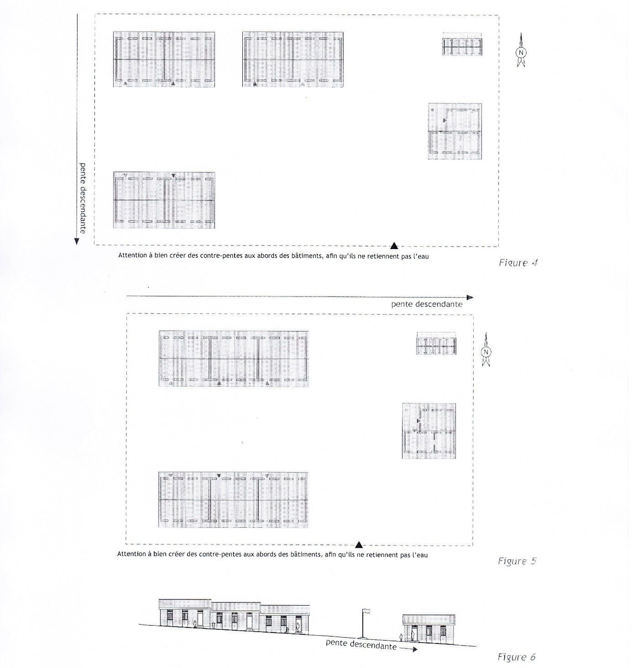

Pour les terrains dont la pente est orientée est-ouest ou inversement, la même disposition pourrait être prise. Mais on peut penser aussi à la solution d’une construction des classes en escalier.

d) Dimensions d’une salle de classe
La salle de classe type a une surface de 56 m2 ce qui permet de recevoir 50 élèves, au maximum. Les dimensions intérieures de 7 m pour la largeur et de 8 m pour la longueur sont actuellement privilégiées (mais dans certains cas, et si cela s’avérait pertinent, il serait possible d’adopter les dimensions de 6 m x 9 m).
Elles permettent de recevoir les élèves tout en ouvrant un dégagement suffisant pour une bonne visibilité du tableau (les premières tables sont installées à 2 m du mur sur lequel se trouve le tableau).
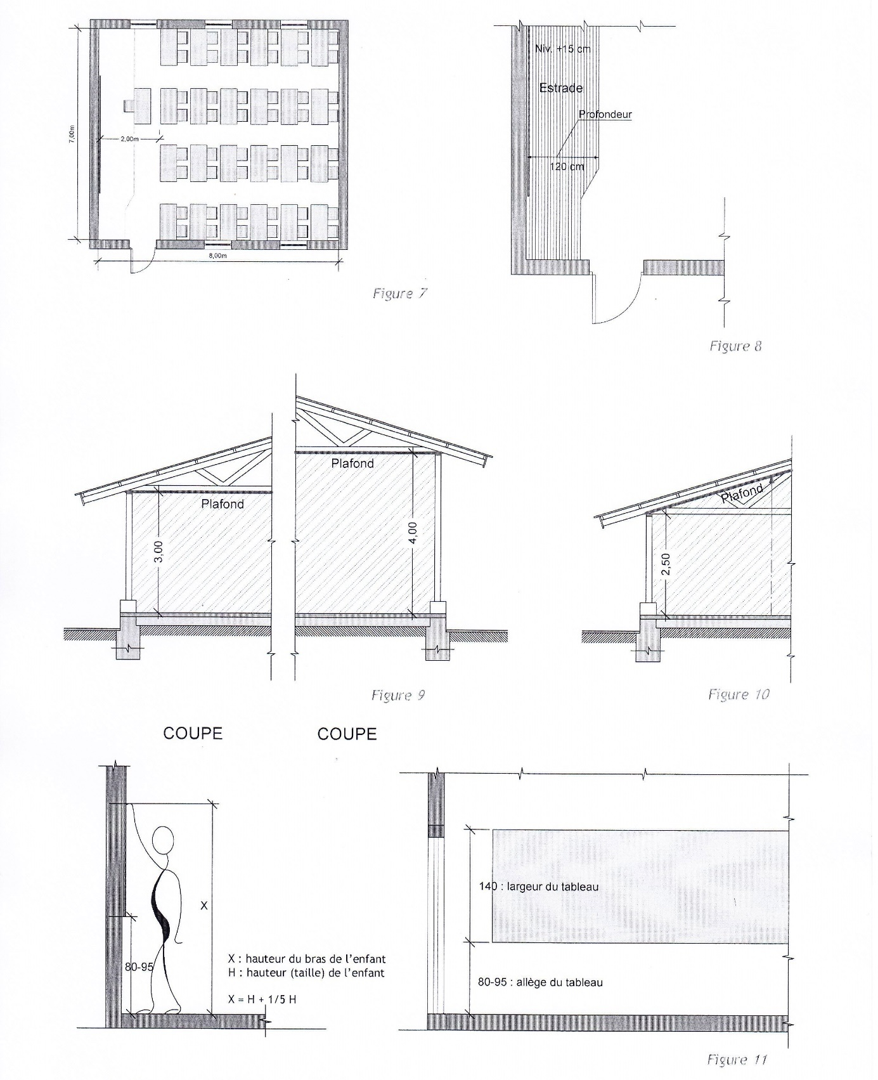
La hauteur sous plafond minimale est de 3 m. Le maximum étant de 4 m. Préférence est donnée à une hauteur minimale dans les zones de climat frais (en altitude) ou de risques de vents violents, et inversement à une hauteur maximale en climat chaud et humide.
Si le faux plafond est positionné de façon rampante, il est possible de réduire la hauteur des murs latéraux (côté fenêtres) à 2,50 m car on retrouvera rapidement plus de hauteur à l’intérieur.
Il est bien entendu que les bâtiments les moins hauts sont plus accessibles économiquement, mais plus ou moins confortables suivant l’environnement où ils sont implantés.
La hauteur du tableau doit être fonction de la taille et donc de l’âge des enfants scolarisés. L’allège du tableau sera ainsi fixée à une hauteur allant de 40 à 95 cm.

e) Éclairage et ventilation
Les ouvertures sont situées de chaque côté de façon à garantir un éclairage non éblouissant. Autant que possible, on respectera la norme habituelle d’une surface d’ouverture entre 1/5 et 1/6 de la surface de la classe, soit entre 9 et 11 m2 pour une classe de 56 m2.
Dans ce sens, les fenêtres pourront être surmontées d’impostes, ouvertes ou fermées, capables de laisser passer la lumière et permettant une ventilation supplémentaire.
La hauteur des allèges des fenêtres se situe entre 80 et 120 cm au-dessus du niveau du sol. Côté cour, le minima de hauteur est de 100 cm de façon à éviter à ce que les élèves aient une vision directe sur la cour. Pour les écoles en milieu urbain qui ne possèdent pas de clôture, on remontera ce minima à 120 cm.
Une hauteur d’allège basse est privilégiée en climat chaud et humide pour une meilleure ventilation. À l’inverse une hauteur d’allège plus haute est privilégiée dans les climats d’altitude, pour se protéger du froid.
Dans ces mêmes climats, on essaiera de privilégier des ouvertures de type naco vitrés qui permettent de réguler la ventilation. Ceux-ci étant fragiles, on peut privilégier des volets simples, qui en fermant un seul côté, suffi sent à couper la ventilation tout en gardant un niveau lumineux suffisant. Les ouvertures pourraient dès lors être plus grandes sur un des côtés (côté porte d’entrée).
Dans les zones chaudes et humides, les fenêtres peuvent être largement ouvertes, faites de simples grilles à grande maille, voire inexistantes si on les remplace par de grandes baies.
Dans les zones peu ventées, il est aussi envisageable de créer une ventilation en partie haute du toit, ce qui suppose de ne pas avoir recours à une protection par faux plafond.

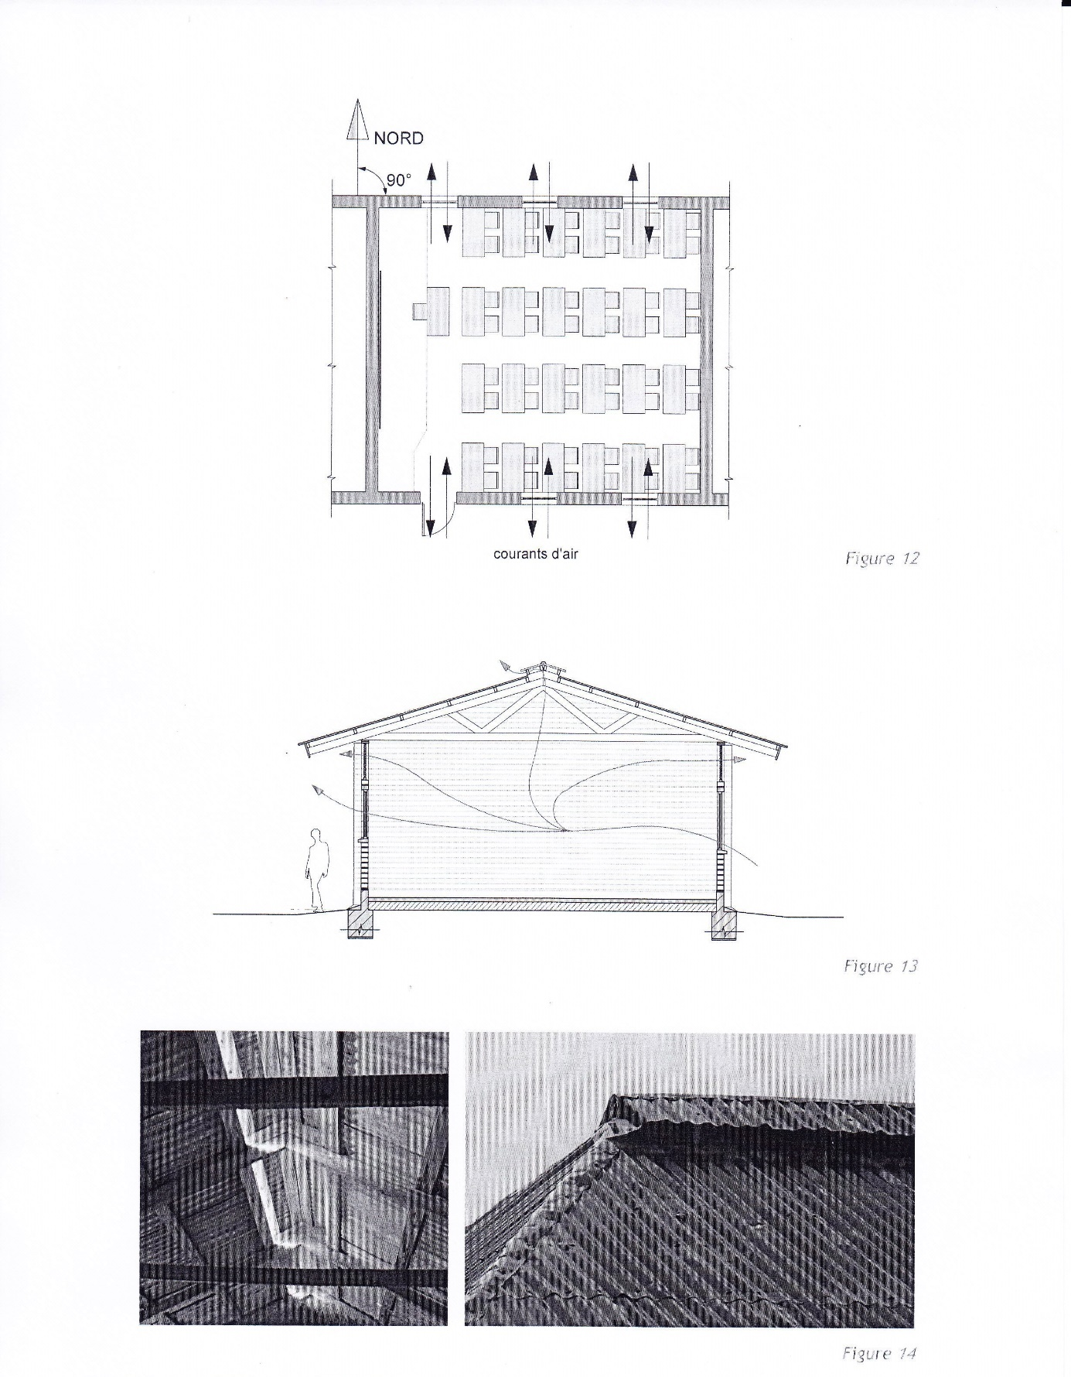
f) Bloc administratif
Il doit comporter un bureau d’environ 15 m2, une réserve d’environ 10 m2, et une salle pour les enseignants d’environ 20 m2. Si l’on ajoute à cela une petite véranda, on arrive à une surface très similaire à celle d’une salle de classe. Ainsi, pour des raisons de simplicité structurelle, le concepteur devra réfléchir à l’aménagement de ces différents espaces à l’intérieur d’un module de classe.
Le bureau du directeur doit avoir une fenêtre côté cour de récréation afin de contrôler les entrées et sorties des salles de classe. Cette fenêtre sera de petite taille, et/ou munie d’un système d’auvent, brise-soleil, ou tout autre aménagement visant la protection d’un trop fort ensoleillement.

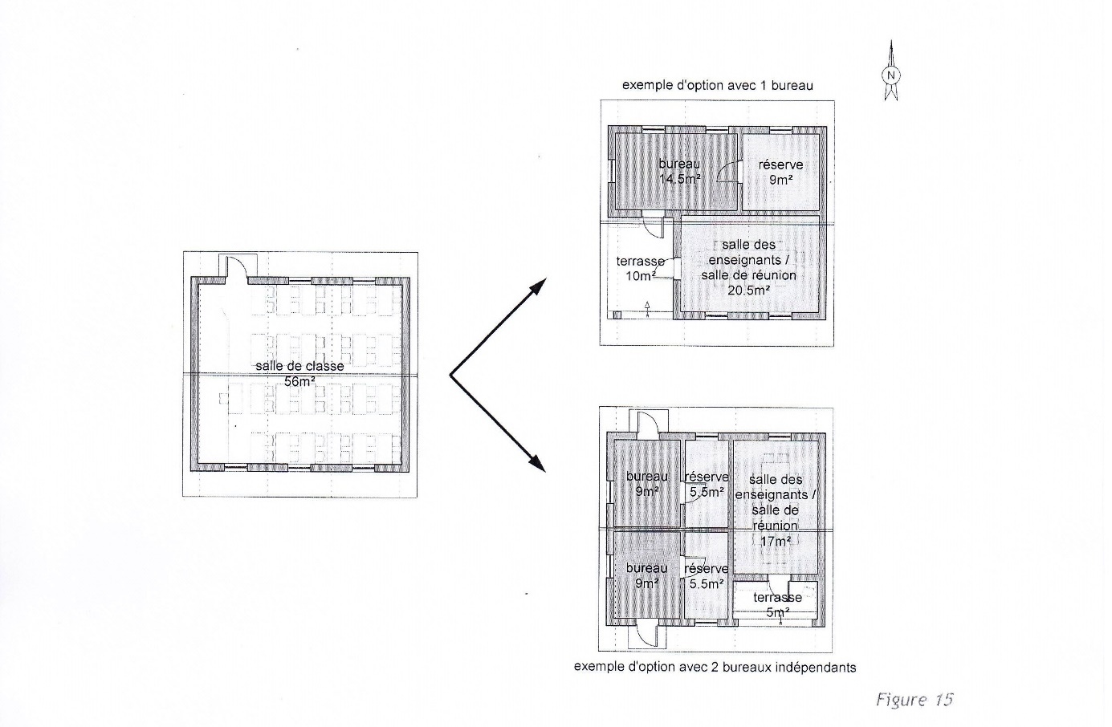

g) Sanitaires
Trois systèmes sont proposés :
• le système de bloc sanitaire avec fosse septique, adapté en milieu urbain avec accès à l’eau courante ;
• le plus courant, le système de sanitaire à fosse avec trappes de vidange pour des zones urbaines peu denses ;
• les toilettes à fosse perdue pour les zones rurales et difficiles d’accès. Si cette solution est choisie, il faudra prendre en compte les risques de pollution de la nappe phréatique et ses conséquences sur l’alimentation humaine. En cas de risque avéré, il y aura lieu de traiter le fond de la fosse de façon à éliminer toutes possibilités de contamination.
Il faudrait prévoir 1 W.C. pour 20 filles ou 30 garçons.
Les lieux d’aisance seront séparés pour chaque sexe et divisés en compartiments pour un seul enfant.

Il faut prévoir en outre 2 W.C. pour le personnel (1 homme, 1 femme), séparés ou non de ceux réservés à l’usage des élèves.
Il faudra prévoir en plus 2 w.c. pour les élèves en situation de handicap (1 pour garçon, 1 pour fille); les dimensions internes de la boxe : 1,50 m x 2,30 m
Un mur écran, plein ou éventuellement traité en bas avec un claustra, et recevant “l’abreuvoir”, peut aussi prendre place :
• soit devant le bloc latrine, afin de matérialiser une séparation visuelle avec le reste de l’école ;
• soit en séparation entre les sanitaires des enseignants et les sanitaires des élèves.

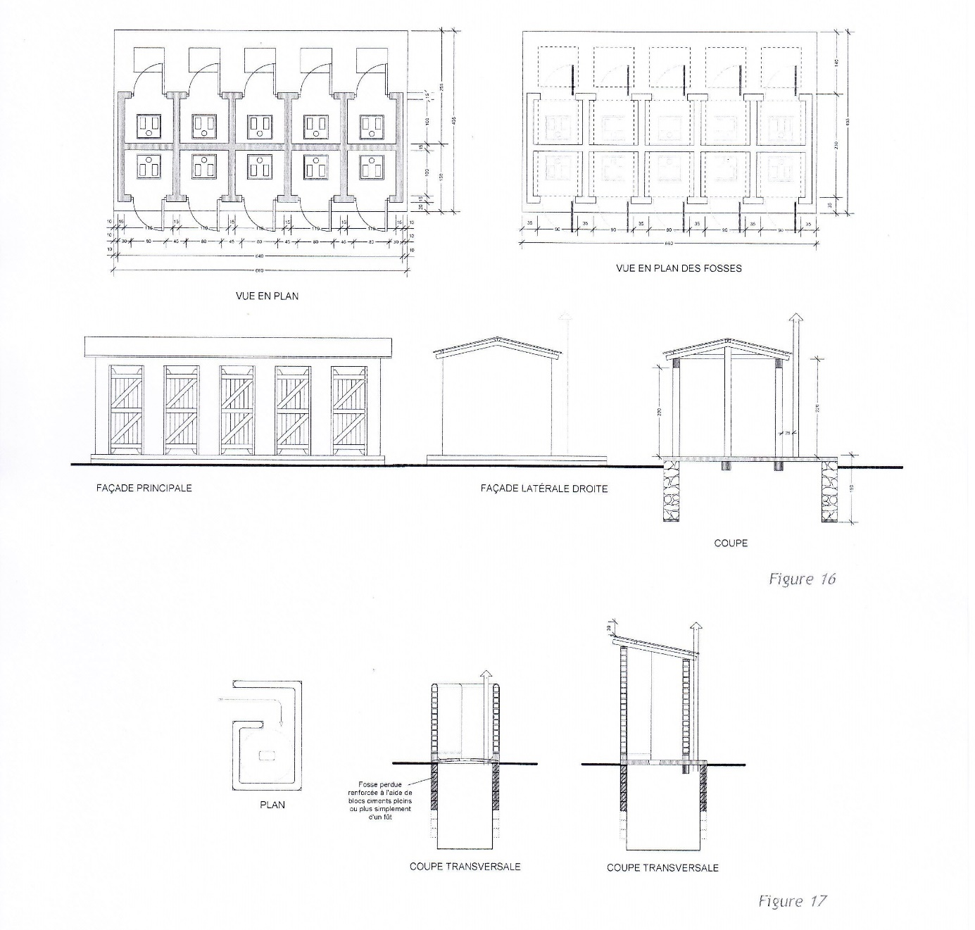

LATRINES POUR PERSONNES EN SITUATION DE HANDICAP

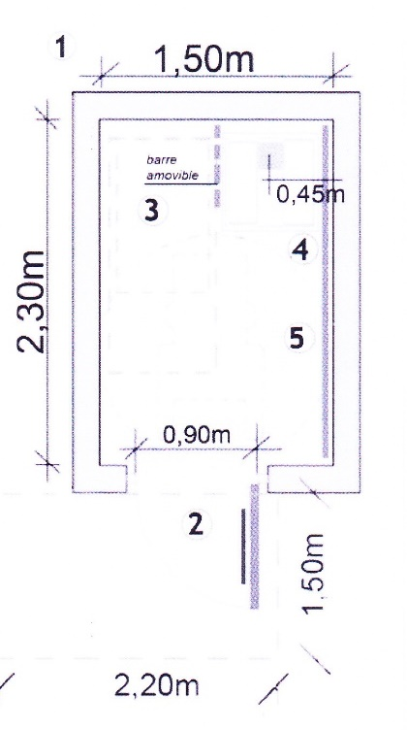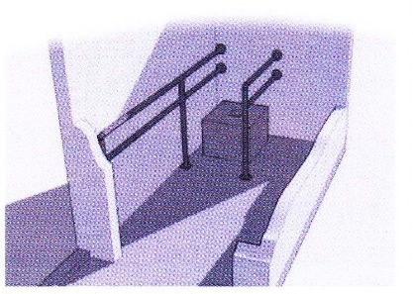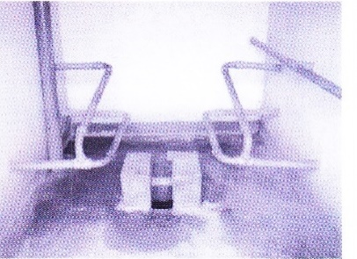
h) Gestion des déchets
Une école ne produit pas beaucoup de déchets. Il est toutefois sain de prévoir des poubelles couvertes à proximité des classes, à côté des blocs sanitaires et vers l’entrée.
Il est aussi possible d’envisager l’emploi de simples seaux utilisés à cet effet, disposés à l’entrée de chaque classe.
i) Mur de clôture
Le mur de clôture est nécessaire dans toutes les situations mais est impératif en zone urbaine dense. Il a pour vocation de créer et donc de protéger un espace bien délimité, mais induit aussi un nécessaire niveau d’isolement des espaces éducatifs.
Pour cela, une hauteur d’1m 50 est suffisante (taille maximale que peuvent atteindre les enfants de primaire), et entraine également un bon isolement visuel.
Le mur est de préférence lisse, de façon à ce que les enfants n’y trouvent des prises pour l’escalader.
Dans les petites agglomérations et en zone rurale, on prévoira des clôtures végétales (bougainvilliers, euphorbes...).
Dans le cas de terrain en pente, même légère, les zones d’écoulement doivent être repérées afin de prévoir des orifices à la base du mur qui faciliteront leur passage de façon naturelle. Ceci est valable à la fois en aval et en amont du mur.

j) Aménagements de la cour
Une cour agréable contribue à éveiller l’enfant.
Pour cela, il est important de prévoir des éléments de végétation, raison pour laquelle la végétation existante, notamment les grands arbres, sera autant que possible préservée.
S’il n’existe aucun arbre, il en sera planté. Par ailleurs, on prévoira des espaces gazonnés et un espace pouvant être transformé en jardin.
La distance entre les arbres (troncs) et les bâtiments est au minimum de 5 m.
Dans le cas de terrain en pente et de risques d’érosion (pentes supérieures à 4 %), il faudra étudier la nécessité d’établir des petits murets de soutènement, des caniveaux de récupération des eaux de pluies à l’amont des bâtiments, ou encore des puits drainants pour éviter la formation de flaques.
Il faudra prévoir des repères des podotactiles devant chaque obstacles, afin d’avoir un cheminement aisé des enfants en situation de handicap.
Sur le terrain en pente, une rampe d’aces en faveur d’enfant en situation de handicap.
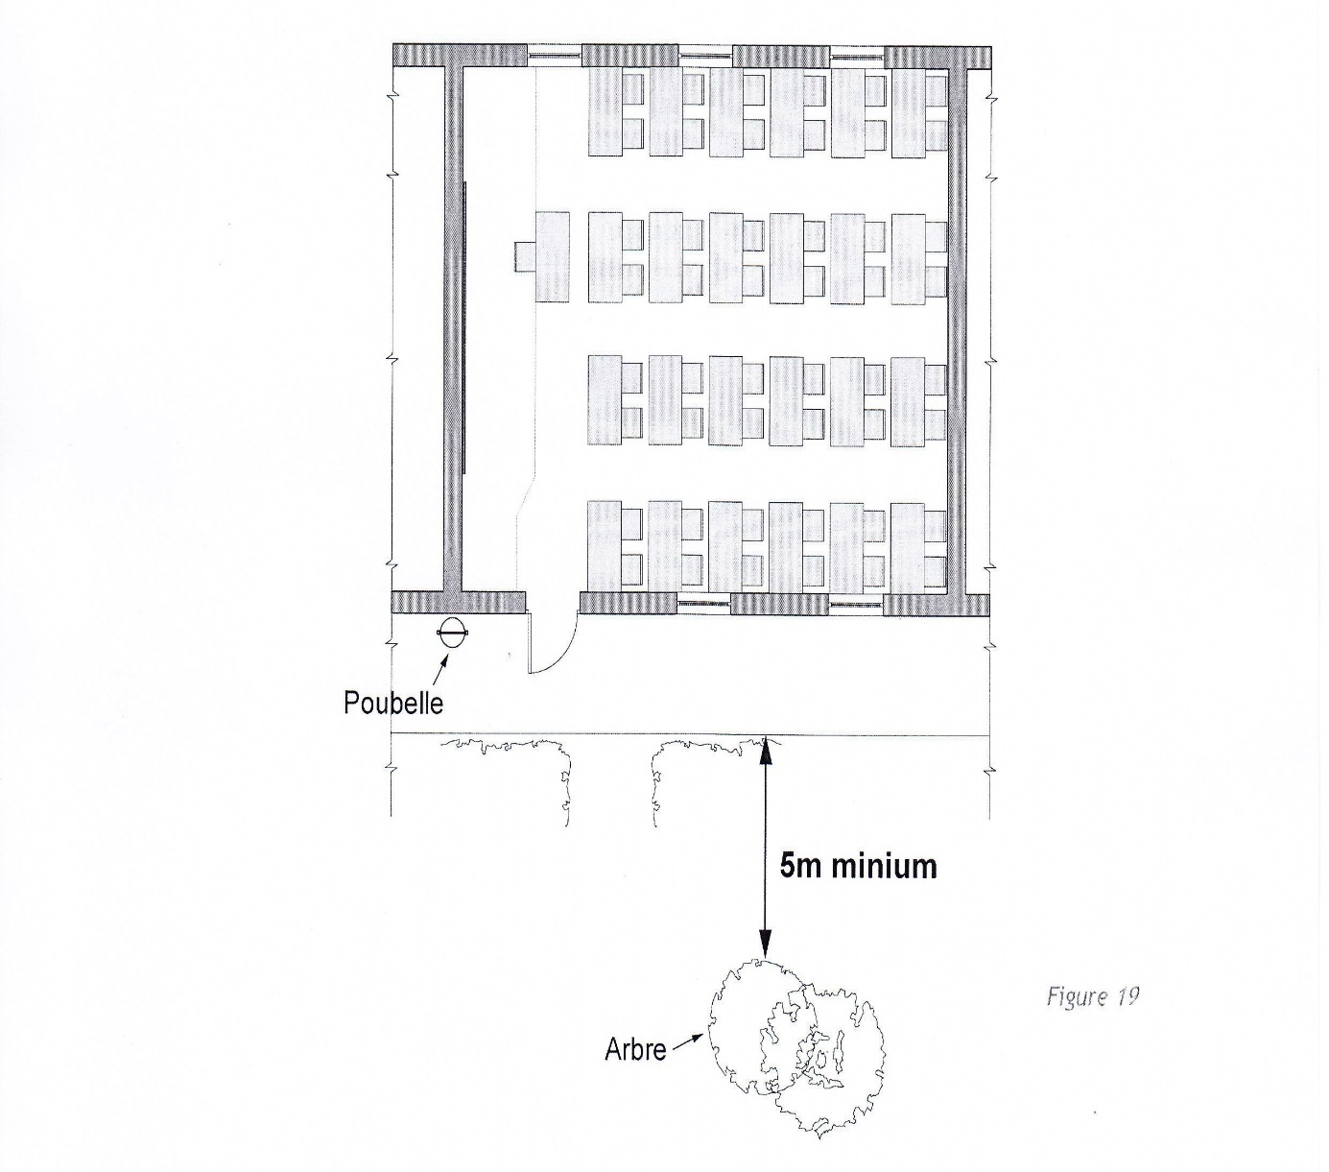
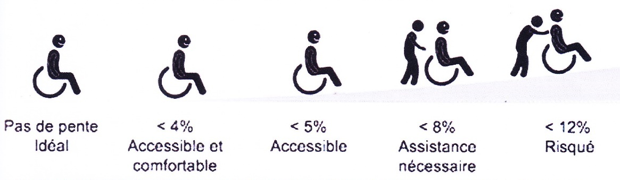
k) Système constructif et matériaux de construction
Afin de respecter les coûts d’objectif par classe, il est indispensable de privilégier au maximum l’utilisation des matériaux et savoir-faire locaux. Dans certains cas, les matériaux « conventionnels » sont si coûteux (du fait des coûts de transport) qu’il faudra aussi diminuer au maximum leur utilisation. Plusieurs plans types sont disponibles.
Il s’agit de plans exprimant une certaine cohérence de l’utilisation des ressources locales, mais qui restent des plans de principes qui peuvent (et dans certains cas doivent) être adaptés en fonction :
• des spécificités locales fortes ;
• des matériaux de construction de qualités spécifiques (pierre, terre, bois, roseaux..) ;
• de savoir-faire particuliers (murs en pierre sèche, nattes de qualité utilisables pour les plafonds…) ;
• de la présence d’initiatives de développement dans la région qui ont déjà donné des résultats positifs et méritent d’être promues :
- techniques de construction améliorées ;
- récupération d’eau ;
- sanitaires / assainissement.

Règles particulières :
• on privilégiera l’utilisation des matériaux locaux en faisant toutefois attention à leurs capacités ;
• utiliser en complément les matériaux industriels pour les parties les plus sollicitées et/ou exposées et ce notamment pour lutter contre l’eau et l’humidité ;
• suivre le concept pour une bonne durabilité d’un bâtiment : « un bon chapeau et de bonnes bottes » ;
• l’utilisation de matériaux à base d’amiante est interdite.

En zone sismique ;
• ne pas construire en étage (cher, risque critique de malfaçon avec des conséquences dramatiques) ;
• ne pas construire des blocs de plus de deux salles de classes (respect de la proportion de longueur < à 3 largeurs) ;
• les systèmes constructifs “parapluies à poteaux en bois et remplissage en torchis” sont les structures les moins dangereuses.
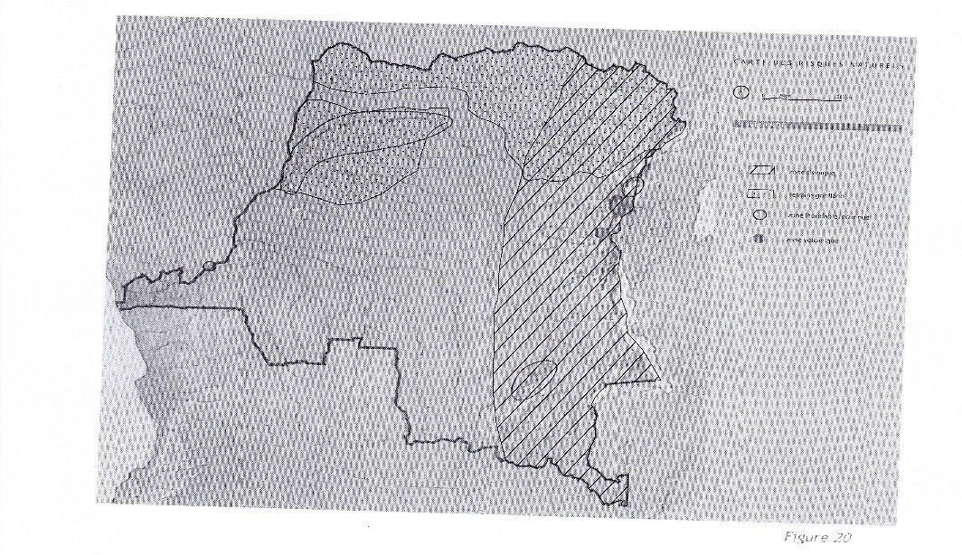
En zone de terrain gonflant :
• ne pas construire en étage (cher, risque de pathologies difficiles et coûteuses à réparer) ;
• ne pas construire des blocs de plus de deux salles de classe. Le mieux étant de ne construire que des bâtiments à dimensions réduites, dissociés les uns des autres.
• les systèmes constructifs parapluies sont les structures les plus à même à accepter les déformations des structures en cas de mouvement des sols.

En zone inondable :
• ne pas construire dans ces zones.

Conclusion
Nous espérons que les directives édictées ci-haut seront de stricte application en vue de léguer à nos enfants des Infrastructures Scolaires répondant aux normes internationales requises sur les constructions scolaires.

- ANNEXES 2 :
Esquisses des normes relatives aux enfants en situation de handicap
Source : Handicap International ; Bureau de Kinshasa.
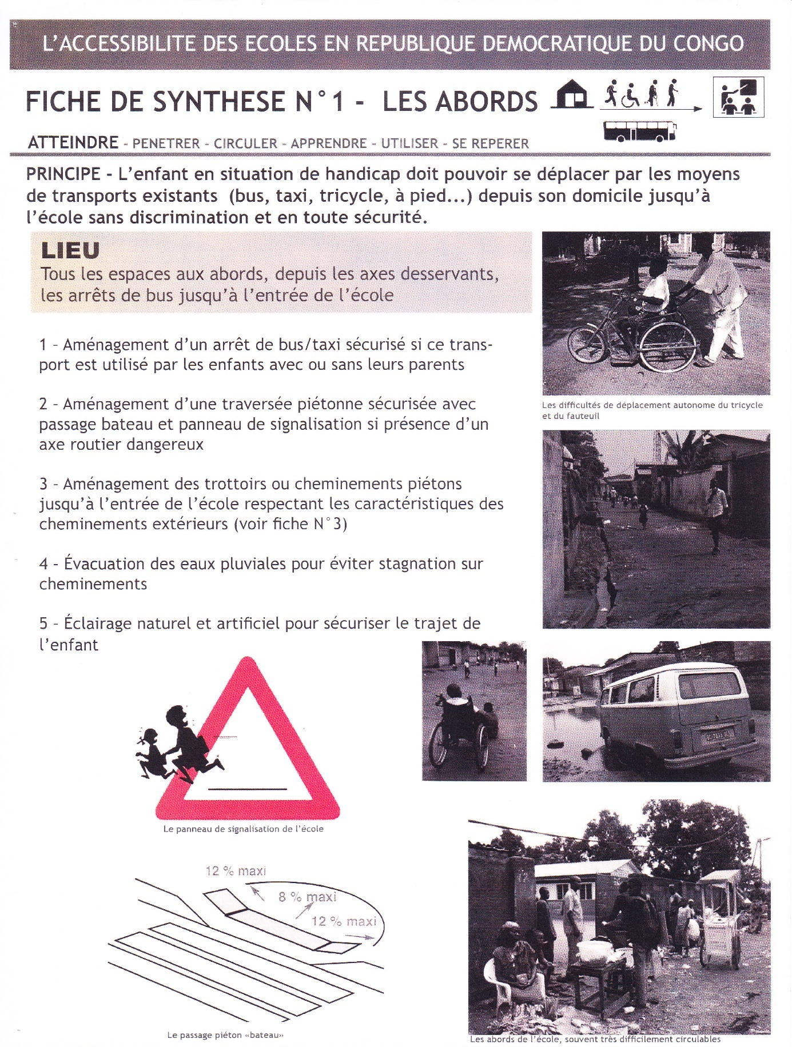

Formulaires

Fiche d’identification

Personne physique
Pour remplir la fiche, veuillez cliquer ici : https://documentcloud.adobe.com/link/track?uri=urn:aaid:scds:US:412289af-39d0-4646-b070-5cfed3760aed
I. DONNÉES PERSONNELLES
NOM(S) DE FAMILLE
PRÉNOM(S)
DATE DE NAISSANCE
JJ MM AAAA
LIEU DE NAISSANCE PAYS DE NAISSANCE
(VILLE, VILLAGE)
TYPE DE DOCUMENT D'IDENTITÉ
CARTE D'IDENTITÉ PASSEPORT PERMIS DE CONDUIRE AUTRE
PAYS ÉMETTEUR
NUMÉRO DE DOCUMENT D'IDENTITÉ
NUMÉRO D'IDENTIFICATION PERSONNEL
ADRESSE PRIVÉE
PERMANENTE
CODE POSTAL BOITE POSTALE VILLE
RÉGION PAYS
TÉLÉPHONE PRIVÉ
COURRIEL PRIVÉ
II. DONNÉES COMMERCIALES |  | Si OUI, veuillez fournir vos données commerciales et joindre des copies des justificatifs officiels.
Vous dirigez votre propre entreprise sans personnalité juridique distincte (vous êtes entrepreneur individuel, indépendant, etc.) et en tant que tel, vous fournissez des services à la Commission ou à d'autres institutions, agences et organes de l'UE?  OUI NON | NOM DE  L'ENTREPRISE  (le cas échéant)  NUMÉRO DE TVA  NUMÉRO D'ENREGISTREMENT  LIEU DE  L'ENREGISTREMENT VILLE  PAYS
DATE | SIGNATURE

Entité de droit privé/public ayant une forme juridique
Pour remplir la fiche, veuillez cliquer ici : https://documentcloud.adobe.com/link/track?uri=urn:aaid:scds:US:3b918624-1fb2-4708-9199-e591dcdfe19b
NOM OFFICIEL
NOM COMMERCIAL
(si différent)
ABRÉVIATION
FORME JURIDIQUE
TYPE A BUT LUCRATIF
D'ORGANISATION SANS BUT LUCRATIF ONG OUI NON
NUMÉRO DE REGISTRE PRINCIPAL
NUMÉRO DE REGISTRE SECONDAIRE
(le cas échéant)
LIEU DE L'ENREGISTREMENT PRINCIPAL VILLE PAYS
DATE DE L'ENREGISTREMENT PRINCIPAL
JJ MM AAAA
NUMÉRO DE TVA
ADRESSE DU SIEGE
SOCIAL
CODE POSTAL BOITE POSTALE VILLE
PAYS TÉLÉPHONE
COURRIEL
DATE | CACHET
SIGNATURE DU REPRÉSENTANT AUTORISÉ

Entité de droit public
Pour remplir la fiche, veuillez cliquer ici : https://documentcloud.adobe.com/link/track?uri=urn:aaid:scds:US:c52ab6a5-6134-4fed-9596-107f7daf6f1b
NOM OFFICIEL
ABRÉVIATION
NUMÉRO DE REGISTRE PRINCIPAL
NUMÉRO DE REGISTRE SECONDAIRE
(le cas échéant)
LIEU DE L'ENREGISTREMENT PRINCIPAL VILLE PAYS
DATE DE L'ENREGISTREMENT PRINCIPAL
JJ MM AAAA
NUMÉRO DE TVA
ADRESSE OFFICIELLE
CODE POSTAL BOITE POSTALE VILLE
PAYS TÉLÉPHONE
COURRIEL
DATE | CACHET
SIGNATURE DU REPRÉSENTANT AUTORISÉ

Sous-traitants
Nom et forme juridique | Adresse / siège social | Objet

Formulaire d’offre - Prix
En déposant cette offre, le soumissionnaire s’engage à exécuter, conformément aux dispositions du CSC / COD22013-10031 , le présent marché et déclare explicitement accepter toutes les conditions énumérées dans le CSC et renoncer aux éventuelles dispositions dérogatoires comme ses propres conditions.
Les prix unitaires et les prix globaux de chacun des postes de l’inventaire sont établis en respectant la valeur relative de ces postes par rapport au montant total de l’offre. Tous les frais généraux et financiers, ainsi que le bénéfice, sont répartis sur les différents postes proportionnellement à l’importance de ceux-ci.

Tranche ferme : ETUDES »
MISSION # | PHASE D’ETUDES | PRIX HT PAR MISSION en EUROS | PRIX HT « ETUDES » €
1 | APS
2 | APD
3 | PRO
4 | DAB

Tranche conditionnelle « CHANTIER »
MISSION # | CONSTRUCTION | PRIX HT PAR MISSION en EUROS | PRIX HT « CHANTIER » en EUROS
5 | SUIVI DE L’EXECUTION DES TRAVAUX DE CONSTRUCTION (VISA, DET, OPC, AOR)

TOTAL HT PRIX ETUDES + CHANTIER | --

La taxe sur la valeur ajoutée fait l’objet d’un poste spécial de l’inventaire, pour être ajoutée au montant de l’offre. Le soumissionnaire s’engage à exécuter le marché public conformément aux dispositions du CSC / COD22013-10031, aux prix suivants, exprimés en euros et hors TVA :

Pourcentage TVA : ……………%.
En cas d’approbation de la présente offre, le cautionnement sera constitué dans les conditions et délais prescrits dans le cahier spécial des charges.
L’information confidentielle et/ou l’information qui se rapporte à des secrets techniques ou commerciaux est clairement indiquée dans l’offre.
Afin de rendre possible une comparaison adéquate des offres, les données ou documents mentionnés << ci-dessous ou au point …, dûment signés, doivent être joints à l’offre.

En annexe ………………….., le soumissionnaire joint à son offre ……………..
Le soumissionnaire déclare sur l’honneur que les informations fournies sont exactes et correctes et qu’elles ont été établies en parfaite connaissance des conséquences de toute fausse déclaration.

Certifié pour vrai et conforme,

Fait à …………………… le ………………

Déclaration sur l’honneur – motifs d’exclusion
Par la présente, je/nous, agissant en ma/notre qualité de représentant(s) légal/ légaux du soumissionnaire précité, déclare/rons que le soumissionnaire ne se trouve pas dans un des cas d’exclusion suivants :

- Le soumissionnaire ni un de ses dirigeants a fait l’objet d’une condamnation prononcée par une décision judiciaire ayant force de chose jugée pour l’une des infractions suivantes :
1° participation à une organisation criminelle;
2° corruption;
3° fraude;
4° infractions terroristes, infractions liées aux activités terroristes ou incitation à commettre une telle infraction, complicité ou tentative d’une telle infraction;
5° blanchiment de capitaux ou financement du terrorisme;
6° travail des enfants et autres formes de traite des êtres humains.
7° occupation de ressortissants de pays tiers en séjour illégal.
8° la création de sociétés offshore
L’exclusion sur base de ce critère vaut pour une durée de 5 ans à compter de la date du jugement.

- Le soumissionnaire ne satisfait pas à ses obligations relatives au paiement d’impôts et taxes ou de cotisations de sécurité sociale pour un montant de plus de 3.000 €, sauf lorsque le soumissionnaire peut démontrer qu’il possède à l’égard d’un pouvoir adjudicateur une ou des créances certaines, exigibles et libres de tout engagement à l’égard de tiers. Ces créances s’élèvent au moins à un montant égal à celui pour lequel il est en retard de paiement de dettes fiscales ou sociales ;

- le soumissionnaire est en état de faillite, de liquidation, de cessation d’activités, de réorganisation judiciaire, ou a fait l’aveu de sa faillite, ou fait l’objet d’une procédure de liquidation ou de réorganisation judiciaire, ou est dans toute situation analogue résultant d’une procédure de même nature existant dans d’autres réglementations nationales;

- le soumissionnaire ou un de ses dirigeants a commis une faute professionnelle grave qui remet en cause son intégrité.
Sont entre autres considérées comme telle faute professionnelle grave :
une infraction à la Politique de Enabel concernant l’exploitation et les abus sexuels – juin 2019 une infraction à la Politique de Enabel concernant la maîtrise des risques de fraude et de corruption – juin 2019 <lien>;
- une infraction relative à une disposition d’ordre réglementaire de la législation locale applicable relative au harcèlement sexuel au travail ;
- le soumissionnaire s’est rendu gravement coupable de fausse déclaration ou faux documents en fournissant les renseignements exigés pour la vérification de l’absence de motifs d’exclusion ou la satisfaction des critères de sélection, ou a caché des informations ;
- lorsque Enabel dispose d’élements suffisamment plausibles pour conclure que le soumissionnaire a commis des actes, conclu des conventions ou procédé à des ententes en vue de fausser la concurrence.
La présence du soumissionnaire sur une des listes d’exclusion Enabel en raison d’un tel acte/convention/entente est considérée comme élément suffisamment plausible.

- lorsqu’il ne peut être remédié à un conflit d’intérêts par d’autres mesures moins intrusives;

- des défaillances importantes ou persistantes du soumissionnaire ont été constatées lors de l’exécution d’une obligation essentielle qui lui incombait dans le cadre d’un contrat antérieur passé avec un autre pouvoir public, lorsque ces défaillances ont donné lieu à des mesures d’office, des dommages et intérêts ou à une autre sanction comparable.
Sont considérées comme ‘défaillances importantes’ le respect des obligations applicables dans les domaines du droit environnemental, social et du travail établies par le droit de l’Union européenne, le droit national, les conventions collectives ou par les dispositions internationales en matière de droit environnemental, social et du travail.
La présence du soumissionnaire sur la liste d’exclusion Enabel en raison d’une telle défaillance sert d’un tel constat.

- des mesures restrictives ont été prises vis-à-vis du contractant dans l’objectif de mettre fin aux violations de la paix et sécurité internationales comme le terrorisme, les violations des droits de l’homme, la déstabilisation des États souverains et la prolifération d’armes de destruction massive.

- Le soumissionnaire ni un de des dirigeants se trouvent sur les listes de personnes, de groupes ou d’entités soumises par les Nations-Unies, l’Union européenne et la Belgique à des sanctions financières :

Pour les Nations Unies, les listes peuvent être consultées à l’adresse suivante : https://finances.belgium.be/fr/tresorerie/sanctions-financieres/sanctions-internationales-nations-unies
Pour l’Union européenne, les listes peuvent être consultées à l’adresse suivante : https://finances.belgium.be/fr/tresorerie/sanctions-financieres/sanctions-europ%C3%A9ennes-ue
https://eeas.europa.eu/headquarters/headquarters-homepage/8442/consolidated-list-sanctions
https://eeas.europa.eu/sites/eeas/files/restrictive_measures-2017-01-17-clean.pdf
Pour la Belgique : https://finances.belgium.be/fr/sur_le_spf/structure_et_services/administrations_generales/tr%C3%A9sorerie/contr%C3%B4le-des-instruments-1-2
- <…>Si Enabel exécute un projet pour un autre bailleur de fonds ou donneur, d’autres motifs d’exclusion supplémentaires sont encore possibles.
Le soumissionnaire déclare formellement être en mesure, sur demande et sans délai, de fournir les certificats et autres formes de pièces justificatives visés, sauf si:
a. Enabel a la possibilité d’obtenir directement les documents justificatifs concernés en consultant une base de données nationale dans un État membre qui est accessible gratuitement, à condition que le soumissionnaire ait fourni les informations nécessaires (adresse du site web, autorité ou organisme de délivrance, référence précise des documents) permettant à Enabel de les obtenir, avec l’autorisation d’accès correspondante ;
b. Enabel est déjà en possession des documents concernés.
Le soumissionnaire consent formellement à ce que Enabel ait accès aux documents justificatifs étayant les informations fournies dans le présent document.
Date
Localisation
Signature

Déclaration intégrité soumissionnaires
Par la présente, je / nous, agissant en ma/notre qualité de représentant(s) légal/légaux du soumissionnaire précité, déclare/rons ce qui suit :
- Ni les membres de l’administration, ni les employés, ni toute personne ou personne morale avec laquelle le soumissionnaire a conclu un accord en vue de l'exécution du marché, ne peuvent obtenir ou accepter d’un tiers, pour eux-mêmes ou pour toute autre personne ou personne morale, un avantage appréciable en argent (par exemple, des dons, gratifications ou avantages quelconques), directement ou indirectement lié aux activités de la personne concernée pour le compte de Enabel.
- Les administrateurs, collaborateurs ou leurs partenaires n'ont pas d'intérêts financiers ou autres dans les entreprises, organisations, etc. ayant un lien direct ou indirect avec Enabel (ce qui pourrait, par exemple, entraîner un conflit d'intérêts).
- J'ai / nous avons pris connaissance des articles relatifs à la déontologie du présent marché public (voir 1.7.), ainsi que de la Politique de Enabel concernant l’exploitation et les abus sexuels ainsi que de la Politique de Enabel concernant la maîtrise des risques de fraude et de corruption et je / nous déclare/rons souscrire et respecter entièrement ces articles.

Si le marché précité devait être attribué au soumissionnaire, je/nous déclare/rons, par ailleurs, marquer mon/notre accord avec les dispositions suivantes :
- Afin d’éviter toute impression de risque de partialité ou de connivence dans le suivi et le contrôle de l’exécution du marché, il est strictement interdit au contractant du marché (c'est-à-dire les membres de l’administration et les travailleurs) d’offrir, directement ou indirectement, des cadeaux, des repas ou un quelconque autre avantage matériel ou immatériel, quelle que soit sa valeur, aux membres du personnel de Enabel, qui sont directement ou indirectement concernés par le suivi et/ou le contrôle de l'exécution du marché, quel que soit leur rang hiérarchique.
- Tout contrat (marché public) sera résilié, dès lors qu’il s’avérerait que l’attribution du contrat ou son exécution aurait donné lieu à l’obtention ou l’offre des avantages appréciables en argent précités.
- Tout manquement à se conformer à une ou plusieurs des clauses déontologiques aboutira à l’exclusion du contractant du présent marché et d’autres marchés publics pour Enabel.

Le soumissionnaire prend enfin connaissance du fait que Enabel se réserve le droit de porter plainte devant les instances judiciaires compétentes lors de toute constatation de faits allant à l’encontre de la présente déclaration et que tous les frais administratifs et autres qui en découlent sont à charge du soumissionnaire.

Date :
Localisation :
Signature :

  - BORDEREAU DES PRIX

MISSION  # | DESIGNATION | UNITE | PRIX HTVA €
2 | DOSSIER DES PIECES ECRITES
1.1 | Dossier d’études comparatives sur les choix constructifs | U | --- €
1.2 | Dossier d’études comparatives sur l’approvisionnement énergétique du site | U | --- €
1.3 | Dossier d’études comparatives sur l’approvisionnement en eau du site | U | --- €
1.4 | Dossier d’études environnementales et sociales de la zone géographique concernée | U | --- €
1.5 | Rapport d’estimation provisoire du coût prévisionnel des travaux et du mobilier | U | --- €
1.6 | Rapport géotechnique complet suivant Cahier des Charges | U | --- €

2 | DOSSIER DES PIECES GRAPHIQUES
1.7 | Etude topographique complète | U | --- €
1.8  à 1.14 | Jeu de plans « esquisse » inclus les plans masses, les plans généraux, les coupes et élévations  de principe, les schémas unifilaires de  principe en fluide et énergie | U | --- €

GRAND TOTAL APS | --- €

Le soumissionnaire
(Signature et cachet)

3- Devis cadre pour l’Avant-Projet Définitif (APD) (MISSION 2) :

MISSION  # | DESIGNATION | UNITE | PRIX HTVA EUROS
3 | DOSSIER DES PIECES ECRITES
2.1 | Cahier des Clauses techniques Particulières (CCTP) | U
2.2 | Décomposition du Prix Global Forfaitaire (DPGF) | U
2.3 | Bordereau des Prix Unitaires (BPU) | U
2.4 | Devis du mobilier courant | U
2.5 | Tableaux des surfaces | U
2.6 | Note sur l’évolution des estimations budgétaires | U
2.7 | Notes de calculs | U
2.8 | Planning des travaux de construction | U

 | DOSSIER DES PIECES GRAPHIQUES
2.9  à 2.21 | Etudes et montage du dossier ARCHITECTURE - PAYSAGE | U
2.22  à 2.30 | Etudes et montage du dossier STRUCTURE - SATBILITE | U
2.31  à 2.37 | Etudes et montage du dossier FLUIDE | U
2.38  à 2.48 | Etudes et montage du dossier ENERGIE | U
2.49  à 2.57 | Etudes et montage du dossier VRD | U

GRAND TOTAL APD | --- €

Le soumissionnaire
(Signature et cachet)
4- Devis cadre pour le Projet (PRO) (MISSION 3) :

MISSION  # | DESIGNATION | UNITE | PRIX HTVA €
4 | DOSSIER DES PIECES ECRITES
3.1 | Cahier des Clauses techniques Particulières (CCTP) | U
3.2 | Décomposition du Prix Global Forfaitaire (DPGF) | U
3.3 | Bordereau des Prix Unitaires (BPU) | U
3.4 | Devis du mobilier courant | U
3.5 | Tableaux des surfaces | U
3.6 | Note sur l’évolution des estimations budgétaires | U
3.7 | Notes de calculs | U
3.8 | Planning des travaux de construction | U

4 | DOSSIER DES PIECES GRAPHIQUES
3.9  à 3.21 | Etudes et montage du dossier ARCHITECTURE - PAYSAGE | U
3.22  à 3.30 | Etudes et montage du dossier STRUCTURE - SATBILITE | U
3.31  à 3.37 | Etudes et montage du dossier FLUIDE | U
3.38  à 3.48 | Etudes et montage du dossier ENERGIE | U
3.49  à 3.57 | Etudes et montage du dossier VRD | U

GRAND TOTAL PRO | --- €

Le soumissionnaire
(Signature et cachet)

6- Devis cadre pour le Dossier d’Autorisation de Bâtir (MISSION 4) :

MISSION  # | DESIGNATION | UNITE | PRIX HTVA EUROS
4 | COMPILATION (sur base du dossier PRO) ET SUIVI DU DOSSIER DE DEMANDE D’AUTORISATION DE BATIR | U | --- €

GRAND TOTAL DAB | --- €

Le soumissionnaire
(Signature et cachet)

7- Devis cadre pour la direction de l'exécution du contrat, pilotage et coordination des travaux jusqu’à la réception provisoire ; examen de la conformité au projet et visa des études d’exécution réalisées par les Entreprises (VISA) (MISSION 5) :

MISSION  # | DESIGNATION | UNITE | PRIX HTVA €
5.1 | MOBILISATION ET EXAMEN DE LA CONFORMITE AU PROJET ET VISA DES ETUDES D’EXECUTION REALISEES PAR LES ENTREPRISES (VISA) | U | --- €
52 | DIRECTION DE L’EXECUTION DU CONTRAT DE TRAVAUX (DET), ORDONNANCEMENT, PILOTAGE ET COORDINATION (OPC) ET ASSISTANCE AUX OPERATIONS DE RECEPTIONS (AOR) | U | --- €

GRAND TOTAL CHANTIER | --- €

Le soumissionnaire
(Signature et cachet)

COUT HORAIRE (ANNEXE 8)

1- Coût horaire, journalier et mensuel du personnel clef identifié pour la phase « ETUDES » sur une base de temps plein :

PROFIL | COUT HORAIRE | COUT JOURNALIER | COUT MENSUEL
Architecte, Chef de projet et Coordinateur
Ingénieur Civil / Structure
Ingénieur Energies
Ingénieur Fluides
Topographe
Technicien dessinateur

Autres sur proposition du BET

2- Coût horaire, journalier et mensuel du personnel clef identifié pour la phase « CHANTIER » sur une base de temps plein :

PROFIL | COUT HORAIRE | COUT JOURNALIER | COUT MENSUEL
Ingénieur Civil, Chef de projet et Coordinateur
Architecte
Ingénieur / technicien en travaux électriques
Ingénieur / technicien en travaux de plomberie et hydrauliques
Métreur

Autres sur proposition du BET

Le soumissionnaire
(Signature et cachet)

Documents à remettre – liste exhaustive

- Fiche d’identification ;
- Déclaration sur l’honneur ;
- Déclaration d’intégrité ;
- DUME ;
- Chiffres d’affaires (et comptes annuels approuvés) des trois dernières années ;
- Liste des services similaires exécutés au cours des 5 dernières années (plus PV de réception/attestation de bonne exécution)
- Formulaire d’offres dûment rempli en renseignant le prix pour chaque tranche ;
- Méthodologie proposée
- CV des experts + diplômes ;
- Planning d’exécution pour les études et suivis.

Dans la mesure du possible, fournir les documents suivants :
- Attestation de non redevabilité aux impôts en cours de validité ;
- Attestation de non redevabilité à la sécurité sociale en cours de validité ;
- Extrait du casier judiciaire du responsable de la société (Gérant/DG/PCA, …).

M.B. du 30 décembre 1998, du 17 novembre 2001, du 6 juillet 2012, du 15 janvier 2013 et du 26 mars 2013.
M.B. du 1er juillet 1999.
M.B. du 18 novembre 2008.
http://www.ilo.org/ilolex/french/convdisp1.htm.
M.B. 14 juillet 2016.
M.B. du 21 juin 2013.
M.B. 9 mai 2017.
M.B. 27 juin 2017.
Pour les marchés d’un montant égal ou supérieur à 135.000 € htva, le P.A. a l’obligation d’envisager l’allotissement du marché, sauf motivation dans le dossier du marché.
Ne pas confondre durée du marché et délai d’exécution.
www.climate-design.org
Comme indiqué sur le document officiel.
Accepté uniquement pour la Grande-Bretagne, l'Irlande, le Danemark, la Suède, la Finlande, la Norvège, l'Islande, le Canada, les États-Unis et l'Australie.
A défaut des autres documents d'identités: titre de séjour ou passeport diplomatique.
Voir le tableau des dénominations correspondantes par pays.
Indiquer la région, l'état ou la province uniquement pour les pays non membres de l'UE, à l'exclusion des pays de l'AELE et des pays candidats.
Dénomination nationale et sa traduction en EN ou FR, le cas échéant.
ONG = Organisation non gouvernementale, à remplir pour les organisations sans but lucratif.
Le numéro d’enregistrement au registre national des entreprises. Voir le tableau des dénominations correspondantes par pays.
Entité de droit public DOTÉE DE LA PERSONNALITÉ JURIDIQUE: entité de droit public capable de se représenter elle-même et d'agir en son nom propre, c'est-à-dire capable d'ester en justice, d'acquérir et de se défaire des biens, et de conclure des contrats. Ce statut juridique est confirmé par l'acte juridique officiel établissant l'entité (loi, décret, etc.).
Dénomination nationale et sa traduction en EN ou FR, le cas échéant.
Numéro d’enregistrement de l'entité au registre national.

